ПД „Србијашуме“ д.о.о. Београд
Шумско газдинство „Ниш“ Ниш

ОСНОВА ГАЗДОВАЊА ШУМАМА
ЗА

ГЈ „КАМЕНИЧКИ ВИС I“
2027-2036

Ниш, 2026.
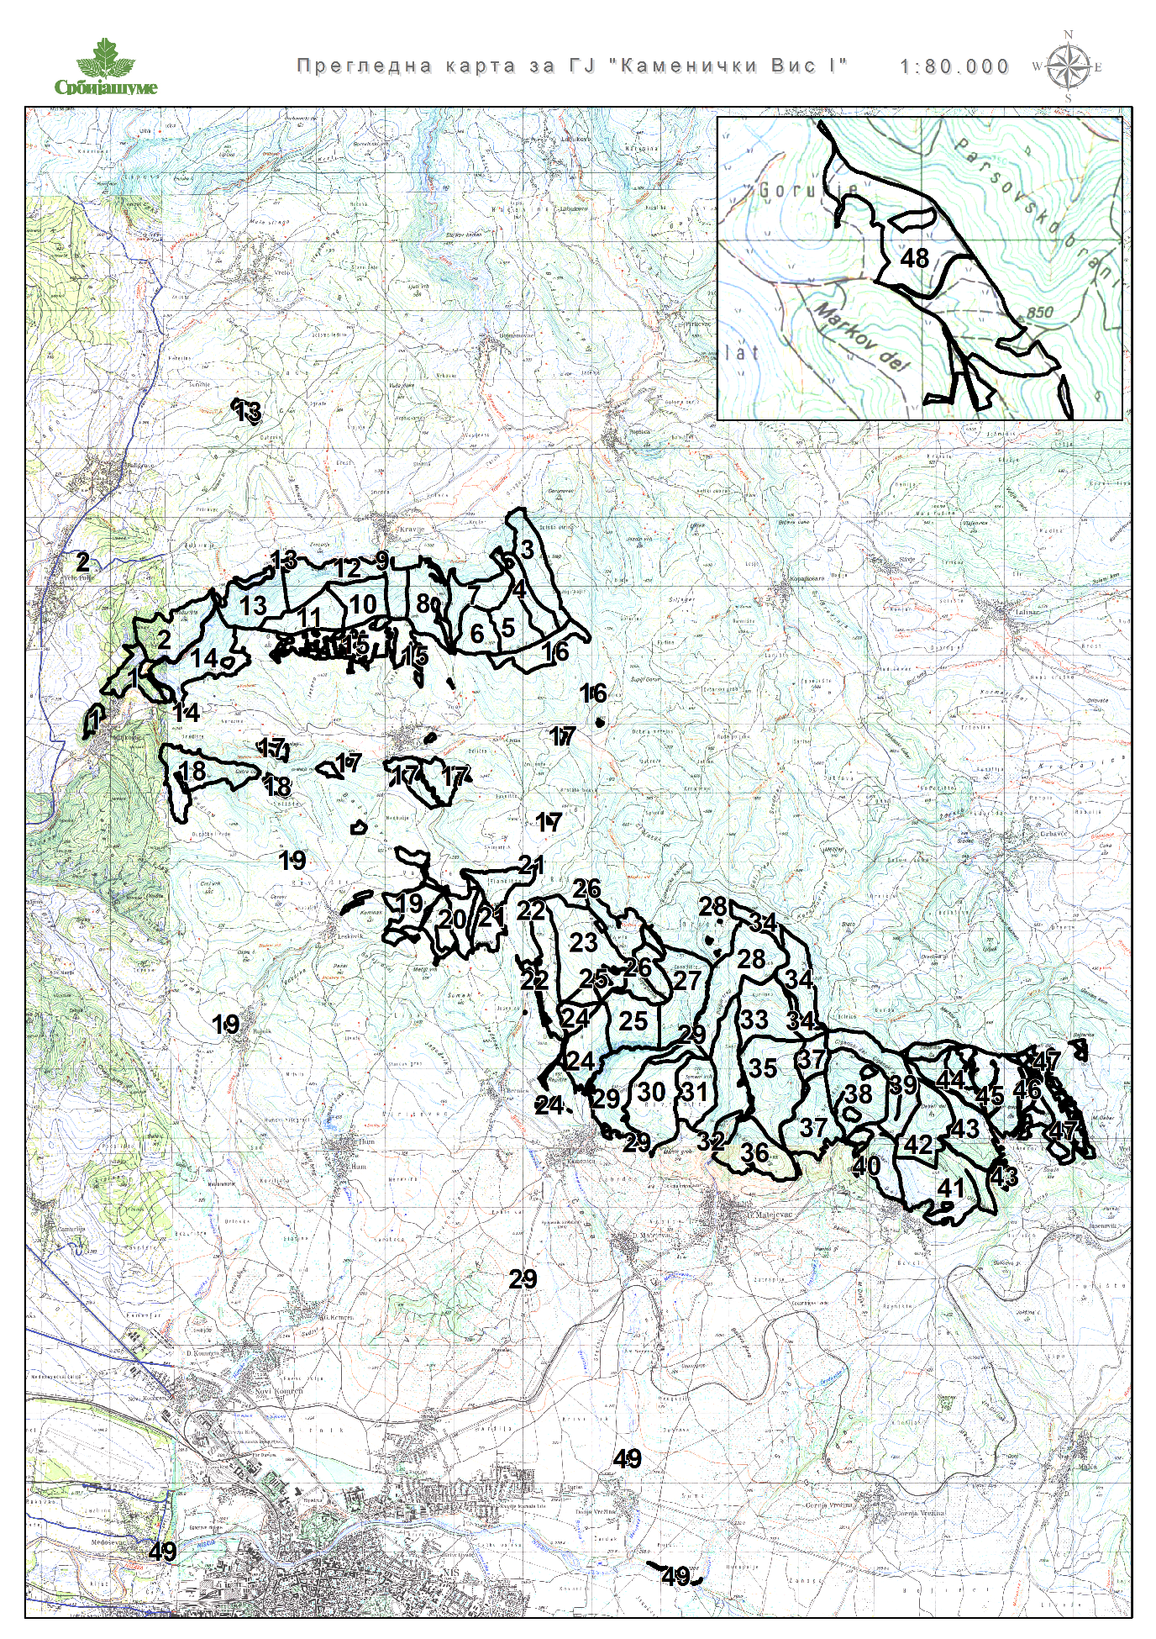
1. УВОД 5
1.1. УВОДНЕ ИНФОРМАЦИЈЕ И НАПОМЕНЕ 5
1.2. ОПШТИ ОПИС ПРОСТОРНОГ И ПОСЕДОВНОГ СТАЊА 7
1.2.1. Географски положај газдинске јединице 7
1.2.2. Границе 7
1.3. Површине 7
1.3.1. Стање површина у доба уређивања 7
1.4. Имовинско правно стање 8
1.4.1. Државни посед 8
1.4.2. Рељеф и георморфолошке карактеристике 10
1.4.3. Геолошка подлога 11
1.4.4. Хидрографске карактеристике 12
1.4.5. Клима 13
1.4.6. Опште карактеристике шумских екосистема 18
1.4.7. Стање ретких, рањивих и угрожених врста (РТЕ) 19
2. СТАЊЕ ШУМА, АНАЛИЗА СТАЊА И СПРОВЕДЕНИХ МЕРА ГАЗДОВАЊА 20
2.1. Стање шума 20
2.1.1. Стање шума по глобалној и основној намени 20
2.1.2. Стање шуме по газдинским типовима 20
2.1.3. Стање шума по пореклу и очуваности 22
2.1.4. Стање шума по смеси 22
2.1.5. Стање шума по дебљинској структури 24
2.1.6. Стање шума по старости 26
2.1.7. Стање вештачки подигнутих састојина 31
2.1.8. Степен угрожености од биљних болести, штеточина и пожара 32
2.1.9. Стање шума према угрожености од пожара 32
2.1.10. Приказ стања биодивезитета 33
2.1.11. Стање необраслих површина 34
2.1.12. Фонд и стање дивљачи 34
2.1.13. Стање семенских објеката 35
2.1.14. Приказ стања заштићених природних добра и услови заштите природе 35
2.2. Отвореност шумског комплекса саобраћајницама 37
2.2.1. Спољашња отвореност шумског комплекса саобраћајницама 37
2.2.2. Унутрашња отвореност шумског комплекса саобраћајницама 37
Приказ стања недрвних производа 38
2.3. Анализа стања и спроведених мера газдовања 38
2.3.1. Општи осврт на затечено стање 38
2.3.2. Промене шумског фонда по површини 38
2.3.3. Промене шумско фонда по запремини и запреминског прирасту 39
2.4. Однос планираних и остварених радова у досадашњем газдовању 40
2.4.1. Досадашњи радови на обнови и гајењу шума 40
2.4.2. Досадашњи радови на коришћењу шума 40
2.4.3. Досадашњи радови на изградњи и одржавању шумских саобраћајница 41
2.4.4. Досадашњи радови на заштити шума 42
2.5. Вредност шума 42
2.5.1. Квалитативна структура дрвне запремине 43
2.5.2. Вредност младих састојина без запремине 45
2.6. Ефекти досадшњег газдовања 46
3. ФУНКЦИЈЕ ШУМА, ЦИЉЕВИ И МЕРЕ ГАЗДОВАЊА 47
3.1. Функције и намена површине 47
3.1.1. Функције шума и намена површина у газдинској јединици 48
3.1.2. Шуме високих заштитних вредности 48
3.2. Циљеви газдовања шумама 49
3.2.1. Дугорочни циљеви газдовања 49
3.2.2. Краткорочни циљеви газдовања 49
3.3. Избор система газдовања 59
3.3.1. Избор узгојног и структурног облика 59
3.3.2. Избор врста дрвећа 59
3.3.3. Избор начина сече обнављања и коришћења 59
3.3.4. Избор начина неге 60
3.3.5. Избор оптималног раземера смеше 60
3.3.6. Мере уређајне природе 60
3.3.7. Избор дужина трајања опходње 60
3.3.8. Избор трајања подмладног раздобља 61
3.3.9. Избор пречника сечиве зрелости 61
4. ПЛАНОВИ ГАЗДОВАЊА ШУМАМА И ПРОЦЕНА ОЧЕКИВАНИХ ЕФЕКАTA 62
4.1. План газдовања шумама 62
4.2. План гајења шума 62
4.2.1. План обнављања и подизања нових шума 63
4.2.2. План подизања шума 63
4.2.3. План неге шума 63
4.3. План заштите шума 64
4.3.1. Заштита шума од штетних инсеката 65
4.3.2. Заштита шума од биљних болести 66
4.3.3. Заштита шума од пожара 66
4.4. План коришћења шума 67
4.4.1. План сеча шума и калкулација приноса 67
4.5. План изградње и одржавања шумских саобраћајница 68
4.5.1. Изградња путева 68
4.5.2. Потребни радови на постојећим путевима 68
4.6. План уређивања шума 69
4.7. План коришћења осталих шумских производа 69
4.8. Очекивани ефекти планираног газдовања 69
5. Економско финансијска анализа – просечно годишње 70
5.1. Врста и обим планираних радова 70
5.2. Утврђивање укупних трошкова 71
5.3. Формирање укупног прихода 74
5.4. Расподела укупног прихода - биланс 75
6. НАЧИН ИЗРАДЕ ОСНОВЕ 76

- УВОД

УВОДНЕ ИНФОРМАЦИЈЕ И НАПОМЕНЕ

Према Закону о шумама (Сл. гл. Републике Србије број 30/2010, 93/12 и 89/15), газдинска јединица „Каменички вис I“ припада Моравском шумском подручју и источној шумској области. Овом газдинском јединицом газдује Шумско газдинство „Ниш“ Ниш преко шумске управе „Ниш-Бела Паланка“.

Прва инвентаризација за шуме ГЈ „Каменички Вис I“ урађена је 1966. године. Следећи циклуси уређивања били су 1976-1985; 1987-1996; 1997-2006; 2007-2016; 2017-2026. Ово је сада седмо уређивање.

Основа је урађена у складу са одредбама Закона о шумама (Сл.гл.РС.бр. 30/10; 93/12; 89/15; 95/18) у даљем тексту „Закона о шумама“, Правилник о основи газдовања шумама, извођачком пројекту газдовања шумама, евидетирању извршених радова и шумској хроници (Сл.гл.РС.бр. 18, од 08.03.2024. године) - у даљем тексту „Правилник“.

Поред тога уважене су и одредбе које се односе на газдовање шумама у ниже наведеним законима, правилницима и осталим актима и то:

- Правилник о начину и времену дознаке, додељивању дозначног жига, начину обележавања пањева бесправно посечених стабала, начину евидентирања тих стабала и пањева у дозначним књигама, односно књигама шумске кривице, облику и садржини дозначних жигова и жигова за шумску кривицу као и обрасцима дозначне књиге („Сл. гл. РС“ бр. 110/21);
- Правилник о шумском реду („Сл. гл. РС“ бр. 38/11, 75/16, 94/17, 87/21);
- Правилник о облику и садржини шумског жига, обрасцу пропратнице, односно отпремнице, условима и начину жигосања посеченог дрвета, начину вођења евиденције и начину жигосања, односно обележавања четинарских стабала намењених за новогодишње и друге празнике („Сл. гл. РС“ бр. 93/16);
- Правилник о садржини, начину управљања, одржавања и коришћења информацијоног система у шумарству („Сл. гл. РС“ бр. 49/21);
- Правилник о садржини средњeрочног плана заштите шума од биљних болести и штеточина („Сл. гл. РС“ бр. 36/11);
- Закон о заштити природе („Сл. гл. РС“ бр. 36/09, 88/10, 91/10-исправка, 14/16, 95/18-др.закони 71/21);
- Правилник о критеријумима за издвајање типова станишта, о типовима станишта, осетљивим, угроженим, ретким и за заштиту приоритетним типовима станишта и о мерама заштите за њихово очување („Сл. гл. РС“ бр. 35/10);
- Правилник о критеријумима вредновања и поступку категоризације заштићених подручја(„Сл. гл. РС“, бр. 97/15); и гљива („Сл. гл. РС“ бр. 5/10, 47/11,32/16, 98/16);
- Правилник о начину обележавања заштићених природних добара („Сл. гл. РС“ бр. 30/92, 24/94, 17/96);
- Уредба о еколошкој мрежи („Сл. гл. РС“ бр. 102/10);
- Уредба о режимима заштите („Сл. гл. РС“ бр. 31/12);
- Уредба о стављању под контролу коришћења и промета дивље флоре и фауне („Сл. гл. РС“ бр. 31/05, 45/05-исправка, 22/07, 38/08, 9/10, 69/11 и 95/18 - др. закон);
- Одлука о стављању под заштиту биљних врста као природних реткости („Сл. гл. РС“ бр. 11/90, 49/91);
- Закон о репродуктивном материјалу шумског дрвећа („Сл. гл. РС“ бр. 135/04, 8/05-исправка, 41/09, 19/2025);
- Правилник о квалитету репродуктивног материјала топола и врба („Сл. гл. РС“ бр. 76/09);
- Закон о дивљачи и ловству („Сл. гл. РС“ бр. 18/10, 95/18 - др. закон и 92/2023 – др. закони);
- Правилник о мерама за спречавање штете од дивљачи и штете на дивљачи и поступку и начину утврђивања штете („Сл. гл. РС“ бр. 2/12);
- Правилник о специјалним техничко-технолошким решењима која омогућавају несметану и сигурну комуникацију дивљих животиња („Сл. гл. РС“, бр. 72/10);
- Закон о заштити животне средине („Сл. гл. РС“ бр. 135/04, 36/09, 36/09-др.закон, 72/09-др.закон, 43/11-Одлука УС, 14/16, 76/18, 95/18-др.закон и 94/24-др.закон);
- Закон о процени утицаја на животну средину („Сл. гл. РС“ бр. 94/2024);
- Закон о стратешкој процени утицаја на животну средину („Сл.гл. РС“ бр. 94/2024);
- Уредба о утврђивању Листе пројеката за које је обавезна процена утицаја и Листе пројеката за које се може захтевати процена утицаја на животну средину („Сл. гл. РС“ бр. 114/08);
- Закон о интегрисаном спречавању и контроли загађивања животне средине („Сл. гл. РС“ бр. 135/04, 25/15 и 109/2021);
- Закон о потврђивању Конвенције о биолошкој разноврсности („Сл. лист СРЈ-Међународни уговори“ бр. 11/01);
- Закон о потврђивању Конвенције о очувању европске дивље флоре и фауне и природних станишта („Сл. гл. РС-Међународни уговори“ бр. 102/07);
- Закон о водама („Сл. гл. РС“ бр. 30/10, 93/12, 101/16, 95/18, 95/18-др.закон);
- Правилник о садржини и обрасцу захтева за издавање водних аката, садржини мишљења у поступку издавања водних услова и садржини извештаја у поступку издавања водне дозволе („Сл. гл. РС“, бр. 72/17, 44/18 - др. Закон и 12/2022);
- Водопривредна основа Републике Србије (Сл. гл. РС бр. 11/2002)
- Законом о пољопривредном земљишту („Сл. гл. РС“ бр. 62/06, 65/08 - др. закон, 41/09, 112/15, 80/17, 95/18 - др. закон);
- Закон о планирању и изградњи („Сл.гл.РС“ бр.72/09, 81/09-испр., 64/10-Одлука УС, 24/11, 121/12, 42/13-Одлука УС, 50/13-Одлука УС, 98/13 - Одлука УС, 132/14, 145/14, 83/18, 31/19, 37/19 – др. Закон, 9/20, 52/21 и 62/2023);
- Закон о просторном плану Републике Србије од 2010-2020 („Сл. гл. РС“ бр. 88/10);
- Закон о путевима („Сл.гл.РС“ бр. 41/18, 95/18-др.закон и 92/2023-др.закон);
- Закон о заштити од пожара („Сл. гл. РС“ бр. 111/09, 20/15, 87/18, 87/18-др.закон);
- Закон о државном премеру и катастру (Сл. гл. РС бр. 72/2009, 18/2010, 65/2013, 15/2015 –одлука УС, 96/2015, 47/2017 –аутентично тумачење, 113/2017 –др. закон, 27/2018 –др. закон, 41/2018 –др. Закон и 9/2020 –др. Закон и 92/2023);
- Закон о накнадама за коришћење јавних добара („Сл. гл. РС“ бр. 95/2018, 49/2019, 86/2019 - усклађени динарски износ, 156/2020 - усклађени динарски износ, 15/2021 – доп. усклађени динарски износ, 15/2023 - усклађени динарски износ, 92/2023, 120/2023 - усклађени динарски износ 99/2024 усклађени динарски износ);
- Закон о одбрани (Сл. гл. РС бр. 116/07, 88/09, 88/09 – др. закон, 104/09 – др. закон, 10/15 и 36/18);
- Закон о стандардизацији (Сл. гл. РС бр. 36/09 и 46/15);

При спровођењу ове ОГШ шумско газдинство је обавезно да се придржава одредби напред наведених закона. У томе ће сарађивати са надлежним органима који се старају о извршењу истих.

Потребно је узети у обзир решење о условима о заштити природе са чијим условима је ова ОГШ усаглашена и придржавати се истих (налази се у прилогу основе).

Основа за газдовање шумама за ГЈ ,,Каменички Вис I” има важност 01.01.2027. – 31.12.2036. год., а ступа на снагу даном доношења акта о давању сагласности од стране надлежног Министарства.

ОПШТИ ОПИС ПРОСТОРНОГ И ПОСЕДОВНОГ СТАЊА

Географски положај газдинске јединице

Газдинска јединица „Каменички Вис I“ лежи на масиву Каменичког Виса, Калафата и на њиховим обронцима и простире се већим делом на јужном делу планине.

По општем географском положају простире се између: 43° 19' 00" и 43° 28' 00" северне географске ширине и између 19° 30' 00" и 19° 46' 00" источне географске дужине.

Газдинска јединица заузима југозападне делове Моравског шумског подручја. Два главна комплекса газдинске јединице протежу се северно тј. Североисточно од града Ниша а два одељења источно уз границу са ГЈ „Сврљишко-гулијанске планине“.

У висинском погледу ова јединица простире се од 200m надморске висине на обали реке Нишаве (одељење 49) па до 980m (одељење 48) у близини врха „Градац“ на Сврљишким планинама.

Границе

ГЈ „Каменички Вис I“ по политичкој подели припада територији општине Ниш. Простире се у две административне општине и то ГО Пантелеј на катастарским општинама:
Бреница, Врело, Горњи матејевац, Доњи матејевац II, Јасеновик, Каменица, Кнез село, Ореовац, Пасјача, Церје и ГО Црвени Крст на катастарским општинама: Берчинац, Веле поље, Горња топоница, Доња Врежина, Кравље, Лесковик, Малча, Медошевац, Миљковац, Палиграце, Поповац, Рујник.

Као што је већ напоменуто ову јединицу чине два значајна комплекса а граниче се углавном са приватним поседом. Комплекс одељења 1-16 своју источну границу дели са ГЈ „Каменички Вис II“ у дужини од 2156 метара а комплекс одељења 22-45 такође се граничи са ГЈ „Каменички Вис II“ у дужини од 5027 метара. Одељење 48 своју североисточну границу дели са ГЈ „Сврљишко-гулијанске планине“ у дужини 1492 метара.

Све унутрашње границе (границе одељења) и спољашње границе газдинске јединице обележене су на терену према важећем стандарду за обележавање граница. Унутар ГЈ налазе се границе са катастарским парцелама - путевима и потоцима који нису предмет газдовања. Укупна дужина спољашњих граница је 329km.

Површине

Стање површина у доба уређивања

Табела 1: Стање површина по врсти земљишта
Врста земљишта | Површина
Врста земљишта | ha | %
Шума | 2.762,28 | 92
Шумска култура | 3,07 | <1
Укупно обрасло | 2.765,35 | 92
Неплодно | 31,86 | 1
За ост.сврхе | 195,44 | 7
Заузећа | 3,28 | <1
Укупно необрасло | 230,58 | 8
Укупно ГЈ | 2.995,93 | 100

Укупна површина ГЈ „Каменички Вис I“ износи 2.995,93ha
Обрасла површина износи 2.765,35ha што чини 92% целокупне површине.
Необрасла површина износи 230,58ha што чини 8% целокупне површине.

Имовинско правно стање

Државни посед

Ова ГЈ налази се на територијама Градских општина Пантелеј и Црвени Крст. ГО Пантелеј налази се на 2.233,24ha (74,5%), а ГО Црвени Крст на 762,69ha (25,5%). У следећој табели дате су врсте земљишта по катастарским општинама.

Табела 2: Врста земљишта по катастарским општинама
КО / Врста земљишта | Површина
КО / Врста земљишта | ha | %
Шума | 2,77 | <1
Берчинац Укупно | 2,77 | <1
Земљиште за остале сврхе | 3,74 | <1
Пут | 1,08 | <1
Шума | 98,64 | 3
Шумска култура | 3,07 | <1
Бреница Укупно | 106,53 | 4
Зграде и други објекти са окућницом | 0,04 | <1
Земљиште за остале сврхе | 0,34 | <1
Камењар | 13,04 | <1
Простор око локалитета историјског значаја | 0,18 | <1
Пут | 1,31 | <1
Шума | 80,42 | 3
Веле поље Укупно | 95,33 | 3
Земљиште за остале сврхе | 3,29 | <1
Шума | 26,84 | 1
Врело Укупно | 30,13 | 1
Зграде и други објекти са окућницом | 0,06 | <1
Шума | 0,08 | <1
Горња топоница Укупно | 0,14 | <1
Зграде и други објекти са окућницом | 0,65 | <1
Земљиште за остале сврхе | 1,33 | <1
Ливада | 0,18 | <1
Пут | 1,02 | <1
Шума | 577,34 | 19
Горњи матејевац Укупно | 580,52 | 19
Шума | 1,67 | <1
Доња врежина Укупно | 1,67 | <1
Пут | 0,33 | <1
Шума | 136,70 | 5
Доњи матејевац II Укупно | 137,03 | 5
Земљиште за остале сврхе | 10,00 | <1
Пут | 9,27 | <1
Шума | 183,45 | 6
Јасеновик Укупно | 202,72 | 7
Далековод | 0,97 | <1
Зграде и други објекти са окућницом | 1,90 | <1
Земљиште за остале сврхе | 10,53 | <1
Камењар | 3,60 | <1
Поток (канал) | 1,87 | <1
Пут | 3,92 | <1
Ски стаза | 2,00 | <1
Терен за спорт и рекреацију | 1,91 | <1
Шума | 514,99 | 17
Каменица Укупно | 541,69 | 18
Зграде и други објекти са окућницом | 0,21 | <1
Земљиште за остале сврхе | 87,85 | 3
Пут | 3,14 | <1
Шума | 256,83 | 9
Кнез село Укупно | 348,03 | 12
Земљиште за остале сврхе | 0,73 | <1
Камењар | 3,75 | <1
Пут | 1,51 | <1
Шума | 494,32 | 16
Кравље Укупно | 500,31 | 17
Далековод | 0,20 | <1
Земљиште за остале сврхе | 24,70 | 1
Камењар | 7,02 | <1
Шума | 92,74 | 3
Лесковик Укупно | 124,66 | 4
Шума | 24,16 | 1
Малча Укупно | 24,16 | 1
Земљиште за остале сврхе | 0,16 | <1
Медошевац Укупно | 0,16 | <1
Шума | 6,84 | <1
Миљковац Укупно | 6,84 | <1
Пут | 0,56 | <1
Шума | 33,78 | 1
Ореовац Укупно | 34,34 | 1
Шума | 5,91 | <1
Палиграце Укупно | 5,91 | <1
Шума | 0,61 | <1
Пасјача Укупно | 0,61 | <1
Земљиште за остале сврхе | 0,70 | <1
Поповац Укупно | 0,70 | <1
Земљиште за остале сврхе | 0,04 | <1
Рујник Укупно | 0,04 | <1
Далековод | 0,24 | <1
Зграде и други објекти са окућницом | 0,22 | <1
Земљиште за остале сврхе | 24,41 | 1
Камењар | 2,58 | <1
Шума | 224,19 | 7
Церје Укупно | 251,64 | 8
Укупно ГЈ | 2.995,93 | 100

Највећа површина ове ГЈ налази се на територији КО Горњи Матејевац и то на 580,52ha (19%) површине, затим следе КО Каменица са 541,69ha (18%) и КО Кравље на 500,31ha (17%).

За све шуме и шумска земљишта ове газдинске јединице постоје уредно формирани катастарски планови који се налазе у Геодетској управи у Нишу, за израду катастра коришћени су дигитални подаци преузети са сервера РГЗ-а.

Током описа стања састојина и станишта евидентирана су зазузећа а то су најчешће грађевински објекти од тврдог материјала. ШГ „Ниш“ Ниш покренуло је правне поступке за решавање статуса ових површина.

Табела 3: Списак заузећа
Одељење | Одсек | Врста земљишта | Површина (ha)
2 | 3 | Зграде и други објекти са окућницом | 0,01
26 | 3 | Зграде и други објекти са окућницом | 0,52
26 | 4 | Зграде и други објекти са окућницом | 1,38
26 | 5 | Терен за спорт и рекреацију | 0,51
33 | 1 | Зграде и други објекти са окућницом | 0,56
35 | 1 | Зграде и други објекти са окућницом | 0,03
39 | 2 | Зграде и други објекти са окућницом | 0,06
41 | 2 | Зграде и други објекти са окућницом | 0,02
42 | 2 | Зграде и други објекти са окућницом | 0,19
Укупно заузећа |  |  | 3,28

Заузећа на подручју ове ГЈ евидентирана су на 3,28ha.

На територији ове ГЈ евидентиране су сувласничке парцеле на којима су поред ПД „Србијашуме“ доо Београд уписани и други власници – физичка лица, а списак поменутих парцела дат је у следећој табели.

Табела 4: Списак сувласничких парцела
Општина | Катастарска општина | Бр.парцеле | Површина (ha) | Одељење | Одсек
ЦРВЕНИ КРСТ | ВЕЛЕ ПОЉЕ | 4083 | 3,15 | 1 | h
ЦРВЕНИ КРСТ | ГОРЊА ТОПОНИЦА | 466 | 5,60 | 1 | 1
ЦРВЕНИ КРСТ | ВЕЛЕ ПОЉЕ | 667 | 0,30 | 2 | d
ПАНТЕЛЕЈ | ЈАСЕНОВИК | 66 | 0,22 | 44 | g
ПАНТЕЛЕЈ | ЦЕРЈЕ | 161 | 74,85 | 15 | а
ПАНТЕЛЕЈ | КНЕЗ СЕЛО | 15 | 173,89 | 41 | a,b,1,2
 |  |  |  | 42 | a,b,c,d,e,f,g,1,2,3
 |  |  |  | 43 | d
 |  |  |  | 44 | b,c

За ове парцеле покренут је поступак развргавања (у прилогу основе), а на овим површинама нису планирани никакви радови, али ће се вршити заштита од противправног коришћења, пожара и појаве и ширења биљних болести.

Рељеф и георморфолошке карактеристике

Ова газдинска јединица већим делом лежи на централном делу масива Каменичког Виса и Калафата. Протеже се са северозападне стране од Топоничке реке па преко “Љутог Врха“, “Дебелог Врха“, “Голог Врха“ односно Каменичког Виса и Калафата према крајњем југу и југоистоку према реци Нишави и граду Нишу. Највиши врх овог комплекса је „Калафат“ и износи 839m. Одaтле се ГЈ „Каменички Вис I“ постепено спушта ка југу у виду блажих нагиба. Рељеф терена је претежно стрм, купиран са нагибом терена до 30 степени. Виши делови ове ГЈ су махом тупи заобљени гребени.

Други део ове јединице лежи на југозападним деловима масива Каменичког Виса. Рељеф терена је претежно стрм, купиран са екстремним нагибом терена. Овим просторима највише се истичу врхови Каменички Вис са 803m, Љути Врх са 760m, Дебели Врх са 733m, Темени Врх са 730m. Од гребена ка равници спуштају се углавном широке стране и косине које у неким деловима чине литице кањонског типа – одељења 1-14, и овде доминира северна експозиција. Узимајући у обзир целокупну површину ГЈ најдоминантнија је јужна експозиција.

Геолошка подлога

Климатски, хидрографски, орографски и остали услови утицали су на формирање и распоред геолошке подлоге. Геолошку подлогу ове ГЈ чине углавном доломитни кречњаци, који местимично добијају типичан карстни карактер са појавом мањих вртача. У северним деловима ГЈ (одељења 8 до 15) матични супстрат избија на површину у виду крупних камених блокова. Геолошку подлогу у хрпама чине и кристаласти шкриљци, и глиновити пешчари који припадају громадним планинама родопске системе. Шкриљаста подлога се због слабе отпорности на дејство атмосфералија лако распада и кроз генезу ствара дубока, растресита и песковита земљишта карактеристична за ову јединицу. Вегетација зависи од дубине земљишта а условљена је и ерозионим процесима.

На нижим надморским висинама доминирају различите врсте храста, црног јасена, граба и грабића, и то већином у деградационим формама. Са порастом надморске висине, шуме на шкриљцима су углавном храстове а јавља се и буква као доминантна врста на кречњачкој подлози. Геолошка подлога уз разноврсност рељефних облика условила је формирање одређених врста земљишта што директно утиче на појаву и развој одређеног биљног покривача.

Типови земљишта

Типови земљишта су издвојени на основу педолошких карата као и запажања приликом прикупљања таксационих података на терену. Земљиште је већим делом плитко и неразвијено што је условила геолошка подлога. Састав и особине земљишта уско су повезане са геолошком подлогом, рељефом, климом те је и сама вегетација овиме условљена. Најзаступљени типови земљишта који се срећу у овој газдинској јединици су:
- смеђе земљиште на кречњаку и доломиту (малмокамбисол);
- кречњачко доломитна црница;
- еутрично смеђе или гајњача.

Ова земљишта се јавља на доломитним кречњацима, кристаластим шкриљцима и глиновитим пешчарима Каменичког Виса и његових обронака. То су првенствено шумска земљишта, насељена најчешће буковим шумама, а на јужним падинама средњих појасева су ксеротерминије храстове шуме.

Хумусни хоризонт износи 5–10cm, а може се појавити у форми зрелог или полусировог хумуса. Граница према хоризонту је прилично оштра. Боја је тамно смеђа, а структура слабо изражена. Дубина хоризонта варира од 30–50cm. Боја варира од окер жуте, преко смеђе до црвенкасте (уколико је матична стена обојена црвено). Обично је лакшег механичког састава и проткан је скелетом.

Матични супстрат чине киселе силикатне стене. У нижем појасу више су заступљене киселе стене седиментног порекла, углавном пешчари, глинци, конгломерати, а у планинском појасу смеђа земљишта, гнајсеви, шкриљци, микашисти, филити и др. Настајање киселих смеђих земљишта везано је за релативно брзо физичко распадање стена. С обзиром да су процеси физичког распадања интензивнији од хемијског распадања, мањи део продуката распадања се трансформише у глину. На овај начин образују се дубока земљишта, лаког механичког састава, често скелетна, пропустљива за воду и добро аерисана. Укупна дубина земљишног профила најчешће варира од 50–100cm. На истакнутим гребенима формирају се плиће форме. По гранулометријском саставу су обично лакша земљишта песковитог или иловастог састава, са изузетком глинаца на којима се образују глиновити вариетети. Хоризонт (Б) је обично незнатно глиновитији, а профил често богат скелетом.. Садржај хумуса у средњим планинским појасевима креће се око 2-5%, а у вишим достиже и 10%. Он је увек доста кисео и нагло се смањује са дубином.

У високопланинским варијантама напротив, садржај хумуса може износити и до дубине од 8cm 1,5-4%. Физичке особине су углавном повољне. Земљиште је кисело (pH 4,5 - 5,5). Типично и лесивирано кисело смеђе земљиште су високо продуктивна станишта букових шума. Ограничавајући фактор у одређеном степену може бити дубина и садржај скелета. Хумусни подтип је врло карактеристичан за високопланински појас и заједнице букве са планинским јавором и четинарским врстама. Смеђа земљишта су већином средње дубока, а захваљујући стабилној полиједричној структури често су пропустљива за воду и добро су аерисана. У читавом слоју земљишта биљке се добро закорењавају. Пољски капацитет ових земљишта је осредњи. Биљке осредње реагују на промену количине атмосферског талога, стога се и овде у еколошком смислу могу издвојити сувља и влажнија варијанта.

Смеђе земљиште на кречњаку и доломиту (малмокамбисол)

Овај тип земљишта по први пут је ближе описан и посебно издвојен из састава гајњача, на примеру Суве планине. Смеђа земљишта су већином средње дубока, а захваљујући стабилној полиједричној структури често су пропустљива за воду и добро су аерисана. У читавом слоју земљишта биљке се добро закорењавају. Пољски капацитет ових земљишта је осредњи. Биљке осредње реагују на промену количине атмосферског талога, стога се и овде у еколошком смислу могу издвојити сувља и влажнија варијанта.

Сва ова земљишта су довољно биолошки активна и на њима, по правилу, налазимо тип зрелог хумуса, умерено су кисела и средње обезбеђена храњивим материјама са изузетком фосфора који показује изразити дефицит. Са таквим својствима ово су ипак плодна шумска земљишта, тим пре што многе шумске биљке могу да користе фосфор и из теже растворљивих облика. Ова земљишта у хумидним областима су најчешће под шумом. У планинама источне Србије где спада и ова газдинска јединица, оваква земљишта су насељена углавном буковим шумама. У нижим подручјима могуће је срести ксеротермне заједнице цера, китњака и сладуна. На јужним падинама где је шумска вегетација јако девастирана или уништена, а земљиште коришћено за пашњаке, има појава односно трагова ерозије.
Пашњаци су напуштани, после чега је долазило до појава шибљака и шикара грабића, храста медунца и црног јасена. Ово су најчешће шумска земљишта, обрасла шикарама и шибљацима. Производна способност шума је лоша, а могла би се повећати увођењем појединих брзорастућих врста, иако је степен интезитета производње на овим земљиштима ипак ограничен неједнаком дубином и скелетношћу земљишта.

Кречњачко доломитна црница (калкомеланосол)

Ова земљишта припадају групи неразвијених земљишта. Она имају у потпуности формиран хумусни хоризонт, који непосредно или преко једног прелазног хоризонта прелази у матични супстрат. Дубина хумусног хоризотна се обично креће од неколико центиментара па до 25 односно 30 cm. Ова земљишта спадају у ред плићих земљишта по механичком саставу обично су иловаче до теже иловаче. Структура је по правилу зрнаста. Садржај хумуса је прилично промењив (10-25%) зависно углавном од надморске висине. Земљиште је неутрално до слабо кисело, а степен засићености базама висок, док су у приступачном фосфору ова земљишта дефицитна. На северним експозицијама у нашем појасу расту углавном букове шуме.

Еутрично смеђе или гајњача (еутрични камбисол)

Овај тип земљишта претежно се јавља на шкриљцима и пешчарима. Гајњача је изразити представник шумских земљишта. Она је најчешће настањена храстовим шумама, често је због својих добрих особина крчена и претварана у пољопривредно земљиште. Ово земљиште је доста добро и спада у ред најбољих шумских земљишта. Оно по својој плодности и по својим особинама задовољава највећи број шумских врста, због чега су и узгојне могућности овог типа земљишта разноврсне.

Хидрографске карактеристике

Као последица пропустљивости геолошке подлоге Каменички Вис није богат воденим токовима и изворима. Извори се углавном налазе на вишим деловима ГЈ испод гребена и скоро сви су каптирани и користе се за становништво оближњих села. Воде овог подручја припадају сливу река Нишава, Јужна Морава и Велики Тимок.

Од важнијих водотка постоји Топоничка река која се протеже северном и североисточном границом ГЈ и улива се у Јужну Мораву и Матејевачка река која се протеже јужном страном ГЈ и улива се у Нишаву. Река Сврљишки Тимок, потоци Калница, Белица, Трстеница налазе се на источној страни ГЈ и припадају сливу Великог Тимока. Од карактеристичних извора и водотокова поменућемо Срећково врело, Бањицу и Студену водицу, те Каменички, Дренски и Црвени поток. Стање састојина као и биљног покривача је такво да и после обилних падавина нема појава ерозије.

Клима

Просторна расподела параметара климе условљена је географским положајем, рељефом и локалним утицајем, као резултатом комбинације рељефа, расподеле ваздушног притиска, експозицијом терена, присуством речних система, вегетацијом, урбанизацијом и слично. Од географских одредница које карактеришу битне синоптичке ситуације значајне за климу Србије треба споменути Алпе, Карпате и Родопске планине, Средоземно море, Панонску низију и долину Мораве као и брдовито планински део са котлинама и висоравнима. Територија на којој се налази ово подручје заузима југоисточни део Републике Србије, до које допире утицај умерено континенталне климе, утицај Панонске низије са севера и средоземне климе са југа.
Ово подручје има умерено континенталну климу. Климатске карактеристике подручја Каменичког Виса могу се посматрати са становишта јачег и слабијег утицаја средоземне климе. Клима, у суштини, представља скуп временских појава, односно процеса у атмосфери, који карактеришу средње физичко стање атмосфере. Она се сагледава на основу анализе података прикупљених на метеоролошким станицама датих за низ година, који се статистички сређују и обрађују.
Климатске прилике битно утичу не само на живот и раст биљака, посебно дрвенастих врста, него и на њихову распрострањеност у одређеним подручјима. С обзиром на очигледне климатске промене карактеристично је да нису нарочито изражена сва четири годишња доба.

Климатске промене такође имају значајан утицај за ову газдинску јединицу а користећи податке са сајта meteoblue.com (ERA5, пете генерација ECMWF атмосферских анализа светске климе) приказаћемо промене на овом подручју по температури и падавинама у последњих пар деценија.

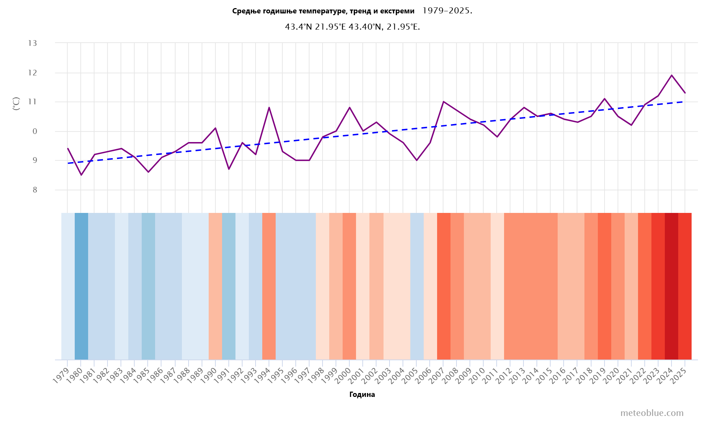
Дијаграм 1: Средње годишње температуре, тренд и екстреми

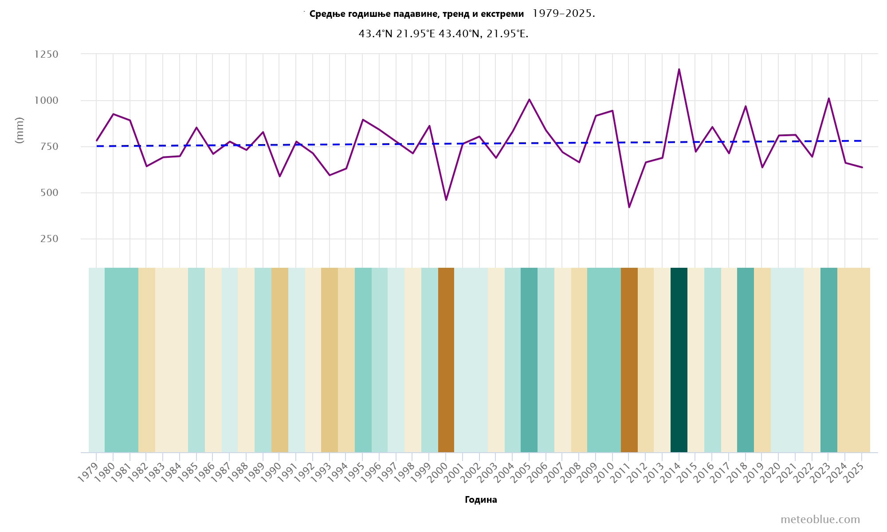
Дијаграм 2: Средње годишње падавине, тренд и екстреми

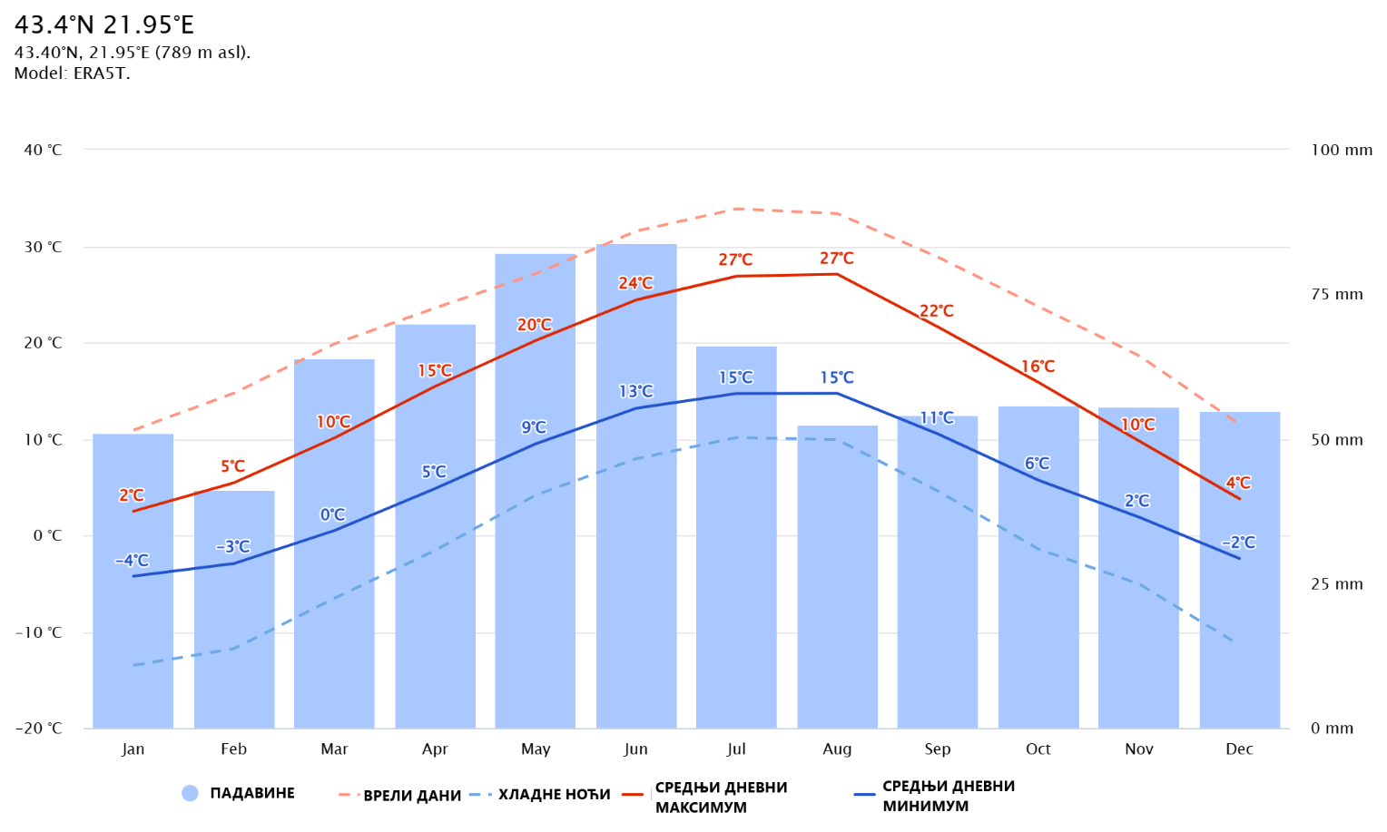
Дијаграм 3: Просечне температуре и падавине

Средњи дневни максимум (пуна црвена линија) приказује просечну дневну вредност сваког месеца. Исто тако, средњи дневни минимум (пуна плава линија) приказује просечну дневну минималну температуру. Врели дани или хладне ноћи (испрекидана црвена и плава линија) приказују средњу вредност најтоплијег дана и најхладније ноћи сваког месеца у последњих 30 година.
Најтоплији месеци су јул и август, а најхладнији су новембар и децембар.

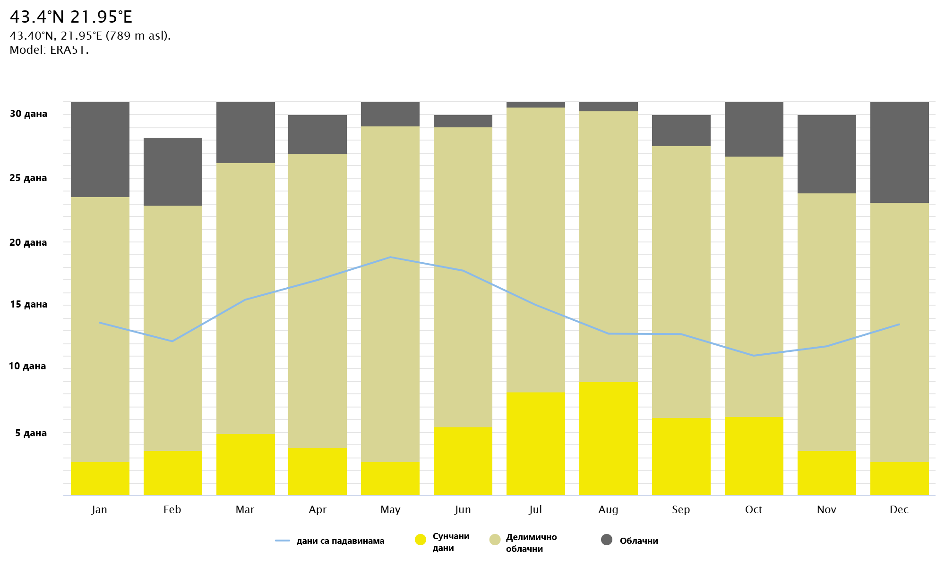
Дијаграм 4: Облачни, сунчани и кишни дани

Овај дијаграм приказује месечне вредности сунчаних, делимично облачних, облачних и кишних дана. Дани са облачношћу мањом од 20% се сматрају сунчаним, од 20-80% као делимично облачни, а са облачношћу већом од 80% као облачни. Појава магловитости на подручју није типична, а уколико се и манифестује везана је скоро углавном за зимски период и доста узан долински појас око реке Нишаве.

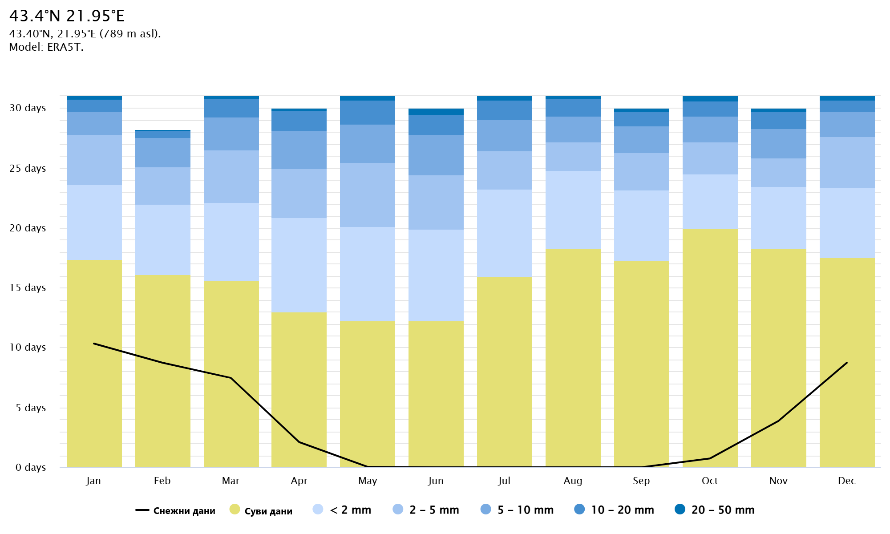
Дијаграм 5: Количина падавина по месецима

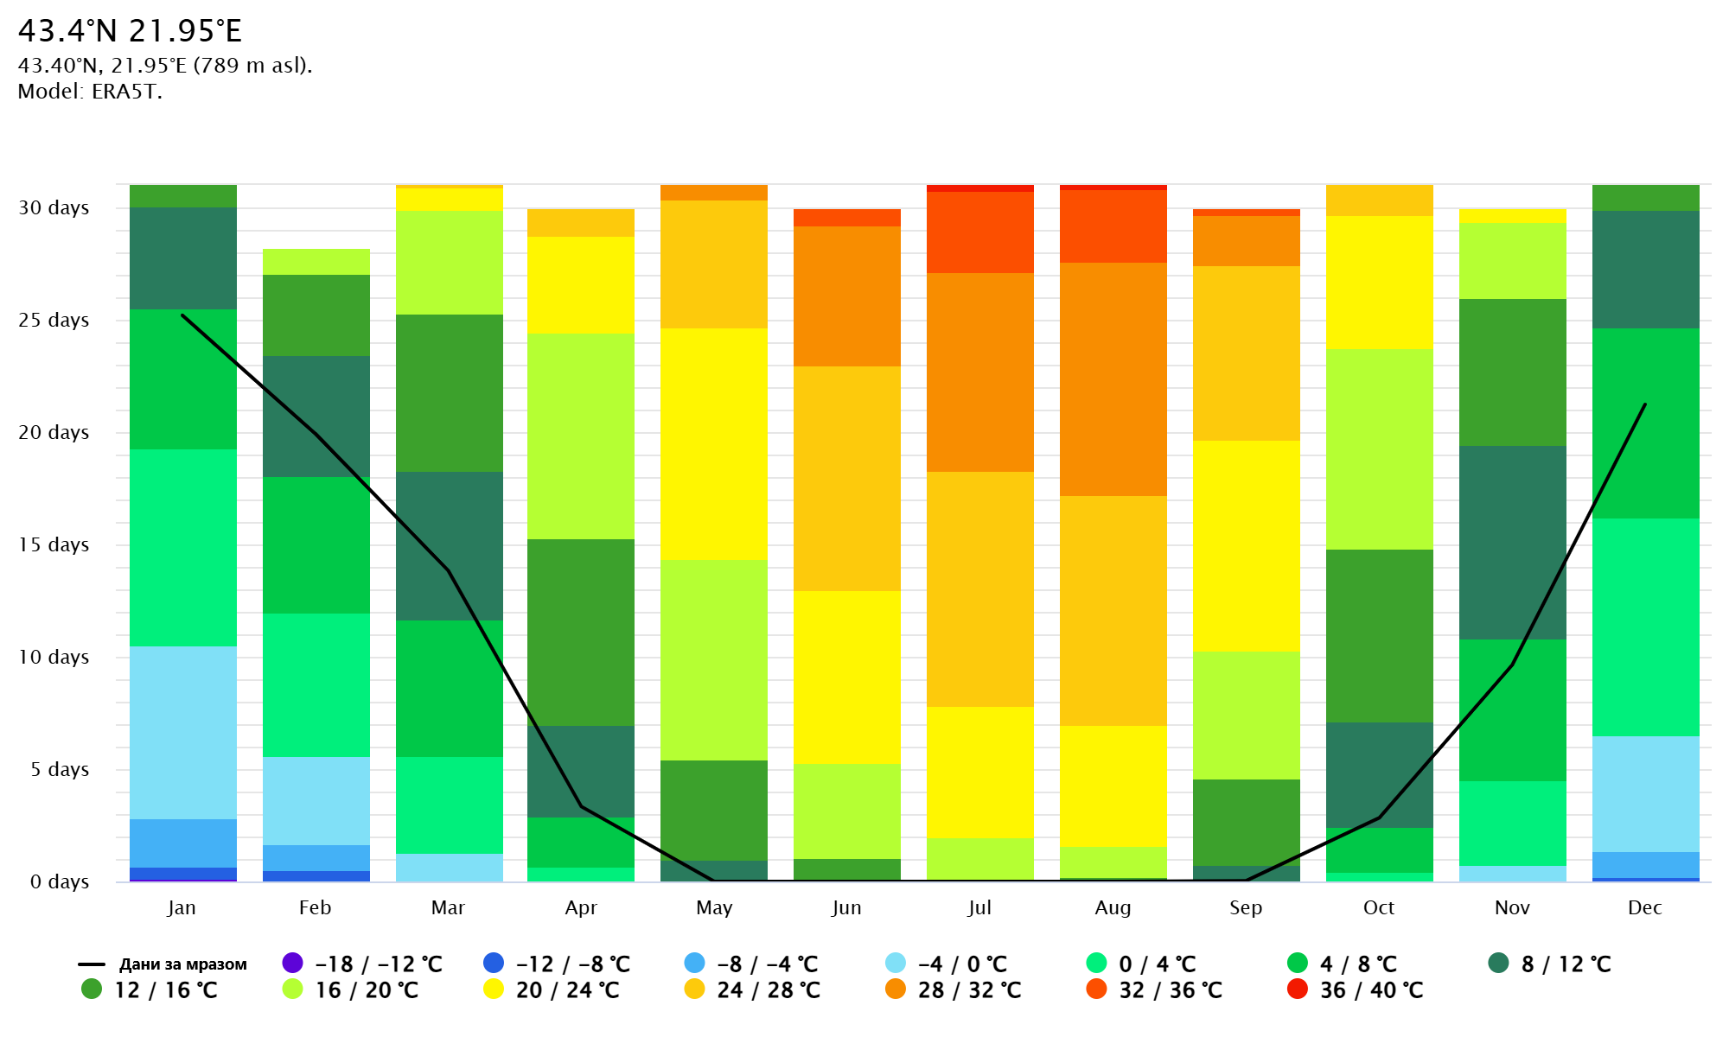
Дијаграм 6: Температуре по месецимa

Претерано високи и ударни термички износи у летњем периоду, ублажени су константним ваздушним струјањима и повољном изменом долинског и планинског ваздуха са падина Суве планине и Коритњака и нишавске долине из правца Сићевачке клисуре.

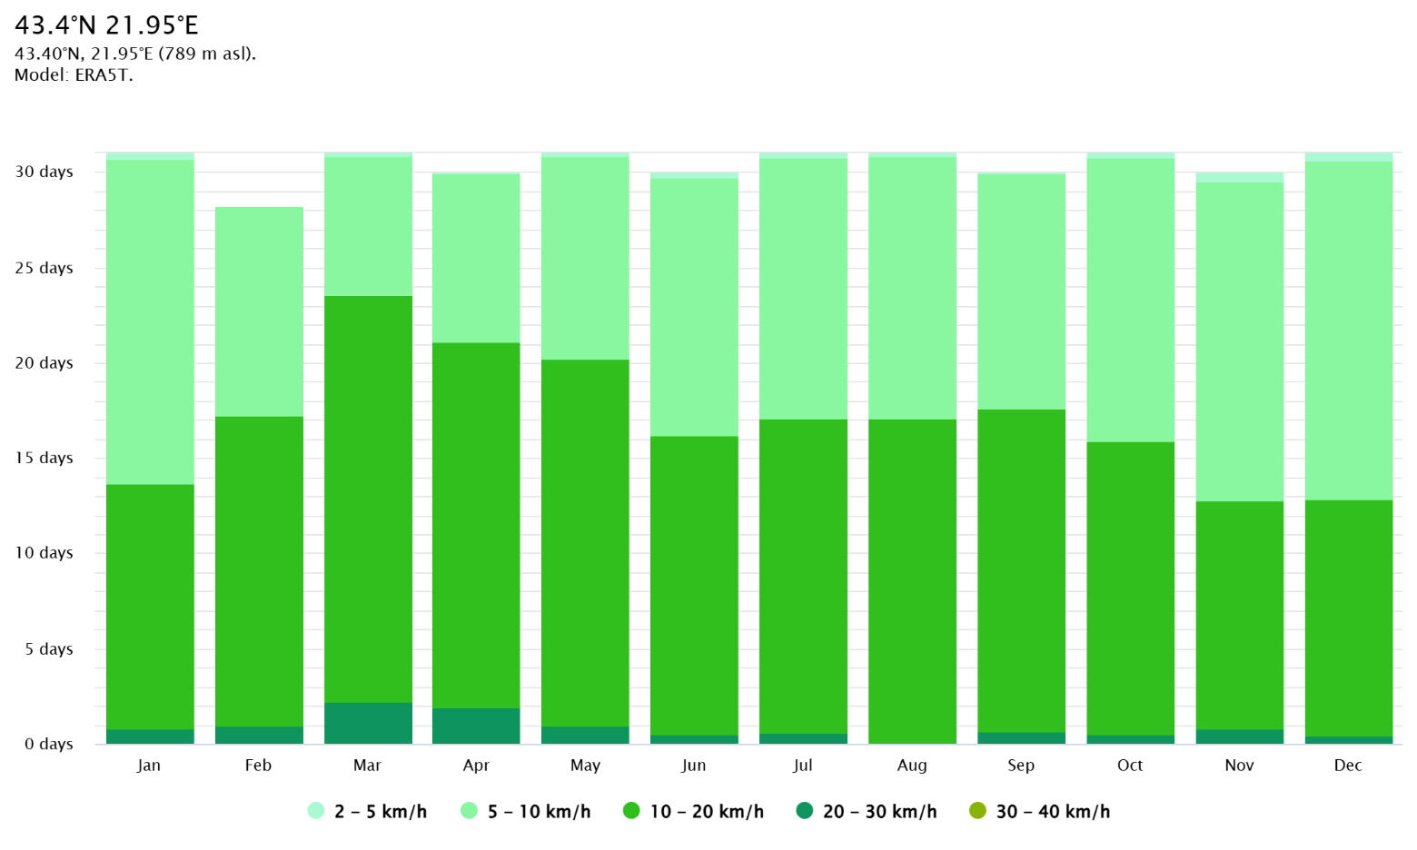
Дијаграм 7: Брзине ветрова

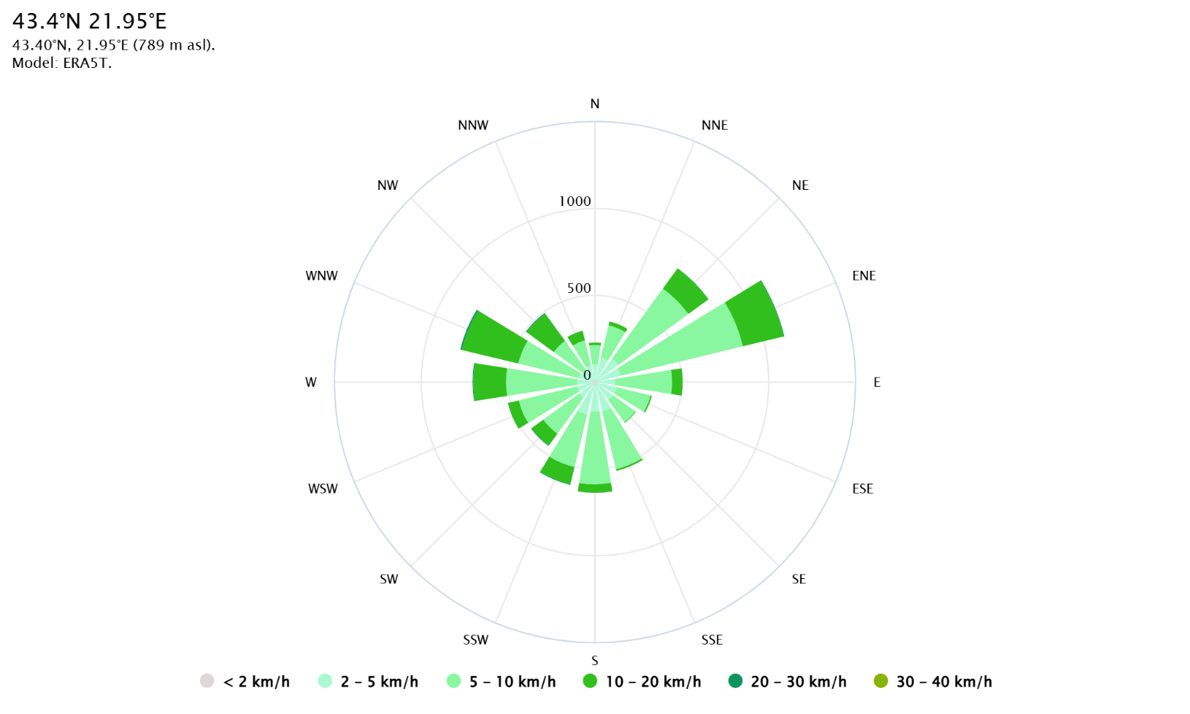
Дијаграм 8: Ружа ветрова

Опште карактеристике шумских екосистема

Под екосистемом се подразумева узајамна повезаност свих чланова биотопа и биоценозе у јединствену целину. Без бољег познавања екологије није могуће успешно газдовати шумама. Готово ниједан рад у шумарству не може се успешно извршити ако се једна од компонената планирања и извођења радова не заснива на екологији (еколошка основа). Екологија шума проучава односе шумског дрвећа и њихових заједница према околини, о утицају околине на њих и њиховим изменама под утицајем спољних и унутрашњих фактора. Овај скуп појава посматра се не само са биолошког гледишта него и са гледишта газдовања шумама.

Екосистеми који чине животну средину представљају просторну и временску категорију. За нас су карактеристични копнени екосистеми. Продуктивни део земљишта користе две делатности: пољопривреда и шумарство, оне користе укупно 90 % простора Србије, што јасно указује на њихов значај. Однос између пољопривреде и шумарства у коришћењу простора има пресудан утицај на животну средину. У прошлости агросистеми су потискивали шумске екосистеме често неадекватно, што је узроковало деградацију животне средине. Основну животну средину сачињавају ресурси и потенцијали у које спадају шумски екосистеми.

Према критеријумима на основу којих се одређује значај природних ресурса за животну средину, шумским екосистемима припада доминантно место. Животна средина има више конпоненти живе и неживе природе. Она је резултат деловања не само природних закона, већ и човека, који својим активностима перманентно утиче на природу мењајући је, како у позитивном тако и у негативном смеру. По својој природи шумски екосистеми су високо продукциони а обухватају поред биљног и животињски свет. С обзиром на низ специфичних карактеристика, они се могу издвојити и као посебан ресурс. У карактеристике које дају значај овом ресурсу су распрострањеност екосистема и висока продукциона способност. Као битну карактеристику потребно је истаћи бројност функција шумских екосистема. Оне се углавном могу сврстати у три групе функција:

- производна;
- заштитно - регулаторна;
- културно - социјална.

Производни потенцијал шума се не исцрпљује само кроз дрвну масу,већ су од све већег значаја и потенциали за производњу разних плодова, гљива, лековитог биља, лова, риболов и осталог.

За животну средину посебно су значајне заштитно – регулаторне функције шумa због свог еколошког карактера. Овде је реч о утицају шумских екосистема на важније конпоненте биосфере као што су: ваздух, клима, вода,земљиште, али и утицај на пејсаж и простор, који су такође природни ресурси. Све напред наведено је у складу са захтевима FSC™ стандарда - сертификације одговорног и одрживог газдовања или управљања шумама

Биотички услови

У флористичком саставу ове газдинске јединице најзаступљенија врста дрвећа је буква – Fagus moesiaca.
Од осталих лишћара јављају се: Quercus petraeae – храст китњак, Quercus cerris – цер, Quercus frainetto - сладун Acer campestre – клен, Carpinus betulus – граб, Ulmus montana – брест, Populus tremula – јасика, Tilia parvifolia – ситнолисна липа, Fraxinus ornus – црни јасен, Robinia pseudoacacia – багрем.
Аутохтоних четинара нема на подручју ове газдинске јединице.
У вештачки подигнутим састојинама срећу се врсте: Pinus nigra – црни бор, Pinus silvestris – бели бор, Picea abies – смрча.

Од жбунастих врста аутохтоног порекла заступљене су следеће врсте: Rubus hirtus – купина, Corylus avellana – леска, Crategus monogyna – бели глог, Hedera helix – бршљан, Sambucus nigra – црна зова, , Lonicera carpifolium – орлови нокти, Ruscus aquleatus - кострика и др.

У спрату приземне флоре јављају се следеће врсте: Anemone nemorosa – шумска бреберина, Asarum europeum – копитњак, Asperula odorata – лазаркиња, Athyrium filix femina – женска папрат, Dentaria bulbifera – брадавичак, Euphorbia amygdaloides – шумска млечика, Helleborus odorus – кукурек, Hypericum perforatum – кантарион, Fragaria vesca – шумска јагода, Allium ursinum – сремуш, и др.

Стање ретких, рањивих и угрожених врста (РТЕ)

У оквиру спровођења процеса сертификације шума у ПД „Србијашуме“ д.о.о. Београд једна од обавеза је и израда прегледа ректих, рањивих и угожених врста (РТЕ). У наредној табели дат је преглед истих за ГЈ „Каменички Вис I“:

Табела 5: Стање заштићених врста
Заштићене врсте флоре  - Acer heldreichii - планински јавор  - Helleborus odorus - кукурек  - Cornus mas - дрен  - Asperula odorata - лазаркиња  - Fragaria vesca - шумска јагода  - Alium ursinum - медвеђи лук  - Hypericum perforatum - кантарион  - Vaccinium myrtillus - боровница  - Boletus edulis - вргањ  - Sambucus nigra - црна зова  - Crataegus monogyna - бели глог  - Asarum europaeum - копитњак | Заштићене врсте фауне  - Canis lupus - вук  - Myrmeca rufa - шумски мрав  - Vipera berus - шарка  - Sciurus vulgaris - веверица  - Strix aluco - шумска сова  - Talpa europaea - обична кртица  - Lacerta praticola - шумски гуштер  - Testudo hermanni - шумска корњача  - Columbia livia - дивљи голуб  - Lucanus cervus - јеленак

- СТАЊЕ ШУМА, АНАЛИЗА СТАЊА И СПРОВЕДЕНИХ МЕРА ГАЗДОВАЊА

Стање шума

Стање шума по глобалној и основној намени

Tабела 6: Стање шума по глобалној и основној намени
Намена глобална | Намена основна | Површина |  | Запремина |  |  | Запремински прираст
Намена глобална | Намена основна | ha | % | m³ | m³/ha | % | m³ | m³/ha | %
10. Шуме и шумска станишта са производном функцијом | 10. Производња дрвета | 844,61 | 30,5 | 144.320,2 | 170,9 | 80,0 | 3.600,8 | 4,3 | 2,5
12. Шуме са приоритетном заштитном функцијом | 26. Заштита земљишта од ерозије | 764,33 | 27,7 | 30.553,0 | 40,0 | 16,9 | 869,5 | 1,1 | 2,8
12. Шуме са приоритетном заштитном функцијом | 66. Стална заштита шума (изван газдинског третмана) | 1.136,76 | 41,1
15. Парк шума | 78. Парк шума | 19,65 | 0,7 | 5.627,9 | 286,4 | 3,1 | 92,7 | 4,7 | 1,6
Укупно |  | 2.765,35 | 100,0 | 180.501,1 | 65,3 | 100,0 | 4.563,0 | 1,7 | 2,5

Најзаступљенија глобална намена је 12. Шуме са приоритетном заштитном функцијом са 1.901,09ha тј. 68,7% површине. Најзаступљенија основна намена је 66. – Стална заштита шума (изван газдинског третмана) са 1.136,76ha тј. 41,1% површине.

Стање шуме по газдинским типовима

Табела 7: Стање шума по газдинским типовима
Газдински тип шуме | Површина |  | Запремина |  |  | Запремински прираст
Газдински тип шуме | ha | % | m³ | m³/ha | % | m³ | m³/ha | %
2620. Изданачке мешовите шуме храстова | 452,37 | 16,4 | 49.970,0 | 110,5 | 27,7 | 1.292,1 | 2,9 | 2,6
2621. Изданачке мешовите шуме храстова - Високе шуме храстова и осталих лишћара | 133,35 | 4,8 | 26.234,9 | 196,7 | 14,5 | 603,5 | 4,5 | 2,3
2820. Издананачка мешовите шуме ОТЛ | 68,38 | 2,5 | 11.471,0 | 167,7 | 6,4 | 238,3 | 3,5 | 2,1
2920. Изданачке мешовите шуме багрема | 2,55 | 0,1 | 268,2 | 105,1 | 0,1 | 9,1 | 3,5 | 3,4
21110. Високе мешовите шуме букве | 31,84 | 1,2 | 9.043,7 | 283,9 | 5,0 | 151,6 | 4,8 | 1,7
21120. Изданачке мешовите шуме букве | 203,31 | 7,4 | 51.274,1 | 252,2 | 28,4 | 1.008,0 | 5,0 | 2,0
21121. Изданачке мешовите шуме букве - Високе шуме букве и осталих лишћара и четинара | 27,39 | 1,0 | 151,5 | 5,5 | 0,1 | 5,6 | 0,2 | 3,7
31211. Високе мешовите шуме борова-Високе шуме лишћара и четинара | 124,50 | 4,5 | 30.323,8 | 243,6 | 16,8 | 1.200,7 | 9,6 | 4,0
31511. Високе мешовите шуме смрче - Високе шуме четинара и лишћара | 5,58 | 0,2 | 1.763,9 | 316,1 | 1,0 | 54,1 | 9,7 | 3,1
51730. Шибљаци, шикаре и жбунаста вегетација | 1.716,06 | 62,1
Укупно | 2.765,35 | 100,0 | 180.501,1 | 65,3 | 100,0 | 4.563,0 | 1,7 | 2,5

У овој ГЈ формирано је 10 газдинских типова.
Најзаступљенији газдински тип је 51730. Шибљаци шикаре и жбунаста вегетација на 1.716,06ha површине (62,1%).
Следи 2620. Изданачке мешовите шуме храстова на површини од 452,37ha (16,4%), са запремином од 49.970,0m³ (27,7%), и запреминским прирастом 1.292,1m³.
Трећи по заступљености је 21120. Изданачке мешовите шуме букве на површини од 203,31ha (7,4%) са запремином од 51.274,1m³ (28,4%) и запреминским прирастом од 1.008,0m³.

Табела 8: Стање шума по газдинским типовима и узгојним групама
Газдински тип | Узгојна група | Површина |  | Запремина |  |  | Запремински прираст
Газдински тип | Узгојна група | ha | % | m³ | m³/ha | % | m³ | m³/ha | %
21110. | Дозревајућа састојина | 31,85 | 1,2 | 9.043,7 | 283,9 | 5,0 | 151,6 | 4,8 | 1,7
21110. | Високе мешовите шуме букве | 31,85 | 1,2 | 9.043,7 | 283,9 | 5,0 | 151,6 | 4,8 | 1,7
21120. | Средњедобна састојина | 203,31 | 7,4 | 51.274,1 | 252,2 | 28,4 | 1.008,0 | 5,0 | 2,0
21120. | Изданачке мешовите шуме букве | 203,31 | 7,2 | 51.274,1 | 252,2 | 28,4 | 1.008,0 | 5,0 | 2,0
21121. | Рани младик | 27,39 | 1,0 | 151,5 | 5,5 | 0,1 | 5,6 | 0,2 | 3,7
21121. | Изданачке меш. шуме букве - Високе шуме букве и осталих лишћара и чет. | 27,39 | 1,0 | 151,5 | 5,5 | 0,1 | 5,6 | 0,2 | 3,7
2620. | Подмладак | 18,00 | 0,7
2620. | Рани младик | 20,58 | 0,7
2620. | Касни младик | 92,71 | 3,4 | 137,5 | 1,5 | 0,1 | 3,7 | 0,0 | 2,7
2620. | Средњедобна састојина | 321,08 | 11,6 | 49.832,6 | 155,2 | 27,6 | 1.288,5 | 4,0 | 2,6
2620. | Изданачке мешовите шуме храстова | 452,37 | 16,4 | 49.970,0 | 110,5 | 27,7 | 1.292,1 | 2,9 | 2,6
2621. | Средњедобна састојина | 126,37 | 4,6 | 24.830,9 | 196,5 | 13,8 | 575,7 | 4,6 | 2,3
2621. | Дозревајућа састојина | 6,98 | 0,3 | 1.404,1 | 201,2 | 0,8 | 27,9 | 4,0 | 2,0
2621. | Изданачке меш. шуме храстова - Високе шуме храстова и осталих лишћара | 133,35 | 4,8 | 26.234,9 | 196,7 | 14,5 | 603,5 | 4,5 | 2,3
2820. | Средњедобна састојина | 68,39 | 2,5 | 11.471,0 | 167,7 | 6,4 | 238,3 | 3,5 | 2,1
2820. | Издананачка мешовите шуме ОТЛ | 68,39 | 2,5 | 11.471,0 | 167,7 | 6,4 | 238,3 | 3,5 | 2,1
2920. | Касни младик | 2,25 | 0,1 | 225,2 | 100,1 | 0,1 | 7,4 | 3,3 | 3,3
2920. | Средњедобна састојина | 0,30 | 0,0 | 42,8 | 142,8 | 0,0 | 1,6 | 5,4 | 3,8
2920. | Изданачке мешовите шуме багрема | 2,55 | 0,1 | 268,1 | 105,1 | 0,1 | 9,0 | 3,5 | 3,4
31211. | Подмладак | 3,07 | 0,1
31211. | Касни младик | 1,03 | 0,0 | 143,6 | 139,4 | 0,1 | 10,9 | 10,6 | 7,6
31211. | Средњедобна састојина | 120,40 | 4,4 | 30.180,3 | 250,7 | 16,7 | 1.189,8 | 9,9 | 3,9
31211. | Високе мешовите шуме борова-Високе шуме лишћара и четинара | 124,50 | 4,5 | 30.323,8 | 243,6 | 16,8 | 1.200,7 | 9,6 | 4,0
31511. | Средњедобна састојина | 5,58 | 0,2 | 1.763,9 | 316,1 | 1,0 | 54,1 | 9,7 | 3,1
31511. | Високе мешовите шуме смрче - Високе шуме четинара и лишћара | 5,58 | 0,2 | 1.763,9 | 316,1 | 1,0 | 54,1 | 9,7 | 3,1
51730. | Шибљаци, шикаре и жбунаста вегетација | 1.716,06 | 62,1
Укупно |  | 2.765,35 | 100,0 | 180.501,1 | 65,3 | 100,0 | 4.563,0 | 1,7 | 2,5

Ако изузмемо доминантно учешће шикара и шибљака (62,1%), најзаступљенија узгојна група су Средњедобне састојине у газдинском типу 2620. Изданачке мешовите шуме храстова на површини 321,08ha (11,6%), запремином од 49.832,6m³ (27,7%), запремином по ha од 155,2m³/ha и запреминским прирастом 1.288,5m³. Следе средњедобне састојине у ГТ 21120. Изданачке мешовите шуме букве са 203,31ha (7,4%), запремином од 51.274,1m³ (28,4%), запремином по ha од 252,2m³/ha и запреминским прирастом од 1.008,0 m³.

Табела 9: Стање састојина по узгојним групама
Узгојна група | Површина |  | Запремина |  |  | Запремински прираст
Узгојна група | ha | % | m³ | m³/ha | % | m³ | m³/ha | %
Подмладак | 21,10 | 2,0 |  |  |  | 0,0
Рани младик | 48,00 | 4,6 | 151,5 | 3,2 | 0,1 | 5,6 | 0,1 | 3,7
Касни младик | 96,00 | 9,1 | 506,2 | 5,3 | 0,3 | 22,0 | 0,2 | 4,3
Средњедобна састојина | 845,40 | 80,6 | 169.395,5 | 200,4 | 93,8 | 4.355,9 | 5,2 | 2,6
Дозревајућа састојина | 38,80 | 3,7 | 10.447,8 | 269,3 | 5,8 | 179,4 | 4,6 | 1,7
Укупно | 1.049,30 | 100,0 | 180.501,1 | 172,0 | 100,0 | 4.562,9 | 4,3 | 2,5

Најзаступљенија узгојна група је Средњедобна састојина са површином од 845,40ha (80,6%), запремином од 169.395,5m³, (93,8%) и запреминским прирастом од 5,2m³/ha. Следи узгојна група Касни младик са 96,00ha, (9,1%), запремином 506,2m³ (0,3%) и запреминским прирастом од 22,0m³. Учешће касног младика у највећој мери произилази из природно обновљених површина.

Стање шума по пореклу и очуваности

Табела 10: Стање по пореклу и очуваности састојина
Порекло састојине | Очуваност састојине | Површина |  | Запремина |  |  | Запремински прираст
Порекло састојине | Очуваност састојине | ha | % | m³ | m³/ha | % | m³ | m³/ha | %
Изданачка природна састојина тврдих лишћара | очувана састојина | 887,36 | 32,1 | 139.369,7 | 157,1 | 77,2 | 3.156,6 | 3,6 | 2,3
Висока природна састојина тврдих лишћара | очувана састојина | 31,85 | 1,2 | 9.043,7 | 283,9 | 5,0 | 151,6 | 4,8 | 1,7
Вештачки подигнута састојина четинара | очувана састојина | 130,08 | 4,7 | 32.087,7 | 246,7 | 17,8 | 1.254,8 | 9,6 | 3,9
Укупно очуване |  | 1.049,29 | 38,0 | 180.501,1 | 172,0 | 100,0 | 4.563,0 | 4,3 | 2,5
Шикара |  | 622,39 | 22,5
Шибљак |  | 1.093,67 | 39,5
Укупно |  | 2.765,35 | 100,0 | 180.501,1 | 65,3 | 100,00 | 4.563,0 | 1,7 | 2,5

Све састојине у овој ГЈ су очуване. По пореклу највиште учествују Изданачке природне састојине тврдих лишћара са 887,36ha (32,1%), запремином од 139.369,7m³ (77,2%) и запреминским прирастом од 3.156,6m³. Следе вештачки подигнуте састојине четинара које се налазе на површини од 130,08ha (4,7%) и запремином од 32.087,7m³ (17,8%) и запреминским прирастом од 1.254,8m³.

Стање шума по смеси

Табела 11:Стање шума по газдинским типовима и мешовитости
Газдински тип | Мешовитост | Површина |  | Запремина |  |  | Запремински прираст
Газдински тип | Мешовитост | ha | % | m³ | m³/ha | % | m³ | m³/ha | %
21110. | Мешовита састојина | 31,85 | 1,2 | 9.043,7 | 283,9 | 5,0 | 151,6 | 4,8 | 1,7
21110. | Високе мешовите шуме букве | 31,85 | 1,2 | 9.043,7 | 283,9 | 5,0 | 151,6 | 4,8 | 1,7
21120. | Мешовита састојина | 197,60 | 7,1 | 49.453,5 | 250,3 | 27,4 | 973,8 | 4,9 | 2,0
21120. | Чиста састојина | 5,71 | 0,2 | 1.820,6 | 318,8 | 1,0 | 34,2 | 6,0 | 1,9
21120. | Изданачке мешовите шуме букве | 203,31 | 7,4 | 51.274,1 | 252,2 | 28,4 | 1.008,0 | 5,0 | 2,0
21121. | Мешовита састојина | 27,39 | 1,0 | 151,5 | 5,5 | 0,1 | 5,6 | 0,2 | 3,7
21121. | Изданачке меш. шуме букве - Високе шуме букве и осталих лишћара и чет. | 27,39 | 1,0 | 151,5 | 5,5 | 0,1 | 5,6 | 0,2 | 3,7
2620. | Мешовита састојина | 447,34 | 16,2 | 49.558,3 | 110,8 | 27,5 | 1.282,1 | 2,9 | 2,6
2620. | Чиста састојина | 5,03 | 0,2 | 411,7 | 81,9 | 0,2 | 10,0 | 2,0 | 2,4
2620. | Изданачке мешовите шуме храстова | 452,37 | 16,4 | 49.970,0 | 110,5 | 27,7 | 1.292,1 | 2,9 | 2,6
2621. | Мешовита састојина | 133,35 | 4,8 | 26.234,9 | 196,7 | 14,5 | 603,5 | 4,5 | 2,3
2621. | Изданачке меш. шуме храстова - Високе шуме храстова и осталих лишћ. | 133,35 | 4,8 | 26.234,9 | 196,7 | 14,5 | 603,5 | 4,5 | 2,3
2820. | Мешовита састојина | 68,39 | 2,5 | 11.471,0 | 167,7 | 6,4 | 238,3 | 3,5 | 2,1
2820. | Издананачка мешовите шуме ОТЛ | 68,39 | 2,5 | 11.471,0 | 167,7 | 6,4 | 238,3 | 3,5 | 2,1
2920. | Мешовита састојина | 2,55 | 0,1 | 268,1 | 105,1 | 0,1 | 9,0 | 3,5 | 3,4
2920. | Изданачке мешовите шуме багрема | 2,55 | 0,1 | 268,1 | 105,1 | 0,1 | 9,0 | 3,5 | 3,4
31211. | Мешовита састојина | 73,23 | 2,6 | 17.695,0 | 241,6 | 9,8 | 644,2 | 8,8 | 3,6
31211. | Чиста састојина | 51,27 | 1,9 | 12.628,9 | 246,3 | 7,0 | 556,5 | 10,9 | 4,4
31211. | Високе мешовите шуме борова-Високе шуме лишћара и четинара | 124,50 | 4,5 | 30.323,8 | 243,6 | 16,8 | 1.200,7 | 9,6 | 4,0
31511. | Мешовита састојина | 5,58 | 0,2 | 1.763,9 | 316,1 | 1,0 | 54,1 | 9,7 | 3,1
31511. | Високе мешовите шуме смрче - Високе шуме четинара и лишћара | 5,58 | 0,2 | 1.763,9 | 316,1 | 1,0 | 54,1 | 9,7 | 3,1
51730. | Шибљаци, шикаре и жбунаста вегетација | 1.716,06 | 62,1
Укупно |  | 2.765,35 | 100,0 | 180.501,1 | 65,3 | 100,0 | 4.563,0 | 1,7 | 2,5

Најзаступљеније су мешовите састојине газдинског типа 2620. Изданачке мешовите шуме храстова са 447,34ha (16,2%), запремином од 49.558,3m³, (27,5%) и запреминским прирастом 1.282,1m³. Следе мешовите састојие у ГТ 21120. Изданачке мешовите шуме букве са 197,60ha (7,1%), запремином од 49.453,5m³ (27,4%) и запреминским прирастом од 973,8m³.
Што се тиче чистих састојина оне су најзаступљеније у ГТ 31211. Високе мешовите шуме борова-Високе шуме лишћара и четинара са површином 51,27ha (1,9%), запремином од 12.628,9m³ (7,0%) и запреминским прирастом од 556,5m³.

Табела 12: Стање састојина по смеси и пореклу
Смеса | Порекло | Површина |  | Запремина |  |  | Запремински прираст
Смеса | Порекло | ha | % | m³ | m³/ha | % | m³ | m³/ha | %
Мешовите | Висока природна састојина тврдих лишћара | 31,85 | 1,2 | 9.043,7 | 283,9 | 5,0 | 151,6 | 4,8 | 1,7
Мешовите | Изданачка природна састојина тврдих лишћара | 876,62 | 31,7 | 137.137,3 | 156,4 | 76,0 | 3.112,4 | 3,6 | 2,3
Мешовите | Вештачки подигнута састојина четинара | 78,81 | 2,8 | 19.458,8 | 246,9 | 10,8 | 698,3 | 8,9 | 3,6
Укупно мешовите састојине |  | 987,28 | 35,7 | 165.639,9 | 167,8 | 91,8 | 3.962,3 | 4,0 | 2,4
Чисте | Изданачка природна састојина тврдих лишћара | 10,74 | 0,4 | 2.232,3 | 207,9 | 1,2 | 44,2 | 4,1 | 2,0
Чисте | Вештачки подигнута састојина четинара | 51,27 | 1,9 | 12.628,9 | 246,3 | 7,0 | 556,5 | 10,9 | 4,4
Укупно чисте састојине |  | 62,01 | 2,3 | 14.861,2 | 239,7 | 8,2 | 600,7 | 9,7 | 4,0
Шикаре |  | 622,39 | 22,5
Шибљаци |  | 1.093,67 | 39,5
Укупно |  | 2.765,35 | 100,0 | 180.501,1 | 65,3 | 100,0 | 4.563,0 | 1,7 | 2,5

Мешовите састојине налазе се на површини од 987,28ha, (35,7%), запремином од 165.639,9m³, 167,8m³/ha (91,9%) запреминским прирастом од 3.962,3m³, 4,0m³/ha и процентом прираста од 2,4%.
Чисте састојине налазе се на површини од 62,01ha, (2,2%), запремином од 14.861,2m³, 239,7m³/ha (8,2%) запреминским прирастом од 600,7m³, 9,7m³/ha и процентом прираста од 4,0%
Чисте састојине имају већу просечну запремину и већи проценат прираста, али без обзира на то мора се подржавати учешће мешовитих, у складу еколошким оптимумом, с обзиром на њихов допринос биодиверзитету и отпорност на разне штетне утицаје.

Однос састојина у смеси је 94: 6 у корист мешовитих и сматра се повољним за ову ГЈ.

Табела 13: Стање састојина по врстама дрвећа
Врста дрвећа | Запремина |  | Текући Запремински прираст
Врста дрвећа | m³ | % | m³ | %
буква | 48.809,7 | 27,0 | 908,2 | 19,9
цер | 33.028,8 | 18,3 | 766,7 | 16,8
китњак | 20.043,9 | 11,1 | 531,1 | 11,6
граб | 16.581,0 | 9,2 | 314,0 | 6,9
сладун | 11.855,3 | 6,6 | 304,4 | 6,7
остали тврди лишћари | 9.937,7 | 5,5 | 288,0 | 6,3
црни јасен | 3.934,1 | 2,2 | 53,3 | 1,2
клен | 3.551,8 | 2,0 | 101,1 | 2,2
јасика | 688,0 | 0,4 | 23,8 | 0,5
ситнолисна липа | 414,5 | 0,2 | 7,9 | 0,2
јавор | 271,0 | 0,2 | 7,1 | 0,2
багрем | 174,1 | 0,1 | 7,4 | 0,2
мечја леска | 134,8 | 0,1 | 3,4 | 0,1
бели јасен | 57,7 | <1 | 1,2 | <1
брекиња | 14,1 | <1 | 0,3 | <1
Свега лишћари | 149.496,7 | 82,8 | 3.317,9 | 72,7
црни бор | 26.274,6 | 14,6 | 1.092,5 | 23,9
бели бор | 2.860,0 | 1,6 | 96,5 | 2,1
смрча | 1.861,5 | 1,0 | 55,7 | 1,2
дуглазија | 8,3 | <1 | 0,3 | <1
Свега четинари | 31.004,4 | 17,2 | 1.245,1 | 27,3
СВЕГА | 180.501,1 | 100,0 | 4.563,0 | 100,0

Најзаступљенија врста дрвета је буква са запремином од 48.809,7m³ (27,0%), и текућим запреминским прирастом од 908,2m³ (19,9%). Следи цер са 33.028,8m³ (18.3%) запремине, затим црни бор са 26.274,6m³ (14,6%). Учешће лишћара у укупној запремини је 82,8% а четинара 17,2%, док је запремински прираст 72,7% према 27,3% у корист лишћара.

Стање шума по дебљинској структури

Табела 14: Стање шума по дебљинској структури
Газдински типови / Порекло | Површина (ha) | Свега | 11 - 20cm | 21 - 30cm | 31 - 40cm | 41 - 50cm | 51 - 60cm | 61 - 70cm | 71 - 80cm | 81 - 90cm | >90cm | Iv
Газдински типови / Порекло | Површина (ha) | Свега | I | II | III | IV | V | VI | VII | VIII | IX | Iv
Газдински типови / Порекло | Површина (ha) | m³ | m³ | m³ | m³ | m³ | m³ | m³ | m³ | m³ | m³ | m³
21120. Изданачке мешовите шуме букве | 203,31 | 51.274,1 | 9.076,4 | 17.366,8 | 14.080,7 | 8.548,1 | 1.769,6 | 432,6 |  |  |  | 1.008,0
21121. Изд. меш. шуме букве - Високе шуме букве и осталих лишћ. и чет. | 27,39 | 151,5 | 25,5 |  | 126,0 |  |  |  |  |  |  | 5,6
2620. Изданачке мешовите шуме храстова | 452,37 | 49.970,0 | 19.996,7 | 17.547,9 | 9.248,5 | 2.214,9 | 297,8 | 527,6 | 136,7 |  |  | 1.292,1
2621. Изд. меш. шуме храстова - Високе шуме храстова и ост. лишћ. | 133,35 | 26.234,9 | 3.965,2 | 11.202,8 | 8.135,9 | 2.706,1 | 225,0 |  |  |  |  | 603,5
2820. Издананачка мешовите шуме ОТЛ | 68,39 | 11.471,0 | 3.209,0 | 4.860,1 | 2.503,6 | 712,6 | 185,7 |  |  |  |  | 238,3
2920. Изданачке мешовите шуме багрема | 2,55 | 268,1 | 233,9 | 34,2 |  |  |  |  |  |  |  | 9,0
Изданачке шуме | 887,36 | 139.369,7 | 36.506,7 | 51.011,6 | 34.094,7 | 14.181,6 | 2.478,1 | 960,2 | 136,7 | 0,0 | 0,0 | 3.156,6
21110. Високе мешовитe шуме букве | 31,85 | 9.043,7 | 251,3 | 1.009,3 | 1.770,1 | 1.708,0 | 1.672,7 | 1.642,5 | 500,4 | 489,4 |  | 151,6
Високе шуме | 31,85 | 9.043,7 | 251,3 | 1.009,3 | 1.770,1 | 1.708,0 | 1.672,7 | 1.642,5 | 500,4 | 489,4 | 0,0 | 151,6
31211. Високе меш. шуме борова - Високе шуме лишћ. и чет. | 124,50 | 30.323,8 | 5.635,2 | 16.503,7 | 6.669,0 | 1.370,8 | 145,1 |  |  |  |  | 1.200,7
31511. Високе меш. шуме смрче - Високе шуме чет. и лишћ. | 5,58 | 1.763,9 | 700,6 | 941,7 | 106,4 | 15,2 |  |  |  |  |  | 54,1
Вештачки подигнуте састојине | 130,08 | 32.087,7 | 6.335,8 | 17.445,3 | 6.775,4 | 1.386,0 | 145,1 | 0,0 | 0,0 | 0,0 | 0,0 | 1.254,8
51730. Шибљаци, шикаре и жбунаста вегетација | 1.716,06
Укупно | 2.765,35 | 180.501,1 | 43.093,8 | 69.466,2 | 42.640,2 | 17.275,7 | 4.296,0 | 2.602,7 | 637,0 | 489,4 | 0,0 | 4.563,0

Највеће учешће запремине је у I дебљинском степену и то код ГТ 2620. Изданачке мешовите шуме храстова запремине 19.996,7m³ а следи II дебљински степен са запремином од 17.547,9m³. Трећи дебљински степен по заступљености је II дебљински степен у ГТ 21120. Изданачке мешовите шуме букве са запремином од 17.366,8m³. Четврити, најзаступљенији код четинара, је II дебљински степен у ГТ 31211. Високе мешовите шуме борова - Високе шума лишћара и четинара 16.503,7m³. Ови дебљински степени учествују у 39,6% од укупне запремине.

Дијаграм 9: Стање дебинске структуре по степенима Биолеја (m³)

У категорији танког материјала (дебљине до 30cm) налази се 112.560,0m³ запремине (62,4% укупне запремине ГЈ), у средње јаког материјала (дебљине 31-50cm) налази се 59.915,8m³ (33,2% укупне запремине), а у категорији јаког материјала (преко 51cm) налази се 8.025,2m³ (4,4% укупне запремине.
Велико учешће танког материјала говори о лошем станишту али и историји газдовања где су састојине неговане слабим проредама, а значајни део није био приступачан за адекватно газдовање.

Стање шума по старости

Табела 15: Стање газдинских типова по добним разредима
ГТ | Добни разреди | Површина |  | Запремина |  | Запремински прираст
ГТ | Добни разреди | ha | % | m³ | % | m³ | %
31211. | I | 3,07 | 0,1 |  |  | 0
31211. | III | 0,44 | 0,0 | 23,8 | <1 | 2,2 | 9,0
31211. | IV | 26,52 | 1,0 | 5.576,0 | 3,1 | 251,6 | 4,5
31211. | V | 75,05 | 2,7 | 17.433,5 | 9,7 | 716,9 | 4,1
31211. | VI | 9,27 | 0,3 | 3.516,5 | 1,9 | 108,6 | 3,1
31211. | VII | 9,07 | 0,3 | 3.586,8 | 2,0 | 115,5 | 3,2
31211. | VIII | 1,08 | 0,0 | 187,2 | 0,1 | 6,0 | 3,2
Високе меш. шуме борова -Високе шуме лишћара и чет. |  | 124,50 | 4,5 | 30.323,8 | 16,8 | 1.200,7 | 4,0
21110. | VI | 15,81 | 0,6 | 5.001,1 | 2,8 | 79,2 | 1,6
21110. | разнодобне | 16,04 | 0,6 | 4.042,7 | 2,2 | 72,4 | 1,8
Високе меш. шуме букве |  | 31,85 | 1,2 | 9.043,7 | 5,0 | 151,6 | 1,7
31511. | V | 5,58 | 0,2 | 1.763,9 | 1,0 | 54,1 | 3,1
Високе меш. шуме смрче - Високе шуме чет. и лишћ. |  | 5,58 | 0,2 | 1.763,9 | 1,0 | 54,1 | 3,1
2820. | III | 8,51 | 0,3 | 1.409,8 | 0,8 | 26,5 | 1,9
2820. | V | 9,92 | 0,4 | 2.075,7 | 1,1 | 45,1 | 2,2
2820. | VI | 42,12 | 1,5 | 6.754,9 | 3,7 | 140,8 | 2,1
2820. | VII | 7,84 | 0,3 | 1.230,6 | 0,7 | 25,9 | 2,1
Издананачкe мешовите шуме ОТЛ |  | 68,39 | 2,5 | 11.471,0 | 6,4 | 238,3 | 2,1
2920. | II | 0,59
2920. | V | 0,30 | <1 | 42,8 | <1 | 1,6 | 3,8
2920. | VI | 1,66 | 0,1 | 225,2 | 0,1 | 7,4 | 3,3
Изданачке мешовите шуме багрема |  | 2,55 | 0,1 | 268,1 | 0,1 | 9,0 | 3,4
21120. | VIII | 203,31 | 7,4 | 51.274,1 | 28,4 | 1.008,0 | 2,0
Изданачке мешовите шуме букве |  | 203,31 | 7,4 | 51.274,1 | 28,4 | 1.008,0 | 2,0
21121. | I | 27,39 | 1,0 | 151,5 | 0,1 | 5,6 | 3,7
Изданачке меш. шуме букве - Високе шуме букве и ост. лишћ. и четинара |  | 27,39 | 1,0 | 151,5 | 0,1 | 5,6 | 3,7
2620. | I | 131,29 | 4,7 | 137,5 | 0,1 | 3,7 | 2,7
2620. | II | 18,01 | 0,7 | 2.600,7 | 1,4 | 53,5 | 2,1
2620. | IV | 23,84 | 0,9 | 4.594,6 | 2,5 | 158,1 | 3,4
2620. | V | 35,40 | 1,3 | 4.726,6 | 2,6 | 119,8 | 2,5
2620. | VI | 9,78 | 0,4 | 720,0 | 0,4 | 16,8 | 2,3
2620. | VII | 93,40 | 3,4 | 17.140,2 | 9,5 | 443,6 | 2,6
2620. | VIII | 140,65 | 5,1 | 20.050,5 | 11,1 | 496,8 | 2,5
Изданачке мешовите шуме храстова |  | 452,37 | 16,4 | 49.970,0 | 27,7 | 1.292,1 | 2,6
2621. | VI | 10,85 | 0,4 | 2.035,3 | 1,1 | 46,8 | 2,3
2621. | VIII | 122,50 | 4,4 | 24.199,6 | 13,4 | 556,7 | 2,3
Изданачке мешовите шуме храстова - Високе шуме храстова и осталих лишћара |  | 133,35 | 4,8 | 26.234,9 | 14,5 | 603,5 | 2,3
Шибљаци, шикаре и жбунаста вегетација |  | 1.716,06 | 62,2
Укупно |  | 2.765,35 | 100,0 | 180.501,1 | 100,0 | 4.563,0 | 2,5

Табела 16: Стање добних разреда по газдинским типовима
Добни разред | Газдински типови | Површина |  | Запремина |  |  | Запремински прираст
Добни разред | Газдински типови | ha | % | m³ | m³ /ha | % | m³ | %
I | 21121. Изданачке мешовите шуме букве - Високе шуме букве и осталих лишћара и четинара | 27,39 | 1,0 | 151,5 | 5,5 | 0,1 | 5,6 | 3,7
I | 2620. Изданачке мешовите шуме храстова | 131,29 | 4,7 | 137,5 | 1,0 | 0,1 | 3,7 | 2,7
I | 31211. Високе мешовите шуме борова -Високе шуме лишћара и четинара | 3,07 | 0,1 | <1 | <1 | <1 | <1
I |  | 161,75 | 5,8 | 289,0 | 1,8 | 0,2 | 9,3 | 3,2
II | 2620. Изданачке мешовите шуме храстова | 18,01 | 0,7 | 2.600,7 | 144,4 | 1,4 | 53,5 | 2,1
II | 2920. Изданачке мешовите шуме багрема | 0,59 | <1
II |  | 18,6 | 0,7 | 2.600,7 | 139,8 | 1,4 | 53,5 | 2,1
III | 2820. Издананачка мешовите шуме ОТЛ | 8,51 | 0,3 | 1.409,8 | 165,7 | 0,8 | 26,5 | 1,9
III | 31211. Високе мешовите шуме борова -Високе шуме лишћара и четинара | 0,44 | <1 | 23,8 | 54,2 | <1 | 2,2 | 9,0
III |  | 8,95 | 0,3 | 1.433,6 | 160,2 | 0,8 | 28,7 | 2,0
IV | 2620. Изданачке мешовите шуме храстова | 23,84 | 0,9 | 4.594,6 | 192,7 | 2,5 | 158,1 | 3,4
IV | 31211. Високе мешовите шуме борова -Високе шуме лишћара и четинара | 26,52 | 1,0 | 5.576,0 | 210,3 | 3,1 | 251,6 | 4,5
IV |  | 50,36 | 1,8 | 10.170,5 | 202,0 | 5,6 | 409,6 | 4,0
V | 2620. Изданачке мешовите шуме храстова | 35,4 | 1,3 | 4.726,6 | 133,5 | 2,6 | 119,8 | 2,5
V | 2820. Издананачка мешовите шуме ОТЛ | 9,92 | 0,4 | 2.075,7 | 209,2 | 1,1 | 45,1 | 2,2
V | 2920. Изданачке мешовите шуме багрема | 0,3 | 0,0 | 42,8 | 142,8 | 0,0 | 1,6 | 3,8
V | 31211. Високе мешовите шуме борова -Високе шуме лишћара и четинара | 75,05 | 2,7 | 17.433,5 | 232,3 | 9,7 | 716,9 | 4,1
V | 31511. Високе мешовите шуме смрче - Високе шуме четинара и лишћара | 5,58 | 0,2 | 1.763,9 | 316,1 | 1,0 | 54,1 | 3,1
V |  | 126,25 | 4,6 | 26.042,6 | 206,3 | 14,4 | 937,4 | 3,6
VI | 21110. Високе мешовите шуме букве | 15,81 | 0,6 | 5.001,1 | 316,3 | 2,8 | 79,2 | 1,6
VI | 2620. Изданачке мешовите шуме храстова | 9,78 | 0,4 | 720,0 | 73,6 | 0,4 | 16,8 | 2,3
VI | 2621. Изданачке мешовите шуме храстова - Високе шуме храстова и осталих лишћара | 10,85 | 0,4 | 2.035,3 | 187,6 | 1,1 | 46,8 | 2,3
VI | 2820. Издананачка мешовите шуме ОТЛ | 42,12 | 1,5 | 6.754,9 | 160,4 | 3,7 | 140,8 | 2,1
VI | 2920. Изданачке мешовите шуме багрема | 1,66 | 0,1 | 225,2 | 135,7 | 0,1 | 7,4 | 3,3
VI | 31211. Високе мешовите шуме борова -Високе шуме лишћара и четинара | 9,27 | 0,3 | 3.516,5 | 379,3 | 1,9 | 108,6 | 3,1
VI |  | 89,49 | 3,2 | 18.253,0 | 204,0 | 10,1 | 399,5 | 2,2
VII | 2620. Изданачке мешовите шуме храстова | 93,4 | 3,4 | 17.140,2 | 183,5 | 9,5 | 443,6 | 2,6
VII | 2820. Издананачка мешовите шуме ОТЛ | 7,84 | 0,3 | 1.230,6 | 157,0 | 0,7 | 25,9 | 2,1
VII | 31211. Високе мешовите шуме борова -Високе шуме лишћара и четинара | 9,07 | 0,3 | 3.586,8 | 395,5 | 2,0 | 115,5 | 3,2
VII |  | 110,31 | 4,0 | 21.957,5 | 199,1 | 12,2 | 585,0 | 2,7
VIII | 21120. Изданачке мешовите шуме букве | 203,31 | 7,4 | 51.274,1 | 252,2 | 28,4 | 1.008,0 | 2,0
VIII | 2620. Изданачке мешовите шуме храстова | 140,65 | 5,1 | 20.050,5 | 142,6 | 11,1 | 496,8 | 2,5
VIII | 2621. Изданачке мешовите шуме храстова - Високе шуме храстова и осталих лишћара | 122,5 | 4,4 | 24.199,6 | 197,5 | 13,4 | 556,7 | 2,3
VIII | 31211. Високе мешовите шуме борова -Високе шуме лишћара и четинара | 1,08 | 0,0 | 187,2 | 173,4 | 0,1 | 6,0 | 3,2
VIII |  | 467,54 | 16,9 | 95.711,4 | 204,7 | 53,0 | 2.067,5 | 2,2
Разнод. | 21110. Високе мешовите шуме букве | 16,04 | 0,6 | 4.042,7 | 252,0 | 2,2 | 72,4 | 1,8
Разнодобне састојине |  | 16,04 | 0,6 | 4.042,7 | 252,0 | 2,2 | 72,4 | 1,8
51730. Шибљаци, шикаре и жбунаста вегетација |  | 1.716,06 | 62,1
Укупно |  | 2.765,35 | 100,0 | 180.501,1 | 65,3 | 100,0 | 4.563,0 | 2,5

Најзаступљенији добни разред је VIII са површином од 467,54ha (16,9%), запремином од 95.711,4m³ (53,0%), запреминским прирастом 2.067,5m³ и процентом прираста 2,2%. Следећи је I добни разред са површином од 161,75ha.
За приказ односа између стварне и нормалне запремине изабраћемо најзначајније газдинске типове шума у овој ГЈ а то су:

Табела 17: Стање добних разреда за ГТ 2620. Издананчке мешовите шуме храстова
Газдински тип |  | Укупно | Добни разреди
 |  | Укупно | I | II | III | IV | V | VI | VII | VIII
2620 | P(ha) | 452,37 | 131,29 | 18,01 |  | 23,84 | 35,40 | 9,78 | 93,40 | 140,65
2620 | V(m³) | 49.970,02 | 137,45 | 2.600,7 |  | 4.594,6 | 4.726,6 | 720,0 | 17.140,2 | 20.050,5
2620 | Iv(m³) | 1.292,14 | 3,69 | 53,5 |  | 158,1 | 119,8 | 16,8 | 443,6 | 496,8

Нормална површина (Аn) добијена је по формули:

Површина ГТ x Ширина добног разреда
An =
Опходња ГТ

Дијаграм 10: Расподела стварне и нормалне површине за ГТ 2620. Изданачке мешовите шуме храстова

Опходња за овај ГТ је 90 година. Најзаступљенији су VIII и I добни разреди, с тим да је приметан недостатак средњих добних разреда.

Табела 18: Стање добних разреда у ГТ 2621. Изданачке мешовите шуме храстова – Високе шуме храстова и осталих лишћара
Газдински тип |  | Укупно | Добни разреди
 |  | Укупно | I | II | III | IV | V | VI | VII | VIII
2621 | P (ha) | 133,35 |  |  |  |  |  | 10,85 |  | 122,50
2621 | V(m³) | 26.234,92 |  |  |  |  |  | 2.035,3 |  | 24.199,6
2621 | Iv (m³) | 603,51 |  |  |  |  |  | 46,8 |  | 556,7

Дијаграм 11: Расподела стварне и нормалне површине за ГТ 2621. Изданачке мешовите шуме храстова – Високе шуме храстова и осталих лишћара

Опходња за овај ГТ је 80 год. Најзаступљенији је VIII добни разред.

Табела 19: ГТ 21120. Изданачке мешовите шуме букве
Газдински тип |  | Укупно | Добни разреди
 |  | Укупно | I | II | III | IV | V | VI | VII | VIII
21120 | P (ha) | 203,31 |  |  |  |  |  |  |  | 203,31
21120 | V(m³) | 51.274,1 |  |  |  |  |  |  |  | 51.274,1
21120 | Iv (m³) | 1.008,0 |  |  |  |  |  |  |  | 1.008,0

Дијаграм 12: Расподела стварне и нормалне површине за ГТ 21120. Изданачке мешовите шуме букве

Опходња за овај ГТ је 90 год. Све састојине овог ГТ налазе се у VIII добном разреду. Није реално очекивати изједначавање добних разреда у блиској будућности.

Табела 20: ГТ 31211. Високе мешовите шуме борова – Високе шуме лишћара и четинара
Газдински тип |  | Укупно | Добни разреди
 |  | Укупно | I | II | III | IV | V | VI | VII | VIII
31211 | P (ha) | 124,50 | 3,07 |  | 0,44 | 26,52 | 75,05 | 9,27 | 9,07 | 1,08
31211 | V(m³) | 30.323,80 |  |  | 23,8 | 5.576,0 | 17.433,5 | 3.516,5 | 3.586,8 | 187,2
31211 | Iv (m³) | 1.200,72 |  |  | 2,2 | 251,6 | 716,9 | 108,6 | 115,5 | 6,0

Дијаграм 13. Расподела стварне и нормалне површине за ГТ 31211. Високе мешовите шуме борова – Високе шуме лишћара и четинара

Опходња за овај ГТ је 80 год. Најзаступљенији је V добни разред а следи IV добни разред.

Стање вештачки подигнутих састојина
Стање вештачки подигнутих састојина до 20 година

Табела 21. стање вештачки подигнутих састојина
Газдински тип шуме | Површина |  | Запремина |  |  | Запремински прираст
Газдински тип шуме | ha | % | m³ | m³/ha | % | m³ | m³/ha | %
31211.Високе мешовите шуме борова-Високе шуме лишћара и четинара | 3,07 | 100
Укупно културе | 3,07 | 100,0

Све културе су у ГТ 31211.Високе мешовите шуме борова - Високе шуме лишћара и четинара, а чини их одељење/одсек 21/i, ц. бор старости 3 год.
Стање вештачки подигнутих састојина старијих од 20 година

Табела 22. Стање вештачки подигнутих састојина преко 20 год.
Газдински тип шуме |  | Површина |  | Запремина |  |  | Запремински прираст
 |  | ha | % | m³ | m³/ha | % | m³ | m³/ha | %
31211. | III добни разред | 0,44 | 0,3 | 23,8 | 54,2 | 0,1 | 2,2 | 4,9 | 9,0
31211. | IV добни разред | 26,52 | 20,9 | 5.576,0 | 210,3 | 17,4 | 251,6 | 9,5 | 4,5
31211. | V добни разред | 75,05 | 59,1 | 17.433,5 | 232,3 | 54,3 | 716,9 | 9,6 | 4,1
31211. | VI добни разред | 9,27 | 7,3 | 3.516,5 | 379,3 | 11,0 | 108,6 | 11,7 | 3,1
31211. | VII добни разред | 9,07 | 7,1 | 3.586,8 | 395,5 | 11,2 | 115,5 | 12,7 | 3,2
31211. | VIII добни разред | 1,08 | 0,9 | 187,2 | 173,4 | 0,6 | 6,0 | 5,6 | 3,2
31211. | Високе меш. шуме борова-Високе шуме лишћара и чет. Укупно | 121,43 | 95,6 | 30.323,8 | 249,7 | 94,5 | 1.200,7 | 9,9 | 4,0
31511. | V добни разред | 5,58 | 4,4 | 1.763,9 | 316,1 | 5,5 | 54,1 | 9,7 | 3,1
31511. | Високе меш. шуме смрче - Високе шуме чет. и лишћара Укупно | 5,58 | 4,4 | 1.763,9 | 316,1 | 5,5 | 54,1 | 9,7 | 3,1
Укупно |  | 127,01 | 100,0 | 32.087,7 | 252,6 | 100,0 | 1.254,8 | 9,9 | 3,9

Вештачки подигнуте састојине преко 20 год. налазе се на површини од 127,01ha, са запремином од 252,6m³, запрминским прирастом од 1.254,8m³ и процентом прираста од 3,9%. Најзаступљенији газдински тип је 31211. Високе мешовите шуме борова-Високе шуме лишћара и четинара са 95% учешћа по површини и 94,5% учешћа по запремини, а преостало учешће чини ГТ 31511. Високе мешовите шуме смрче – Високе шуме четинара и лишћара.

Степен угрожености од биљних болести, штеточина и пожара
Здравствено стање ове ГЈ је добро. Оштећења на стаблима узрокована фитопатолошким и ентомолошким обољењима су појединачног и секундарног карактера. Болесна, натрула и ошетећена стабла треба уклонити у току редовног газдовања.

Осредње здравствено стање евидентирано је у објектима 8/b;21/g;21/h;21/j а последица је негативног утицаја абиотичких фактора (снега, ветра, леда). У овим састојинама планираће се мере неге санитарног карактера.

Код букве, елементи угрожавања здравственог стања су најчешће - бела трулеж (Bjerkandera
adusta) и бела пегава трулеж (Fomes fomentarius, Pholiota adiposa i Plenrotus ostreatus).
Од штеточина храстова посебно обратити пажњу на следеће: Lymantria dispar L. (Lepidoptera, Limantridae)-губар , Tortrix viridana L. (Lepidoptera, Torticidae)-зелени храстов савијач, Erannis defoliaria Cl. (Lepidoptera, Geomtridae)-велики мразовац, Cerambix cerdo L.- велика храстова стрижибуба и Cerambix scopoli L. - мала храстова стрижибуба (Coleoptera, Cerambycidae), Coreabus bifasciatus Ol.-храстов прстенар (Coleoptera, Buprestidae) и др.
Вештачки подигнуте састојине у одељењима 46 и 47 захваћене су пожарима крајем 2025. год. а сеча се планира у 2026-ој год. Вештачки подигнуте састојине четинара, доброг су здравственог стања.
Неопходно је вршити едукацију, мониторинг и спречавање настанка пожара с обзиром на константо увећан утицај антропогеног фактора на подручје газдинске јединице.

Стање шума према угрожености од пожара
Шумски пожари представљају стално присутну опасност. Може се рећи да ниједна опасност није у стању да таквом брзином нанесе штете толиких размера, јер у пожару тренутно нестају велики комплекси шума. Шумски пожари представљају веома озбиљан и увек актуелан друштвени и привредни проблем. Они спадају у штетне факторе који за кратко време могу да почине велике штете и да промене изглед читавог шумског подручја.

Шумски пожари мењају биљне врсте у шуми и саме шуме, претварајући их у посебан облик вегетације која за дужи период може бити без икаквог привредног, економског и заштитног значаја.
Штете од пожара у шуми су веома велике и вишеструке. Шумски пожари су у сталном порасту. Разлог томе је, пре свега у интензивном развоју саобраћаја, отварању шума, повећаном промету као и незадрживом продирању цивилизације у раније затворена шумска подручја (искоришћавање шумских плодова и др.).
У шуми се налазе различити типови горивог материјала, од којих зависи интензитет и понашање пожара.
Са становишта степена угрожености од пожара све врсте четинара припадају групи јако осетљивог горивог материјала, при чему су бели и црни бор и ариш изузетно осетљиви јер садрже знатне количине лако запаљиве смоле у дрвету и лако запаљиво уље у четинама.

Појава пожара у шуми зависи од временских прилика и стања влажности горивог материјала.
Према подацима за поједине месеце у последњих 50 година, могу се издвојити три критична периода. Први се јавља почетком пролећа у марту до половине априла, други у летњем периоду од половине јула до краја августа и трећи у септембру до половине октобра.

Здравствено стање је важан податак у спровођењу свих мера заштите шума, а међу најважнијим мерама спада и заштита шума од пожара. У зависности од степена угрожености од пожара, шуме и шумско земљиште разврстане су у шест категорија.
Табела 23: Приказ степена угрожености од пожара по газдинским типовима по Васићу
Степен угрожености | Тип састојина | Површина
Степен угрожености | Тип састојина | ha | %
I | Састојине и културе борова | 51,27 | 1,9
II | Састојине и културе смрче, јеле и других четинара | 5,58 | 0,2
III | Мешовите састојине и културе четинара и лишћара | 73,23 | 2,6
IV | Састојине храста и граба | 656,66 | 23,7
V | Састојине букве и других лишћара | 262,55 | 9,5
VI | Шикаре, шибљаци и неплодне површине | 1.716,06 | 62,1
Укупно |  | 2.765,35 | 100,0

Приказ стања биодивезитета

Табела 24: Стање биодиверзитета по основној намени
Основна намена | Процена вредности биодиверзитета | Површина ha | Број одсека | Дубећа мртва стабла пречника преко 30 цм (укупно ком.) | Лежећа мртва стабла пречника преко 30 цм (укупно ком.) | Дубећа одумирућа стара стабла (укупно ком.) | Стара стабла са оштећеним/преломљеним врхом (укупно ком.) | Стабла са гнездима (укупно ком.) | Стабла са шупљинама, пукотинама или отворима (укупно ком.) | Значајна заступљеност маховина на деблу (укупно ком.) | Значајна заступљеност лишајева на деблу (укупно ком.)
10. Производња дрвета | Средње више природне вредности | 124,22 | 5 | 282,6 | 79,2 |  | 26,4 |  |  | 5.230,4 | 4.135,4
10. Производња дрвета | Средње ниже природне вредности | 305,74 | 28 | 151,2 | 144,6 |  | 0,0 | 83,4 | 6,5 | 7.111,2 | 4.881,3
10. Производња дрвета | Ниске природне вредности | 376,97 | 53 | 11,5 |  | 11,5 | 12,3 |  |  | 184,8
26. Заштита земљ. од ерозије | Средње ниже природне вредности | 118,63 | 12 | 47,7 |  |  |  | 75,1 |  | 3.972,8 | 3.218,9
26. Заштита земљ. од ерозије | Ниске природне вредности | 116,42 | 18 |  |  |  |  |  |  | 133,9 | 75,5
78. Парк шума | Средње ниже природне вредности | 15,81 | 1 |  |  |  |  |  |  |  | 63,2
78. Парк шума | Ниске природне вредности | 3,84 | 1
Укупно |  | 1.061,63 | 118 | 493,0 | 223,8 | 11,5 | 38,7 | 158,4 | 6,5 | 16.633,2 | 12.374,3

Укупно гледано газдинска јединица је средње нижих природних вредности у погледу биодиверзтита.

Стање необраслих површина

Табела 25: Стање необраслих површина
Врста земљишта | Површина
Врста земљишта | ha | %
Земљиште за остале сврхе | 167,82 | 72,8
Камењар | 29,99 | 13,0
Пут | 22,14 | 9,6
Зграде и други објекти са окућницом | 3,08 | 1,3
Ски стаза | 2,00 | 0,9
Терен за спорт и рекреацију | 1,91 | 0,8
Поток (канал) | 1,87 | 0,8
Далековод | 1,41 | 0,6
Ливада | 0,18 | 0,1
Простор око локалитета историјског значаја | 0,18 | 0,1
Укупно | 230,58 | 100,0

Укупна површина необраслих површина је 230,58ha (7,7%) укупне површине газдинске јединице, а најзаступљеније је земљиште за остале сврхе са 167,82ha (72,8% необраслих).

Фонд и стање дивљачи

Подручјем ове ГЈ, као делом ловишта „Нишава“ газдује Ловачка управа „Ниш“ из Ниша.
Ловиште "Нишава" је укупне површине 59.424ha, од чега је ловно продуктивне површине око 44.000ha. Ловиште чине равничарски и брдско - планински терени, равничарски део се налази у сливу река Нишаве и Мораве, док су брдско планински терени на обронцима планина Јастребац, Селичевица, Сува планина, Плоче, Сврљишке планине и Каменички вис.

Ловиште почиње на граници општине Ниш и ловишта „Мали Јастребац“ и иде границом ловишта „Мали Јастребац“ у правцу југа, поново излази на границу општине Ниш. Даље граница ловишта „Нишава“ иде границом општине Ниш до почетне тачке. Ловиште је подељено у шест ревира 78 секција, које се налазе на ловним теренима.
На терену ловишта „Нишава“ се налазе скоро све пољопривредне културе на малим површинама и велики комплекси разноврсних шума, на надморским висинама од 168m до 1.552m. У приватном власништву налази се 76,1% ловишта, док је 23,9% ловишта у власништву државе.

Структура ловишта је подељена на шуме 22,4%, ливаде и пашњаци 14,1%, Њиве, вртови и баште 41,1%, воћњаци и виногради 10,0% и остало 12,2%.
По типу ловиште је подељено на три типа:
- Равничарски - 4.000ha;
- Брдски - 40.031ha;
- Планински - 14.000ha.
Баш због разноврсних култура и разноврсне конфигурације терена, у ловишту се налазе скоро све аутохтоне врсте дивљачи. Од свих врста посебно треба истаћи пољску јаребицу која се мозе наћи на 20.000ha. У ловишту се налазе још и фазан, зец, срна, дивља свиња, препелица, грлица, пловка и још доста гајених врста дивљачи.
На подручју ГЈ „Каменички Вис I“ од дивљачи среће се још и вук, шакал, лисица, дивље гуске итд.
До сада је у ловишту вршен испуст дивљих свиња, зечева и фазана у свим узрастима и деловима године и то из сопственог узгоја.
Ловачко удружење „Ниш“ из Ниша, које газдује ловиштем „Нишава“, поседује своју фазанерију „Виник“, капацитета до 20.000 јединки.
У зимском периоду се врши интезивна прихрана дивљачи, у ловишту је изграђено 25 хранилишта за крупну дивљач, 272 хранилишта за ситну дивљач, 40 солишта, 21 чека - осматрачница и 17 чека на дрвету. У поменута хранилишта се годишње унесе преко 10.000kg зрнасте и око 3.000kg кабасте хране, такође се солишта напуне са око 500kg анималне соли.

Стање семенских објеката

На подручју ове ГЈ нема издвојених семенских састојина. Потребе за семенским материјалом биће задовољене из других газдинских јединица у ШГ „Ниш“ Ниш или других газдинстава.

Приказ стања заштићених природних добра и услови заштите природе

У заштићеним подручјима спроводе се мере заштите и развоја које су у складу са очувањем и унапређењем природних вредности и ресурса као и заштитом и развојем биогеографских карактеристика и вредности подручја екосистема и биодиверзитета, генетског фонда, геолошких, геоморфолошких, хидрогеолошких и хидрографских карактеристика.

Решењем Министарства заштите животне средине бр. 001068443 2025 14850 004 005 501 106 од 20.05.2026. год. (у прилогу ОГШ) прописани су услови које ова ОГШ мора да испуњава у погледу заштите природе.

Табела 26: Стање заштићених природних добра
Намена глобална | Намена основна | Површина | Запремина |  | Запремински прираст
Намена глобална | Намена основна | ha | m³ | m³/ha | m³ | m³/ha | %
15. Парк шума | 78. Парк шума | 19,65 | 5.628,0 | 286,4 | 92,7 | 4,7 | 1,6

Парк шума заузима површину од 19,65ha (0,65% укупне површине ГЈ) са запремином од 5.628,0m³ и запреминским прирастом од 92,7m³. Налази се у одељењу 26 а издвојена је у два одсека:
- Одсек е: 21110. Високе мешовита шума букве са површином од 15,81ha и запремином од 5.001,1m³
- Одсек f: 2820. Изданачке мешовите шуме ОТЛ са површином од 3,84ha и запремином од 626,9m³.

Парк шума као природно добро од изузетног значаја установњена је Актом заштите (Скупштине Општине Ниш бр.01-267/90-II-4 из 1990 године). Коришћење овог простора је у функцији науке, спорта, рекреације и здравља шире друштвене заједнице.

За парк шуму израђени су Планови управљања усклађени са актима о проглашењу заштићених подручја, Законом о заштити природе, Законом о шумама и осталим важећим законским актима.

Научно-истраживачким и културно-образивним активностима, развојем и унапређењем туристичких, рекреативних и других активности као и уређењем подручја и израда објеката на начин и под условима који неће нарушити природне лепоте све у циљу обезбеђења заштите и очувања природних вредности заштићених подручја.

На основу члана 42. став 8. Закона о заштити природе („Службени гласник РС”, бр. 36/09, 88/10, 91/10 – исправка, 14/16 и 95/18 – др. закон) Министарство заштите животне средине обавестило је јавност о поступку покретања заштите природног подручја III (треће) категорије, као Споменик природе „Каменички вис“. Ревизијом заштите у 2017. години утврђено је да ово природно добро испуњава критеријуме за заштиту ради очувања темељних природних вредности. За првобитну површина под заштитом 19,65ha планирано је проширење на 21,53ha. Према Уредби о еколошкој мрежи („Службени гласник РС”, број 102/10) eколошки значајно подручје „Каменички вис“ утврђено је под редним бројем 79. Завод за заштиту природе Србије доставио је 2. октобра 2019. године Студију заштите Споменика природе „Каменички вис“ Секретаријату за заштиту животне средине Градске управе Града Ниша, као надлежном органу.
Поступак проглашења Споменика природе „Каменички Вис“ у тренутку израде ове ОГШ није окончан.

Сходно условима министарства за заштиту природе планирање ће бити усмерено на повећање биодиверзитета на екосистемском, специјском и на нивоу гена, као и на нивоу предела. Природном обнављању дат је приоритет у односу на вештачко подизање шума за које су планиране аутохтоне врсте дрвећа добро прилагођене станишним условима.

Заштићене врсте дрвећа (ретке, реликтне,ендемичне и угрожене), узете су у обзир током планирања радова на гајењу, а њихов принос, уколико је планиран плановима сеча, није обавезан, већ условљен стањем појединачних стабала. С тим у вези, стојећа или права одумрла стабла, и шупља стабла која су значајна за гнежђење птица дупљашица ( сове из реда Strigiformes, детлићи Piciformes и неке врсте из реда певачица Passeriformes остављати у састојинама. Евидентирање оваквих стабала као и гнездилишта извршиће се преко Извођачких пројеката.

Посебно заштићени елементи природе су делови одељења (27,28,32,35,37) као и цела одељења (33,34,37,38,39,40,41,42,43,44,45,46,47,48) налазе се у оквиру потенцијалних Натура 2000 подручја и то:

- Подручја су од значаја за Европску заједницу pSCIs – Sites of Community Importance:

- pSCI „Тресибаба“
- pSCI „Сићевачка клисура“
- pSCI „Нишава“

- Подручја посебне заштите pSPAs – Special Protection Areas:

- pSPA „Сврљишко побрђе“
- pSpA „Сићевачка клисура“.

- Директива о очувању природних станишта и дивљих биљних и животињских врста (Council Directive 92/43EEC on the conservation of natural habitats and of wild fauna and flora) која представља станиште строго заштићених врста и Директива о очувању дивљих птица (Directive 2009/147/EC of the European Parliament and of the Council on the conservation of wild birds).

- Евидентиране су строго заштићене и заштићене врсте биљака, животиња и гљива: Панчићева рамонда (Ramonda serbica), Степски смук (Coluber caspius / Dolichophis caspius), дугодлаки слепи мишић (Hypsugo savii / Pipistrelus savii), зелембаћ (Lacerta viridis), змијски разроки коњић (Ophiogomphus cecilia), шумска корњача (Testudo hermanni), поскок (Vipera ammodytes), према Правилнику о проглашењу и заштити строго заштићених и заштићених дивљих врста биљака, животиња и гљива, као и врсте дрвећа које спадају у категорију ретких, реликтних, ендемичних и угрожених врста.

За подручје ГЈ, у складу са Уредбом о еколошкој мрежи биће примењиване мере заштите еколошке мреже:

- Забрањено је уништавање и нарушавање станишта, као и уништавање и узнемиравање дивљих врста.
- Забрањена је промена намена површина под природном и полуприродном вегетацијом (шуме,ливаде,пашњаци,тршћаци итд.)
- Предузете су мере којима се обезбеђује спречавање, односно контрола и санација свих облика газађивања.

За потребе усаглашавања са условима заштите природе израђене су и одговарајуће карте за ову ГЈ.

Отвореност шумског комплекса саобраћајницама

Отвореност, односно приступачност шумама представља један од основних предуслова за адекватно газдовање шумама. Од степена отворености шума зависи правилан просторни и временски распоред сеча и добро организовање радова на гајењу шума. Да би се сагледала и оценила развијеност мреже шумским комуникацијама неопходно је анализирати доступност шумском комплексу, како би се спровели планирани циљеви и мере газдовања.

Спољашња отвореност шумског комплекса саобраћајницама

Саобраћајне прилике подручја на коме се налази ова газдинска јединица могу се сматрати повољним.
Са јужне стране ГЈ налази се Град Ниш а тиме и приступ инфраструктури – ауто-путу Е-75 државном путу озанаке А1 то са три петље (Малча, Ниш-исток , Ниш-север).
Са западне стране приступ комплексу одељења 1-16 омогућен је асфалтним путем из села Горња Топоница – Паљина - Миљковац где се налази одљење 1 комплекса.
Са северне стране је најнеповољнија отвореност (иако постоји асфалтни пут Веле Поље–Кравље-Попшица) јер је прилаз до комплекса онемогућен због орографских фактора (изузетак је Бања Топило која се налази уз саму границу ГЈ).
Са источне стране приступ ГЈ омогућен је регионалним путем Ниш-Сврљиг из села Јасеновик и Врело.
У централном делу, између два комплекса, налази се асфалтни пут Каменица-Дабила-Церје.
Јавни путеви углавном се добро одржавају и доброг су квалитета. На њих се надовезују шумски путеви који омогућавају приступ газдинској јединици.

Унутрашња отвореност шумског комплекса саобраћајницама

Укупна дужина путева у газдинској јединици „Каменички Вис I“ је 21,59km. У односу на укупну површину отвореност износи 7,21m/ha.

Табела 27: Стање путних праваца
Редни број | Назив путног правца | Дужина кроз ГЈ |  |  | Дужина ван ГЈ | Укупна дужина п.п. | Стање путног правца | Одељења која отвара
Редни број | Назив путног правца | кроз ГЈ | кат.путем | укупно
1 | Каменица-Дабила-Церје | 1,00 | 1,35 | 2,35 | 3,88 | 6,23 | асфалтни пут - добро стање | 17,21,22,24
2 | Јасеновик-Кајица-Седалиште | 0,97 | 2,75 | 3,72 | 1,44 | 5,15 | меки камионски пут - осредње стање | 44,45,46,47
3 | Горњи Матејевац - Слива | 0,95 | 1,53 | 2,48 | 1,27 | 3,74 | меки камионски пут - осредње стање | 35,36,37
4 | Церје - Средњи бајир | 2,19 | 0,00 | 2,19 | 1,45 | 3,64 | меки к.п. - лоше стање, план реконструк. | 3,4,5,6,7
5 | Дабило Рачва - Метeoролошка станица | 0,84 | 2,40 | 3,24 | 0,00 | 3,24 | асфалтни пут - добро стање | 24,25,26
6 | Кнез Село-Стрелиште-Седалиште | 1,62 | 1,13 | 2,75 | 0,47 | 3,21 | меки камионски пут - осредње стање | 39,40,42,44
7 | Миљковац-Манастир-Божуриште | 1,66 | 0,00 | 1,66 | 0,05 | 1,71 | асфалт 0,70km, тврди кам.пут.1.01km - добро | 1,2
8 | Слива - Седалиште | 0,78 | 0,53 | 1,31 | 0,00 | 1,31 | меки камионски пут - осредње стање | 39
9 | Бунгалови - Студена водица | 0,56 | 0,60 | 1,16 | 0,00 | 1,16 | меки камионски пут - добро стање | 26
10 | Марков дел - ГЈ Сврљ.-гулијанске планине | 0,73 | 0,00 | 0,73 | 0,00 | 0,73 | тврди камионски пут - добро стање | 48
Укупно |  | 11,30 | 10,29 | 21,59 | 8,56 | 30,12

Шумски пут са коловозном конструкцијом (тврди пут) представља путни правац који је насипан тврдим материјалом и има изграђене системе за одвод воде - употребљив је током целе године, док су шумски путеви без коловозне конструкције (меки пут) без тврдог слоја материјала, и употребљиви су у летњим месецима.

Стање по питању унутрашње отворености је задовољавајуће, али је потребно извршити реконструкцију путног правца Церје - Средњи бајир и интезивирати одржавање постојећих путних праваца.

Приказ стања недрвних производа

Поред дрвета као главног шумског производа имамо и недрвне односно остале шумске производе као што су: лековито биље,шумски плодови, смола, гљиве, пашњаци, песковити и камени материјали. Од шумских плодова могу се наћи дрен, глог, шипурак, зова, јагода, купина итд. Од гљива поменућемо вргањ, лисичарку, сунчаницу, буковачу и др. Од лековитог биља у већим количинама срећемо: маслачак, бршљан, здравац, кантарион, јагорчевину, хајдучку траву, лазаркињу, коптњак и друго. Количина недрвних шумских производа није утврђена јер не постоје релевантни односно веродостојни показатељи.
С обзиром да се ГЈ налази у непосредној близини значајног урбаног центра, њене површине се могу користити за комерцијални, спортско-рекреативни и здравствени туризам.

Анализа стања и спроведених мера газдовања

Општи осврт на затечено стање

- Укупна површина газдинске јединице „Каменички Вис I“ je 2.995,93ha.
- Површина под шумом је 2.765,35ha, запремина је 180.501,1m³, запремински прираст 4.564,0m³.
- Однос обраслих : необраслих површина је 92:8.
- Најзаступљенији газдински тип у овој ГЈ је 51730. Шибљаци шикаре и жбунаста вегетација на 1.716,06ha површине (62,1%). Следи 2620. Изданачке мешовите шуме храстова на површини од 452,37ha (16,4%), са запремином од 49.970,0m³ (27,7%), и запреминским прирастом 1.292,1m³.
- Све састојине су очуване.
- Однос мешовите: чисте састојине је 94:6.
- Најзаступљенија врста дрвета је буква са запремином од 48.809,7m³ (27,0%), и текућим запреминским прирастом од 908,2m³ (19,9%). Следи цер са 33.028,8m³ (18.3%) запремине, затим црни бор са 26.274,6m³ (14,6%). Учешће лишћара у укупној запремини је 82,8% а четинара 17,2%, док је запремински прираст 72,7% према 27,3% у корист лишћара.
- У категорији танког материјала (дебљине до 30cm) налази се 112.560,0m³ запремине (62,4% укупне запремине ГЈ), у средње јаког материјала (дебљине 31-50cm) налази се 59.915,9m³ (33,2%), а у категорији јаког материјала (преко 51cm) налази се 8.025,2m³ (4,4%).
- Здравствено стање ГЈ је добро, а појединачна оштећења се јављају од абиотичких, фитопатолошких и ентомолошких фактора.
- Од заштићених природних добра налази се парк шума са површином од 19,65ha.
- Отвореност је задовољавајућа и износи 7,12m/ha.

Промене шумског фонда по површини

Табела 28: Приказ промена у површинама
Газдински тип шуме | Укупна површина | Шума | Шумска култура | Шумско земљиште | Неплодно | Остало | Туђе земљиште | Заузећа
2016 | 3.073,07 | 2.762,36 | 3,69 | 32,52 | 95,99 | 125,94 | 52,57
2026 | 2.995,93 | 2.762,28 | 3,07 | 0,00 | 31,86 | 195,44 | 0,00 | 3,28
разлика +- | -77,14 | -0,08 | -0,62 | -32,52 | -64,13 | 69,50 | -52,57 | 3,28

Укупна површина газдинске јединице смањена је за 77,14ha. Разлог смањења површине газдинске јединице је промена имаоца права над парцелама.
Повшрина шуме је мања за 0,08ha, шумских култура за 0,62ha, шумског земљишта за 32,52ha. Површине које су у претходном уређајном периоду описане као шуско земљиште су углавном површине обновљене природним путем.
Туђе земљиште мање је за 52,57ha, а разлог је то површине других корисника нису део газдинске јединице.
Заузећа су већа за 3,28ha.

Промене шумско фонда по запремини и запреминског прирасту

Табела 29: Промене шумског фонда у запремини у запреминском прирасту
Врста дрвећа | 2017-2026 |  |  | 2027 |  | Разлика од очекиване запремие | Запремински прираст 2027-2036
Врста дрвећа | Запремина | Запремински прираст | Посечена запремина | Очекивана запремина | Запремина стање | Разлика од очекиване запремие | Запремински прираст 2027-2036
Врста дрвећа | m³ | m³ | m³ | m³ | m³ | m³ | m³
буква | 49.945,1 | 11.610,9 | 4.264,4 | 57.291,6 | 48.809,7 | -8.481,9 | 9.082,0
цер | 20.256,4 | 5.031,9 | 4.506,5 | 20.781,8 | 33.028,8 | 12.247,0 | 7.667,3
китњак | 38.204,8 | 10.265,4 | 3.163,7 | 45.306,5 | 20.043,9 | -25.262,6 | 5.310,7
граб | 25.313,5 | 8.371,8 | 2.200,2 | 31.485,1 | 16.581,0 | -14.904,1 | 3.140,2
сладун | 2.375,7 | 695,7 | 0,3 | 3.071,1 | 11.855,3 | 8.784,2 | 3.044,0
ост. тврди лишћ. | 6.332,8 | 2.019,0 | 167,9 | 8.183,9 | 9.937,7 | 1.753,8 | 2.879,6
црни јасен | 7.592,4 | 2.569,5 | 44,9 | 10.117,0 | 3.934,1 | -6.182,9 | 533,0
клен | 5.820,1 | 1.809,9 | 225,7 | 7.404,3 | 3.551,8 | -3.852,5 | 1.011,4
јасика | 420,5 | 139,5 | 63,2 | 496,8 | 688,0 | 191,2 | 237,6
ситнолисна липа | 222,4 | 81,0 | 0,0 | 303,4 | 414,5 | 111,1 | 79,3
јавор | 416,9 | 107,0 | 0,0 | 523,9 | 271,0 | -252,9 | 70,9
багрем | 755,4 | 436,5 | 14,3 | 1.177,6 | 174,1 | -1.003,5 | 73,6
бели јасен | 0,0 | 0,0 | 0,0 | 0,0 | 57,7 | 57,7 | 12,1
брекиња | 74,6 | 5,0 | 0,0 | 79,6 | 14,1 | -65,5 | 3,4
мечја леска | 600,4 | 205,2 | 0,0 | 805,6 | 134,8 | -670,8 | 33,8
Свега лишћари | 158.331,0 | 43.348,3 | 14.651,1 | 187.028,2 | 149.496,7 | -37.531,5 | 33.179,0
црни бор | 29.893,4 | 14.539,5 | 6.756,0 | 37.676,9 | 26.274,6 | -11.402,3 | 10.924,6
бели бор | 9.549,9 | 4.228,2 | 2.432,4 | 11.345,7 | 2.860,0 | -8.485,7 | 965,4
смрча | 1.676,2 | 647,1 | 169,8 | 2.153,5 | 1.861,5 | -292,0 | 557,4
дуглазија | 0,0 | 0,0 | 0,0 | 0,0 | 8,3 | 8,3 | 3,4
Свега четинари | 41.119,5 | 19.414,8 | 9.358,2 | 51.176,1 | 31.004,4 | -20.171,7 | 12.450,8
СВЕГА | 199.450,5 | 62.763,1 | 24.009,3 | 238.204,3 | 180.501,1 | -57.703,2 | 45.629,8
*посечена запремина је без последње године важења ОГШ, док је запремински прираст рачунат за период од 10год.

На основу прикупљених података за ову газдинску јединицу запремина је 180.501,1m³ а то је за 57.703,2m³ мање од очекиване запремине (24%). Десетогодишњи запремински прираст је 45,629,8m³ а у односу на онај из претходног уређајног периода мањи је за 28%. Ово је један од разлога значајне разлике у запремини.

Током припреме за прикупљање теренских података, а посебно при издвајању вештачких подигнутих састојина четинара на основу сателитских снимака, примећено је значајно одступање у величини одсека од стварне површине. Приликом теренског издвајања, такође је примећено исто те је и ово један од разлога за одступање у запремини.

Површина са запремином била је 1084,80ha у претходној ОГШ, до је сада та површина 944,46ha – мања је за 140,34ha. Овде долазимо до још једног разлога за одступање у запремини а то је субјективни фактор у описивању састојина и то конретно шикара / младих / лошијих храстових и букових састојина.

Контролом једног од одељења, у којима се јавља значајно одступање у очекиваној и добијеној запремини (одељење 37) по претходној основи постоји одсек од 40,71ha „изданачке мешовите шуме храстова“ са укупном запремином од 6.051,1m³. Приликом прикупљања података, а и накнадном провером пројектанта утврђено је да овај одсек шикара (37/а). Иако на одређеним мањим површинама постоје групе стабала на незнатним површинама које би могле да буду издвојене као изданачке шуме храстова, нема сумње да је овај одсек „школски пример“ шикаре. Овакви и слични случајеви примећени су у још пар одељења у овој ГЈ.

Узимајући у обзир да се у шикарама и шибљацима не врши премер (запремина је једанака нули), јасно је да је ово један од разлога „недостатка“ запремине у односу на очекивану.
Несумљиво је да је приступ орто-фото снимцима, као и дигиталном катастру, као савременим алатима утицао на побољшање добијања тачнијих површина одсека и одељења у газдинској јединици.

Однос планираних и остварених радова у досадашњем газдовању

Досадашњи радови на обнови и гајењу шума
Табела 30: Приказ планираних и извшених радова на обнови и гајењу шума
Врста рада на гајењу шума | План | Извршење
Врста рада на гајењу шума | ha | ha | %
127. Комплетна припрема терена за пошумљавање | 56,50 | 0,00 | 0,00
316. Вештачко пошумљавање сетвом под мотику | 52,64 | 0,00 | 0,00
317. Вештачко пошумљавaње садњом | 0,00 | 1,20
513. Сеча избојака и уклањање корова ручно | 45,97 | 0,00 | 0,00
526. Чишћење у младим природним састојинама | 2,73 | 0,00 | 0,00
527. Чишћење у младим културама | 2,36 | 0,00 | 0,00
532. Прореде у вештачки подигнутим шумама | 90,53 | 70,92 | 78,34
533. Прореде у изданачким шумама | 220,13 | 165,48 | 75,17
311. План сеча обнављања једнодобних шума | 154,03 | 90,40 | 58,69
Укупно | 624,89 | 328,00 | 52,49
*извршење је без последње године важења основе газдовања шумама

Пошумљавање сетвом под мотику није извршено, а разлог је што су површине планиране овим радовима (као и комплетна припрема терена за пошумљавање) обновљене природним путем на задовољавајућ начин. На овим површинама овом ОГШ планирани су екстензивни радови чишћења.

Разлози неизвршења радова на проредама и обнови шума су хитност и приоритет ангажовања механизације и људства ШГ „Ниш“ а посебно ШУ Ниш-Бела Паланка на пословима санација површина погођених ледоломима и снеголомима 2021. год. у другим газдинским јединицама.

Треба узети у обзир и да је дато извршење радова без последње године важења ОГШ где се очекују радови на 37,80ha на површинма погођеним пожаром крајем 2025-те год.

Досадашњи радови на коришћењу шума

Табела 31: Досадашњи радови на коришћењу шума по врстама дрвећа
Врста дрвећа | Планирани принос |  |  | Остварени принос |  |  | Проценат остварења
Врста дрвећа | главни | претходни | укупно | главни | претходни | укупно | Проценат остварења
Врста дрвећа | m³ | m³ | m³ | m³ | m³ | m³ | %
буква | 4.481,4 | 1.712,0 | 6.193,4 | 1.515,0 | 1.288,0 | 2.803,0 | 45,3
цер | 3.424,3 | 927,8 | 4.352,1 | 184,0 | 1.361,0 | 1.545,0 | 35,5
китњак | 3.966,2 | 1.271,7 | 5.237,9 |  | 849,0 | 849,0 | 16,2
сладун | 268,8 | 25,8 | 294,6 |  |  | 0,0
граб | 1.680,8 | 1.319,5 | 3.000,3 | 100,0 | 979,0 | 1.079,0 | 36,0
јасика | 104,4 | 2,7 | 107,1 |  |  | 0,0
клен | 581,4 | 363,4 | 944,8 | 20,0 | 36,0 | 56,0 | 5,9
отл | 699,1 | 580,4 | 1.279,5 | 95,0 | 4,0 | 99,0 | 7,7
багрем | 56,3 | 24,0 | 80,3 |  |  | 0,0
Укупно лишћари | 15.262,7 | 6.227,3 | 21.490,0 | 1.914,0 | 4.517,0 | 6.431,0 | 29,9
смрча | 0,0 | 321,5 | 321,5 |  | 28,0 | 28,0 | 8,7
ц.бор | 861,8 | 3.531,7 | 4.393,5 |  | 3.615,0 | 3.615,0 | 82,3
б.бор | 1.258,4 | 1.347,3 | 2.605,7 | 13,0 | 132,0 | 145,0 | 5,6
Укупно четинари | 2.120,2 | 5.200,5 | 7.320,7 | 13,0 | 3.775,0 | 3.788,0 | 51,7
Укупно | 17.382,9 | 11.427,8 | 28.810,7 | 1.927,0 | 8.292,0 | 10.219,0 | 35,5
*извршење је без последње године важења основе газдовања шумама

Табела 32: Непланирани принос по врстама дрвећа
Врста дрвећа | Непланирани принос
Врста дрвећа | m³ | %
Цер | 2.961,0 | 21,5
Китњак | 2.314,0 | 16,8
Буква | 1.461,0 | 10,6
Граб | 1.121,0 | 8,1
Клен | 169,0 | 1,2
ОТЛ | 68,0 | 0,5
Јасика | 63,0 | 0,5
Црни јасен | 45,0 | 0,3
Багрем | 14,0 | 0,1
Трешња | 2,0 | 0,0
Укупно лишћари | 8.218,0 | 59,6
Црни бор | 3.141,0 | 22,8
Бели бор | 2.287,0 | 16,6
Смрча | 141,0 | 1,0
Укупно четинари | 5.569,0 | 40,4
Укупно | 13.787,0 | 100,0
*извршење је без последње године важења основе газдовања шумама

Планирано и непланирано изврешење за лишћаре износи 96% за лишћаре и 127% за четинаре и сматра се задовољавајућим.
Крајем 2025. год. дошло је до појаве пожара на 46,22ha, који је изазвао штету на површини од укупно 24,41ha, на којој ће бити потребно извршити санацију
Санација ће се извршити чистом сечом опожарених борова на оштећеној површини у одсецима 46/а, 46/c, 46/d, 46/e, 47/a и санитарним сечама у 47/i и 47/ј. Вештачко обнављање пошумљавањем, извршиће се на делу површине на којој ће бити извршена чиста сеча, у износу од 6,00 ha, док се на осталом делу, због појаве багрема и аутохтоних лишћара, предвиђа природно обнављање.
Укупна дрвна запремина предвиђена санационим планом је 1.887,3m³ а извршиће се у 2026-ој год. утицаће на повећање непланираног приноса црног и белог бора.

Досадашњи радови на изградњи и одржавању шумских саобраћајница

Планирана изградња пута Ореовац – серпентине - ловачке куће у дужини од 2,0km је извршена у току 2017-те год и путни правац је у добром стању ( нови назив Марков Дел – ГЈ Сврљишко гулијанске планине).
Планирана изградња Марков Трап- Јасеновик није извршена је али јесте било радова на путном правцу у смислу одржавања (проширења коловоза).

Планирана реконструкција путних праваца Стрелиште – седалиште – Марков трап, Церје-Ц.бара-Одељење 3, и Асфалт – Одељење – Слива није изврешена а разлог је неопходно ангажовање радне механизације на санацијма у ШУ Ниш-Бела Паланка. Реконструкција путног правца Церје-Црна бара-Одељење 3 (нови назив Церје – Средњи бајир) планира се овом основом газдовања шумама.

Одржавање је извршено у задовољавајућем облику, с тим да је било уско повезано са планираним и непланираним радовима на коришћењу шума.

Досадашњи радови на заштити шума

Заштита шума се спроводи у оквиру редовног газдовања шумама. Послове опажања и обавештавања врши техничко особље и то првенствено реонски чувари шума, нарочито у току пролећа и лета у месецима када су шумски пожари најчешћи и када постоји могућност појаве каламитета појединих штетних инсеката.
Значајне елементарне непогодне били су снеголоми и ледоломи у одељењу 21 почетком 2021.год. и шумски пожари у одељењима 46 и 47 крајем 2025-те год.

У последњем уређајном раздобљу није било већих штета изазваних појавом штеточина ентомолошког и фитопатолошког порекла. Штете од дивљачи и стоке су незнатне.

Ради спречавања екстензивног сушења, у четинарским састојинама су редовно постављане феромонске клопке и ловна стабла ради контролисања поткорњака.
У следећој табели приказане су бесправне сече по годинама важења основе:

Табела 33: Бесправне сече
Година | Посечена запремина m³
2017 | 12,33
2018 | 2,37
2019 | 4,9
2020 | 1,55
2021 | 4,68
2022 | 24,98
2023 | 4,18
2024 | 3,44
2025 | 0,61
2026(I-IV) | 4,59
Укупно | 63,63

Бесправне сече евидентиране су у количини од 63,63m³.

Вредност шума

На основу Правилника о начину утврђивања дрвне запремине, квалитетне структуре и других елемената за утврђивање вредности шума и начину утврђивања те вредности, утврђена је вредност по категоријама шума (високе, вештачки подигнуте састојине, изданачке шуме) и шумске културе без дрвне запремине.

Квалитативна структура дрвне запремине

Табела 34: Квалитативна структура дрвне запремине
Врста дрвећа | Запремина |  |  | Техника |  |  |  |  |  |  |  | Просторно
Врста дрвећа | Бруто | Отпад | Нето | F | L | K | I | II | III | oсталo | укупно | Просторно
Врста дрвећа | m³
буква | 48.810 | 4.881 | 43.929 | 132 | 308 | 2.196 | 3.514 | 3.954 | 3.075 |  | 13.179 | 30.750
цер | 33.029 | 3.303 | 29.726 | 30 |  |  | 2.973 | 2.973 |  |  | 5.975 | 24.346
китњак | 20.044 | 2.004 | 18.040 | 18 |  | 271 | 1.353 | 1.443 | 1.082 |  | 4.167 | 13.836
граб | 16.581 | 1.658 | 14.923 |  |  |  |  |  |  |  |  | 14.923
сладун | 11.855 | 1.186 | 10.670 | 11 |  | 160 | 800 | 854 | 640 |  | 2.465 | 8.205
отл | 9.938 | 994 | 8.944 |  |  |  |  |  |  |  |  | 8.944
црни јасен | 3.934 | 393 | 3.541 |  |  |  |  |  |  |  |  | 3.541
клен | 3.552 | 355 | 3.197 |  |  |  |  |  |  |  |  | 3.197
јасика | 688 | 69 | 619 |  |  |  |  |  |  |  |  | 619
ситнолисна липа | 414 | 41 | 373 |  |  |  |  |  |  |  |  | 373
јавор | 271 | 27 | 244 |  |  | 5 | 12 | 24 |  |  | 41 | 202
багрем | 174 | 17 | 157 |  |  |  | 8 | 23 |  | 16 | 46 | 111
бели јасен | 58 | 6 | 52 |  |  |  |  |  |  |  |  | 52
брекиња | 14 | 1 | 13 |  |  |  |  |  |  |  |  | 13
мечја леска | 135 | 13 | 121 |  |  |  |  |  |  |  |  | 121
Свега лишћари | 149.497 | 14.950 | 134.547 | 190 | 308 | 2.632 | 8.660 | 9.270 | 4.798 | 16 | 25.873 | 109.232
црни бор | 26.275 | 3.941 | 22.333 |  |  |  | 3.350 | 3.797 | 4.020 | 112 | 11.278 | 11.055
бели бор | 2.860 | 429 | 2.431 | 7 |  |  | 316 | 389 | 413 | 243 | 1.369 | 1.062
смрча | 1.862 | 278 | 1.582 | 5 |  |  | 206 | 253 | 269 | 158 | 891 | 691
дуглазија | 8 | 1 | 7 |  |  |  |  |  |  |  |  | 7
Свега четинари | 31.004 | 4.650 | 26.354 | 12 | 0 | 0 | 3.872 | 4.439 | 4.702 | 513 | 13.538 | 12.816
СВЕГА | 180.501 | 19.600 | 160.901 | 202 | 308 | 2.632 | 12.532 | 13.709 | 9.500 | 529 | 39.411 | 122.048

Бруто запремина у ГЈ „Каменички Вис I“ износи 180.501m³. Отпад је рачунат у износима од 10% за лишћарске и 15% за четинарске врсте. Нето запремина износи 160.901m³. Квалитативна структура формирана је на основу података одељења за коришћење шума ШГ „Ниш“ – плана и анализе и евиденције сеча на овој ГЈ.

Табела: 35 Јединичне цене на камионском путу
Врста дрвећа | Техника |  |  |  |  |  |  | Просторно
Врста дрвећа | F | L | K | I | II | III | oсталo | Просторно
буква | 16.396 | 11.438 | 9.753 | 7.693 | 6.289 | 5.211 |  | 4.790
цер | 8.757 |  |  | 6.900 | 4.600 |  |  | 4.790
китњак | 36.591 |  | 19.585 | 16.859 | 12.137 | 6.808 |  | 4.790
граб |  |  |  |  |  |  |  | 4.790
сладун | 36.591 |  | 19.585 | 16.859 | 12.137 | 6.808 |  | 4.790
остали тврди лишћари |  |  |  |  |  |  |  | 4.790
црни јасен |  |  |  |  |  |  |  | 4.790
клен |  |  |  |  |  |  |  | 4.790
јасика |  |  |  |  |  |  |  | 3.206
ситнолисна липа |  |  |  |  |  |  |  | 3.206
јавор |  |  | 15.481 | 13.832 | 10.826 |  |  | 4.790
багрем |  |  |  | 9.959 | 7.663 |  | 6.153 | 4.790
бели јасен |  |  |  |  |  |  |  | 4.790
брекиња |  |  |  |  |  |  |  | 4.790
мечја леска |  |  |  |  |  |  |  | 4.790
црни бор |  |  |  | 7.949 | 6.835 | 5.153 | 4.275 | 3.206
бели бор | 16.599 |  |  | 11.062 | 9.271 | 7.670 | 6.054 | 3.206
смрча | 16.599 |  |  | 11.062 | 9.271 | 7.670 | 6.054 | 3.206
дуглазија |  |  |  |  |  |  |  | 3.206

Цене сортимената преузете су из ценовника ЈП „Србијашуме“( број 133/2022-3, од 10.08.2022. год.). За цене сортимената које имају подкласе извршено је пондерисање и учешће по подкласама је 1-65%; 2-25%; 3-10%.

Табела 36: Приказ продајне вредности
Врста дрвећа | Техника |  |  |  |  |  |  |  | Просторно
Врста дрвећа | F | L | K | I | II | III | oсталo | укупно | Просторно
буква | 2.160.766 | 3.517.198 | 21.421.845 | 27.035.497 | 24.864.100 | 16.023.882 |  | 95.023.287 | 147.293.027
цер | 260.310 |  |  | 20.512.239 | 13.672.448 |  |  | 34.444.996 | 116.615.173
китњак | 660.087 |  | 5.299.567 | 22.809.649 | 17.515.675 | 7.368.792 |  | 53.653.769 | 66.276.018
граб |  |  |  |  |  |  |  | 0 | 71.480.667
сладун | 390.418 |  | 3.134.519 | 13.491.154 | 10.359.943 | 4.358.398 |  | 31.734.432 | 39.302.291
отл |  |  |  |  |  |  |  | 0 | 42.841.220
црни јасен |  |  |  |  |  |  |  | 0 | 16.960.001
клен |  |  |  |  |  |  |  | 0 | 15.311.989
јасика |  |  |  |  |  |  |  | 0 | 1.985.249
ситнолисна липа |  |  |  |  |  |  |  | 0 | 1.195.886
јавор |  |  | 75.524 | 168.699 | 264.073 |  |  | 508.296 | 969.773
багрем |  |  |  | 78.029 | 173.449 |  | 96.418 | 347.895 | 529.588
бели јасен |  |  |  |  |  |  |  | 0 | 248.850
брекиња |  |  |  |  |  |  |  | 0 | 60.969
мечја леска |  |  |  |  |  |  |  | 0 | 580.988
Свега лишћари | 3.471.582 | 3.517.198 | 29.931.454 | 84.095.266 | 66.849.687 | 27.751.073 | 96.418 | 215.712.676 | 521.651.689
црни бор |  |  |  | 26.630.406 | 25.948.400 | 20.713.316 | 477.376 | 73.769.498 | 35.442.441
бели бор | 121.057 |  |  | 3.495.805 | 3.605.897 | 3.169.719 | 1.471.737 | 11.864.216 | 3.405.907
смрча | 78.793 |  |  | 2.275.322 | 2.346.978 | 2.063.082 | 957.913 | 7.722.088 | 2.216.810
дуглазија |  |  |  |  |  |  |  | 0 | 22.626
Свега четинари | 199.850 | 0 | 0 | 32.401.533 | 31.901.275 | 25.946.117 | 2.907.027 | 93.355.802 | 41.087.785
СВЕГА | 3.671.432 | 3.517.198 | 29.931.454 | 116.496.799 | 98.750.962 | 53.697.190 | 3.003.445 | 309.068.478 | 562.739.474

Продајна вредност техничког дрвета | 309.068.478,00 | РСД
Продајна вредност просторног | 562.739.474,00 | РСД
Укупна продајна вредност | 871.807.952,00 | РСД

Табела 37: Приказ просечних трошкова производње
Врста дрвећа | Техника |  |  |  |  |  |  |  | Просторно
Врста дрвећа | F | L | K | I | II | III | oсталo | укупно | Просторно
Врста дрвећа | РСД
буква | 276.751 | 645.752 | 4.612.517 | 7.380.026 | 8.302.530 | 6.457.523 |  | 27.675.099 | 67.650.242
цер | 62.424 |  |  | 6.242.448 | 6.242.448 |  |  | 12.547.321 | 53.560.205
китњак | 37.883 |  | 568.246 | 2.841.228 | 3.030.643 | 2.272.982 |  | 8.750.982 | 30.439.925
граб |  |  |  |  |  |  |  | 0 | 32.830.369
сладун | 22.407 |  | 336.098 | 1.680.492 | 1.792.525 | 1.344.394 |  | 5.175.917 | 18.051.157
остали тврди лишћари |  |  |  |  |  |  |  | 0 | 19.676.552
црни јасен |  |  |  |  |  |  |  | 0 | 7.789.562
клен |  |  |  |  |  |  |  | 0 | 7.032.646
јасика |  |  |  |  |  |  |  | 0 | 1.548.073
ситнолисна липа |  |  |  |  |  |  |  | 0 | 932.538
јавор |  |  | 10.245 | 25.612 | 51.224 |  |  | 87.081 | 445.407
багрем |  |  |  | 16.454 | 47.533 |  | 32.907 | 96.893 | 243.235
бели јасен |  |  |  |  |  |  |  | 0 | 114.294
брекиња |  |  |  |  |  |  |  | 0 | 28.003
мечја леска |  |  |  |  |  |  |  | 0 | 266.842
Свега лишћари | 399.465 | 645.752 | 5.527.105 | 18.186.261 | 19.466.903 | 10.074.900 | 32.907 | 54.333.294 | 240.609.049
црни бор |  |  |  | 8.040.025 | 9.112.029 | 9.648.030 | 268.001 | 27.068.085 | 27.637.587
бели бор | 17.503 |  |  | 758.477 | 933.510 | 991.855 | 583.444 | 3.267.286 | 2.655.885
смрча | 11.392 |  |  | 493.672 | 607.596 | 645.571 | 379.747 | 2.126.585 | 1.728.642
дуглазија |  |  |  |  |  |  |  |  | 17.643
Свега четинари | 28.896 | 0 | 0 | 9.292.174 | 10.653.135 | 11.285.455 | 1.231.192 | 32.461.956 | 32.039.757
СВЕГА | 428.361 | 645.752 | 5.527.105 | 27.478.435 | 30.120.038 | 21.360.355 | 1.264.099 | 86.795.250 | 272.648.806

Трошкови на сечи, изради и привлачењу сортимената узете су просечне цене из плана за 2026.год. (добијене на основу тендерске документације и стања на тржишту у одељењу за коришћење ШГ „Ниш“) и износе (у РСД):
- 2.100 за техничко дрво лишћара;
- 2.200 за просторно дрво лишћара;
- 2.400 за техничко дрво четинара;
- 2.500 за просторно дрво четинара.

Вредност младих састојина без запремине

Табела 38: Приказ просечних трошкова производње
Порекло састојине | Опходња | Старост | Површина | Трошкови подизања |  | Фактор 1,0Pⁿ | Вредност
Порекло састојине | год. | год. | ha | РСД/ha | РСД | Фактор 1,0Pⁿ | РСД
Изданачка природна састојина тврдих лишћара | 80 | 1-10 | 18,00 | 11.847 | 213.246 | 1,28 | 272.955
Изданачка природна састојина тврдих лишћара | 80 | 11-20 | 0,59 | 11.847 | 6.990 | 1,64 | 11.463
Укупно изданачке природне састојине |  |  | 18,59 |  | 220.236 |  | 284.418
Вештачки подигнута састојина четинара | 80 | 1-10 | 3,07 | 131.426 | 403.475 | 1,28 | 516.448
Укупно ВПС четинара |  |  | 3,07 |  | 403.475 |  | 516.448
Укупно |  |  | 21,66 |  | 623.711 |  | 800.866

Вредност младих састојина без запремине утврђена је по формули:
Vn = C x 1,0 p^{n} ,
где је:
Vn - вредност младих састојина
C - трошкови оснивања младих састојина
p - стопа раста, трошкови оснивања културе
n - број година старости шумске културе

Продајна вредност запремине | 871.807.952,00 | РСД
Вредност младих састојина без запремине | 800.866,00 | РСД
Укупна вредност шума | 872.608.818,00 | РСД

Укупна вредност шума износи 872.608.818,00 дин.

Ефекти досадшњег газдовања

Површина ГЈ је смањена за 77,14ha.
Разлика између очекивана и запремине добијене садашњом инвентуром је 24%.
Гајење је извршено у мери у којој је то било неопходно, а очекује се додатно извршење до краја 2026. год.
План коришћења извршен је у задовољавајућој мери, с тим да је непланирани принос 13.787,00m³ (57%).
У претходном уређајном периоду у вештачким састојинама било је појединачног сушења, снегоизвала, снеголома и ветроизвала. Пожар крајем 2025.год. нанео је велику штету одељењима 46 и 47.
Бесправних сеча било је 63,63m³.
Изградња пута извршена је у дужини од 2km, а на осталим путним правцима вршено је текуће одржавање.

- ФУНКЦИЈЕ ШУМА, ЦИЉЕВИ И МЕРЕ ГАЗДОВАЊА

Функције и намена површине

Функције и намена шума дефинисане су чланом 6. Закона о шумама: „Шуме имају општекорисну и привредну функцију.“

Општекорисне функције шума су:
- општа заштита и унапређивање животне средине постојањем шумских екосистема;
- очување биодиверзитета;
- очување генофонда шумског дрвећа и осталих врста у оквиру шумске заједнице;
- ублажавање штетног дејства „ефекта стаклене баште“ везивањем угљеника, производњом кисеоника и биомасе;
- пречишћавање загађеног ваздуха;
- уравнотежавање водних односа и спречавање бујица и поплавних таласа;
- прочишћавање воде, снабдевање и заштита подземних токова и изворишта пијаћом водом;
- заштита земљишта, насеља и инфраструктуре од ерозије и клизишта;
- стварање повољних услова за здравље људи;
- повољан утицај на климу и пољопривредну делатност;
- естетска функција;
- обезбеђивање простора за одмор и рекреацију;
- развој ловног, сеоског и екотуризма;
- заштита од буке;
- подршка одбрани земље и развоју локалних заједница.

Према утврђеним приоритетним функцијама шуме, односно њихови делови могу бити:
- привредне шуме;
- шуме са посебном наменом.

Шуме са посебном наменом су:
- заштитне шуме;
- шуме за очување и коришћење генофонда шумских врста дрвећа;
- шуме за очување биодиверзитета гена, врста, екосистема и предела;
- шуме значајне естетске вредности;
- шуме од значаја за здравље људи и рекреацију;
- шуме од значаја за образовање;
- шуме за научно-истраживачку делатност;
- шуме културно-историјског значаја;
- шуме за потребе одбране земље;
- шуме специфичних потреба државних органа;
- шуме за друге специфичне потребе.

Привредна функција шума остварује се коришћењем шумских производа и валоризацијом општекорисних функција шуме ради остваривања прихода.
Шуме у заштићеним природним добрима имају приоритетну функцију шуме са посебном наменом.
Намена шума утврђује се, у складу са приоритетним функцијама шума.

У складу са наведеним утврђују се глобална и основна намена сваке састојине. Глобална намена се односи на комплекс шума као целине у складу са општим циљевима газдовања. Основна намена представља приоритетну функцију шуме.

10 - Производња дрвета - Ове шуме се налазе углавном на бољим стаништима са прилично стрмим теренима, без угрожености од ерозије, са малом угрожености од штетних утицаја.Ове површине поред производних имају и друге општекорисне функције.Производне могућности ових површина треба максимално користити,а то је могуће само планским и организованим радом.

26 - Заштита земљишта од ерозије - Овде су сврстане шикаре и изданачке шуме на плитким земљиштима и екстремно стрмим теренима. Основна намена ових шума је заштита од разних ерозионих процеса. Због едафских и орографских услова онемогућена је интезивна производња дрвних сортимената те се предвиђа прелазно газдовање.

66 - стална заштита шума (изван газдинског третмана) - У овој основној намени су сврстани шибљаци као едафска форма на плитким, сувим земљиштима, са стрмум теренима где се не планирају никакви радови.

78 – Парк шума – У овој намени је издвојен и стављен под заштиту као природно добро од изузетног значаја установњен Актом заштите Скупштине Општине Ниш бр.01-267/90-II-4 из 1990 године. Поред биоеколошке функције парк шума има изузетан историјски и културни значај. Коришћење овог простора је у функцији науке, спорта, рекреације и здравља шире друштвене заједнице.

Функције шума и намена површина у газдинској јединици

На основу дефинисаних функција, неопходно је планирати различите циљеве газдовања шумама у појединим деловима шумског комплекса, односно намеће се потреба за израдом просторне поделе комплекса у зависности од приоритетне намене његових појединих делова.

Шуме ове газдинске јединице имају основну функцију да производе сортименте најбољег квалитета, а да се при томе не наруше општекорисне функције шума у погледу климе, воде, ерозије, туристичке, здравствене и друге функције. Усклађеност наведених функција најефикасније је остварити ако су шуме доброг квалитета и обраста, ако се у одговарајућим условима гаје оне врсте дрвећа којима ти услови највише одговарају. Глобална намена комплекса шума или његових делова помирује и интегрише стање станишта и састојина и друштвене потребе у односу на шуму у (јединствене – опште) циљеве газдовања. Обично су глобалне намене шуме и општи циљеви газдовања шумама преточени у законски норматив и одреднице, чиме су и формално утврђени.

Шуме високих заштитних вредности

У оквиру спровођења процеса сертификације шума у ПД „Србијашуме“ д.о.о. Београд једна од обавеза је и израда Прегледа шума високих заштитних вредности.

FSC (Forest Stewardship Council) је међународна непрофитна организација, основана 1993. године, ради промовисања одговорног газдовања светским шумама. Главни начини за остварење овога су стандардизациона тела, независна сертификација и означавање производа шума. Ово омогућује купцима широм света могућност да одаберу производе из социјално и еколошки одговорних шумарских предузећа.

HCV (High Conservation Value) концепт је развијен од стране FSC-a, како би помогао дефинисати шумска подручја од изузетне и критичне важности – шуме високе заштитне вредности. Кључ за коришћење приступа HCV је идентификација високих заштитних вредности, који покривају распон приоритета очувања које дели широк спектар интересних страна, а укључује друштвене вредности, као и еколошке вредности. Те су вредности оно што треба заштитити.

Табела 39: Стање HCV шума
Категорија HCV шума | Основна намена - приоритетна функција | Површина
Категорија HCV шума | Основна намена - приоритетна функција | ha | %
2 | 78. парк шума | 19,65 | 1,0
Укупно HCV 2 |  | 19,65 | 1,0
4 | 26. заштита земљишта од ерозије | 764,33 | 39,8
4 | 66. стална заштита шума (изван газдинског третмана) | 1.136,76 | 59,2
Укупно HCV 4 |  | 1.901,09 | 99,0
Укупно HCV |  | 1.920,74 | 100,0

Циљеви газдовања шумама

Дугорочни циљеви газдовања

Природи блиско газдовање шумама представља савремени приступ који тежи усклађивању еколошких, економских и социјалних функција шума. Дугорочни циљ је очување природних процеса и дугорочна одрживост шумских екосистема, уз рацијонално коришћење њихових ресурса.

Дугорочни циљ концепта природи блиског газдовања је трансформација производних шума у еколошки и економски одрживе екосистеме које су богати биолошком разноврсношћу, отпорни на промене и које пружају широк спектар еколошких услуга друштву, уз обезбеђивање стабилних и квалитетних шума на неодређени временски период.
- Очување и унапређење биодиверзитета
- Одржавање и обнављање природних шумских заједица
- Подстицање природне обнове
- Стварање стабилних и отпорних шума
- Подржавање развоја мешовитих састојина разнодобних структурних облика
- Повећање отпорности на климатске промене, болести и штетне утицаје
- Смањење ризика од природних непогода (ветроломи, пожари, суше)
- Одрживо искоришћавање шума на основу природних процеса
- Избор, обележавање и подржавање стабала будућности (пажњу пребацити на развој индивидуалних стабала наспрам пажње усмерене на комплетну састојину)
- Подржати сечу појединачних стабала или малих група стабала да би се омогућило природно обнављање и смањио негативни утицај на екосистем
- Планирање обнова сеча и обнова у слкладу са природним капацитетима
- Обезбеђење дугорочне економске одрживости
- Производња вредне дрвне запремине (усмерити проиводњу на вредније сортименте са већим дименизијама)
- Очување и унапређење еколошке функције шума
- Очување плодности тла и водних режима
- Заштита од ерозије и поплава
- Допринос ублажавању климатских промена
- Очување и унапређење социјалне и културне функције шума
- Очување пејзажних и естетских вредности
- Омогућавање простора за рекреацију, туризам и едукацију
- Укључивање локалног становништва и поштовање традиције
- Дугорочна одрживост
- Усклађивање економских интереса са очувањем природних процеса
- Остављање здравих и стабилних шума будућим генерацијама

Краткорочни циљеви газдовања

Краткорочни циљеви газдовања шумама проистичу из дугорочних циљева, а на њихово одређивање утиче и опште стање шумског фонда и намена појединих шумских подручја.

Посебни циљеви газдовања шумама деле се на:

- биолошко–узгојне, којима се обезбеђују стално и трајно повећање приноса и прираста шума, тј. највећу производњу дрвне запремине најбољег квалитета и вредности
- производне, којима се утврђују могућност производње шумских производа по сортиментима и количинама за потребе индустрије прераде дрвета и осталих потрошача

- техничке, којима се обезбеђују услове за остварење биолошо – узгојних и производних циљева газдовања

- oпштекорисне, који проистичу из законских одредби, заштитно – регулативних и социјалних улога шуме.

- Газдински тип 2620 - Изданачке мешовите шуме китњака, сладуна и цера
Дугорочни циљ: у односу на квалитет станишта, обезбедити оптималан број најквалитетнијих стабала 120-150/hа (на лошијим бонитетима 150-200/hа) циљног пречника, на крају производног процеса правилно распоређених по површини.
Узгојни циљеви по узгојним групама

Фаза подмлатка (H < 3 m)
- очување и унапређење здравственог стања,
- редуковање броја изданака/избојака,
- подржавање стабала семеног порекла,
- подржавање густог склопа како би се потенцијална стабла будућности што боље очистила од доњих грана,
- подржавање жељеног састава и смесе врста (горски јавор, бели јасен, дивља трешња),
- уклањање непожељних врста (граба, ц.јасена, клена, итд.)

Фаза раног младика (H 3 – 8 m)
- очување и унапређење здравственог стања,
- очување густог склопа како би се потенцијална стабла будућности што боље очистила од доњих грана,
- регулисање/очување и подржавање мешовитости са другим врстама дрвећа (горски јавор, бели јасен, дивља трешња).

Фаза касног младика (H 8 – 15 m)
- наставак уклањања нежељеног предраста,
- контрола и регулисање смеше,
- уклањање предоминантних стабала лошег квалитета,
- уклањање непожељних врста (граб, ц.јасен, клен, итд.).

Фаза средњедобних састојина (H 15 – 20 m)
- избор, обележавање и нега 120 до 150 стабала будућности (семеног и изданачког порекла) у циљу развоја крошњи стабала ради одржавања дебљнског прираста на жељеном нивоу,на растојању 6-7 m
- интензивирање дебљинског прираста кроз правовремене прореде одговарајуће јачине захвата,
- унапређење/неговање постојеће запремине.

Фаза дозревања ( H > 20 – 24 m)
- наставак неге стабала будућности у циљу развоја крошњи стабала, ради одржавања дебљинског прираста на жељеном нивоу,
- унапређење/неговање постојеће запремине.

Фаза зрелости (H > 24 m)
- стварање нове квалитетне изданачке састојине

- Газдински тип 2621 – Изданачке мешовите шума храстова – Високе мешовите шуме храстова

Дугорочни циљ:
- зреле састојине које имају довољан број стабала доброг квалитета (>50/hа) преведу у високи узгојни облик - оплодном сечом кратког подмладног раздобља,
- састојине лошег квалитета на добром станишту заменити новом састојином – чиста сеча - пошумљавање/сетва,
- састојине лошег квалитета које није економски оправдано (могуће) превести у високи узгојни облик обнављају се чистом сечом на малим површинама,
- у средњедобним и дозревајућим састојинама спроводити селективну прореду са одабиром плус стабала.

Узгојни циљеви по узгојним групама

Састојине овог ГТ доброг квалитета на средње до добро продуктивним стаништима

Изданачке састојине старости > 50 – 70 година
- избор одређеног броја најквалитетнијих плус стабала равномерно распоређених по састојини.

Изданачке састојине старости /зреле/ >70 до 90(100) година
- завршетак природног обнављања превођењем изданачких шума у шуме високог узгојног облика.

Састојине лошијег квалитета

Изданачке састојине старости > 50 – 70 година
- превођење изданачких шума у високе
- производња стабала нижих циљних пречника
- производња мањег броја плус стабала (45-55/hа)

Зреле изданачке састојине (старости > 70 до 90(100) година
- Завршетак природног обнављања превођењем изданачких шума у шуме високог узгојног облика.

- Газдински тип 2820 - Изданачке мешовите шуме ОТЛ
Дугорочни циљ: у односу на квалитет станишта, обезбедити оптималан број најквалитетнијих стабала од 200 до 240/hа (на лошијим бонитетима од 260 до 300/hа) циљног пречника (25 – 40 cm), на крају производног процеса правилно распоређених по површини.
Узгојни циљеви по узгојним групама

Фаза подмлатка (H < 3 m)
- очување и унапређење здравственог стања,
- редуковање броја изднанака/избојака,
- подржавање стабала семеног порекла,
- подржавање густог склопа како би се потенцијална стабла будућности што боље очистила од доњих грана,
- подржавање жељеног састава и смесе врста (горски јавор, бели јасен, дивља трешња),
- уклањање непожељних врста (јасике, ц.јасена, клена, итд.)

Фаза раног младика (H 3 – 8 m)
- очување и унапређење здравственог стања,
- очување густог склопа како би се потенцијална стабла будућности што боље очистила од доњих грана,
- регулисање/очување и подржавање мешовитости са другим врстама дрвећа (горски јавор, бели јасен, дивља трешња).

Фаза касног младика (H 8 – 14 m)
- очување и унапређење здравственог стања,
- избор стабала будућност и код примешаних врста (храст, буква, јавор, јасен, трешња),
- очување густог склопа како би се потенцијална стабла будућности што боље очистила од доњих грана,
- регулисање/очување и подржавање мешовитости са другим врстама дрвећа (храста, букве, јавора, бели јасен, дивља трешња).

Фаза средњедобних састојина (H 14 – 18 m)
- избор, обележавање и нега 200 до 240 стабала будућности (семеног и изданачког порекла) у циљу развоја крошњи стабала ради одржавања дебљнског прираста на жељеном нивоу, на растојању од 6 до 8 m, на лошијим стаништима 260 до 300 стабала на растојању од 5 до 7 m,
- интензивирање дебљинског прираста кроз правовремене прореде одговарајуће јачине захвата,
- унапређење/неговање постојеће запремине.

Фаза дозревања ( H > 18 – 22 m)
- наставак неге стабала будућности у циљу развоја крошњи стабала, ради одржавања дебљнског прираста на жељеном нивоу,
- унапређење/неговање постојеће запремине.

Фаза зрелости (H > 22 m)
- стварање нове квалитетне изданачке састојине

- Газдински тип 2920 - Изданачке мешовите шуме багрема
Дугорочни циљ: у односу на квалитет станишта, обезбедити оптималан број најквалитетнијих стабала од 120 до 200/hа (на лошијим бонитетима од 180 до 200/hа) циљног пречника, на крају производног процеса правилно распоређених по површини.

- Газдински тип 21110 Висока мешовита шума букве

Дугорочни циљ: Производња 60 до 80 стабала (на лошијим бонитетима 80-100; 100-120) најквалитетнијих стабала изнад 60 cm (на лошијим бонитетима 50 cm и 40 cm), по хектару у што краћем временском периоду.

Узгојни циљеви по узгојним групама

Фаза подмлатка (H < 3 m)
- очување и унапређење здравственог стања,
- подржавање најквалитетнијег подмлатка,
- подржавање густог склопа како би се потенцијална стабла будућности што боље очистила од доњих грана,
- подржавање жељеног састава и смесе врста (горски јавор, бели јасен, дивља трешња, храст китњак, сладун, јела, смрча, дуглазија),
- уклањање пионирских брзорастућих врста (бреза, јасика, ива),
- регулисање порекла.
Фаза раног младика (H 3 – 12 m)
- очување и унапређење здравственог стања.
- очување густог склопа како би се потенцијална стабла будућности што боље очистила од доњих грана,
- регулисање / очување и подржавање мешовитости са другим врстама дрвећа (горски јавор, бели јасен, дивља трешња, храст китњак, сладун, јела, смрча, дуглазија).
Фаза касног младика (H 12 – 17 m)
- очување и унапређење здравственог стања,
- избор стабала будућности код примешаних врста (четинари, јавор, јасен, трешња),
- очување густог склопа како би се потенцијална стабла будућности што боље очистила од доњих грана,
- регулисање/очување и подржавање мешовитости са другим врстама дрвећа
- регулисање смесе путем очувања група (четинара, јавора, јасена, трешње, храста),
- очување и унапређење здравственог стања.

Фаза средњедобних састојина (H 17 – 25 m)
- избор и обележавање стабала будућности у доминантном спрату,
- уклањање најјачих (главних) конкурената стаблима будућности,
- у састојинама у којима су квалитетна стабла (кандидати за стабла будућности) неравномерно распоређена по површини, могуће је издвајање стабала будућности у групама (2 до 4 стабла на минималном растојању од 3-5 m), а ако их нема, на делу површине изабрати за стабла будућности највиталнија/најквалитетнија стабла у кодоминантном спрату,
- даље интензивирање дебљинског прираста кроз правовремене прореде одговарајуће јачине захвата,
- постизање адекватних димензија крошњи најквалитетнијих стабла (растојање између стабала будућности 12-14 m; 10-12 m и 8-10 m, у зависности од циљног пречника).

Фаза дозревања ( H > 25 – 30 m; DBH 35 – 60 cm)
- наставак неге стабала будућности у циљу развоја крошњи стабала ради одржавања дебљнског прираста на жељеном нивоу,
- унапређење/неговање постојеће запремине.

Фаза зрелости (H > 30 m, D > = 60 cm у зависности од циљног пречника)
- сеча стабала која су достигла циљни пречник и стабала лошијег квалитета,
- праћење појаве „керна” у зависности од динамике раста и старости и сходно томе кориговање (увећати или смањити) циљних пречника,
- осигурати природно подмлађивање,
- осигурати (уношењем или природно) подмладак осталих врста у састојинама букве (горски јавор, бели јасен, дивља трешња, храст китњак, сладун, јела, смрча, дуглазија),
- максимално смањити штете на подмлатку приликом спровођења сече обнављања.

6) Газдински тип 21120 - Изданачка мешовита шума букве
Дугорочни циљ: у односу на квалитет станишта, обезбедити оптималан број најквалитетнијих стабала од 120 до 150/hа (на лошијим бонитетима од 150 до 200/hа) циљног пречника, на крају производног процеса правилно распоређених по површини.
Узгојни циљеви по узгојним групама

Фаза подмлатка (H < 3 m)
- очување и унапређење здравственог стања,
- редуковање броја изднанака/избојака,
- подржавање стабала семеног порекла,
- подржавање густог склопа како би се потенцијална стабла будућности што боље очистила од доњих грана,
- подржавање жељеног састава и смесе врста (горски јавор, бели јасен, дивља трешња, китњак, сладун, јела, смрча, дуглазија),
- уклањање пионирских брзорастућих врста (бреза, јасике, ива)
Фаза раног младика (H 3 – 8 m)
- очување и унапређење здравственог стања,
- очување густог склопа како би се потенцијална стабла будућности што боље очистила од доњих грана,
- регулисање/очување и подржавање мешовитости са другим врстама дрвећа (горски јавор, бели јасен, дивља трешња, китњак, сладун, јела, смрча, дуглазија).
Фаза касног младика (H 8 – 15 m)
- очување и унапређење здравственог стања,
- избор стабала будућности код примешаних врста (четинари, јавор, јасен, трешња),
- очување густог склопа како би се потенцијална стабла будућности што боље очистила од доњих грана,
- регулисање/очување и подржавање мешовитости са другим врстама дрвећа (храста, букве, јавора, бели јасен, дивља трешња).

Фаза средњедобних састојина (H 15 – 20 m)
- избор, обележавање и нега 120 до 150 стабала будућности (семеног и изданачког порекла) у циљу развоја крошњи стабала ради одржавања дебљнског прираста на жељеном нивоу, на растојању 6 -8 m,
- интензивирање дебљинског прираста кроз правовремене прореде одговарајуће јачине захвата,
- унапређење/неговање постојеће запремине.

Фаза дозревања ( H > 20 – 24 m)
- наставак неге стабала будућности у циљу развоја крошњи стабала, ради одржавања дебљнског прираста на жељеном нивоу,
- унапређење/неговање постојеће запремине.

Фаза зрелости (H > 24 m)
- стварање нове квалитетне изданачке састојине

- Газдински тип 21121 - Изданачка мешовита шума букве – Високе шуме букве и осталих лишћара и четинара
Дугорочни циљ:
- у средњедобним и дозревајућим састојинама спроводити селективну прореду са одабиром СБ,
- зреле састојине које имају довољан број стабала доброг квалитета (>80, 90 стабала/hа) превести у високи узгојни облик - оплодном сечом кратког пормладног раздобља,
- зреле састојине које имају мањи број квалитетних стабала 45-55/hа обновити у што краћем временском периоду комбинацијом природног и вештачког начина обнављања.

Узгојни циљеви по узгојним групама

Састојине овог ГТ доброг квалитета на средње до добро продуктивним стаништима

Изданачке састојине старости > 50 – 70 година
- избор одређеног броја најквалитетнијих плус стабала равномерно распоређених по састојини.
Изданачке састојине старости /зреле/ >70 до 90(100) година
- завршетак природног обнављања превођењем изданачких шума у шуме високог узгојног облика.

Састојине лошијег квалитета

Изданачке састојине старости > 50 – 70 година
- превођење изданачких шума у високе
- производња стабала нижих циљних пречника
- производња мањег броја плус стабала (45-55/hа)

Зреле изданачке састојине (старости > 70 до 90(100) година
- Завршетак природног обнављања превођењем изданачких шума у шуме високог узгојног облика.

- Газдински тип 31211- Високе мешовите шуме борова - Високе шуме лишћара и четинара

Дугорочни циљ: Мешовите шуме четинара и лишћара. Циљ неговања састојина представља избор и негу од 110 до 210 стабала будућности/hа са деблом од 6 до 8m чистим од грана на растојању од 6 до 8 метара са циљним пречником од 40 до 50 cm на крају производног процеса. Оволико велики број стабала у овом ГТ је узет услед потребе да се производни процес додатно скрати и на тај начин аутохтоне или станишту адаптиране врсте што пре појавиле и почеле да користе на најбољи начин производни потенцијал станишта.

Узгојни циљеви по узгојним групама

Фаза подмлатка (H < 3 m)
- очување и унапређење здравственог стања,
- у овој фази углавном нема великих интервенција
- подржавање најквалитетнијег подмлатка,
- подржавање густог склопа како би се потенцијална стабла будућности што боље очистила од доњих грана,
- подржавање жељеног састава и смесе врста (буква, горски јавор, бели јасен, дивља трешња, храст китњак, сладун, јела, смрча, дуглазија),
- уклањање пионирских брзорастућих врста (бреза, јасика, ива)
- регулисање порекла.

Фаза раног младика (H 3 – 12 m)
- очување и унапређење здравственог стања,
- интервенције су у овој фази углавном минималне
- очување густог склопа како би се потенцијална стабла будућности што боље очистила од доњих грана,
- регулисање/очување и подржавање мешовитости са другим врстама дрвећа (горски јавор, буква, бели јасен, дивља трешња, храст китњак, сладун, јела, смрча, дуглазија).

Фаза касног младика (H 12 – 17 m)
- очување и унапређење здравственог стања,
- интервенције у овој фази су углавном минималне,
- очување густог склопа како би се потенцијална стабла будућности што боље очистила од доњих грана,
- чишћење најквалитетнијих стабала борова од доњих грана вештачким путем на висини од 6 метара.

Фаза средњедобних састојина (H 17 – 25 m)
- избор, обележавање и нега од 110 до 150 стабала будућности по хектару у циљу развоја крошњи стабала ради одржавања дебљнског прираста на жељеном нивоу,
- интензивирање дебљинског прираста кроз правовремене прореде одговарајуће јачине захвата,
- велики избор стабала будућности је услед потребе за скраћеним производним процесом (мањим циљним пречником) како би се што пре дошло до жељних димензија бора и раније почео процес превођења састојина борова у мешовите састојине са осталим лишћарима и четинарима које ће знатно боље користити производне потенцијале станишта,
- постизање адекватних димензија крошњи најквалитетнијих стабла, удео круне изнад 30%,
- растојање између стабала будућности 6-8 m,

Фаза дозревања ( H > 25 – 30 m; DBH 35 – 60 cm)
- наставак неге стабала будућности у циљу развоја крошњи стабала ради одржавања дебљнског прираста на жељеном нивоу,
- унапређење / неговање постојеће запремине.

Фаза зрелости (H > 30 m, D > = 60 cm у зависности од циљног пречника)
- сеча стабала која су достигла циљни пречник и стабала лошијег квалитета,
- осигурати природно подмлађивање,
- осигурати (уношењем или природно) подмладак осталих врста у састојинама борова (горски јавор, буква, бели јасен, дивља трешња, храст китњак, сладун, јела, смрча, дуглазија),
- максимално смањити штете на подмлатку приликом спровођења сече обнављања,
- нега жељених лишћарски и четинарских врста.

- Газдински тип 31511- Високе мешовите шуме смрче - Високе шуме лишћара и четинара

Дугорочни циљ: Мешовите шуме четинара и лишћара. Циљ неговања састојина представља избор и негу од 230 до 320 стабала будућности/hа циљног пречника од 40 до 50 cm, са деблом до 6 - 8 m чистим од грана.

Узгојни циљеви по узгојним групама

Фаза подмлатка (H < 3 m)
- очување и унапређење здравственог стања,
- редукција броја стабала на око 2.000 стабала смрче по ha,
- подржавање најквалитетнијег подмлатка,
- подржавање густог склопа како би се потенцијална стабла будућности што боље очистила од доњих грана,
- подржавање жељеног састава и смесе врста (горски јавор, бели јасен, дивља трешња, , китњак, сладун, јела, смрча, дуглазија)
- уклањање пионирских брзорастућих врста (бреза, јасика, ива)
- регулисање порекла.

Фаза раног младика (H 3 – 12 m)
- очување и унапређење здравственог стања,
- интервенције су у овој фази углавном минималне,
- очување густог склопа како би се потенцијална стабла будућности што боље очистила од доњих грана,
- регулисање/очување и подржавање мешовитости са другим врстама дрвећа горски јавор, бели јасен, дивља трешња, китњак, сладун, јела, смрча, дуглазија).

Фаза касног младика (H 12 – 17 m)
- очување и унапређење здравственог стања,
- интервенције у овој фази су углавном минималне,
- избор стабала будућности код примешаних врста (четинари, јавор, јасен, трешња, буква),
- очување густог склопа како би се потенцијална стабла будућности што боље очистила од доњих грана,
- регулисање/очување и подржавање мешовитости са другим врстама дрвећа (регулисање смесе путем очувања група (четинара, јавора, јасена, трешње, букве).

Фаза средњедобних састојина (H 17 – 25 m)
- избор, обележавање и нега од 230 до 270 стабала будућности по хектару у циљу развоја крошњи стабала ради одржавања дебљнског прираста на жељеном нивоу
- скраћење производног процеса дефинисањем нижег циљног пречника на већем броју стабла будућности како би се постигао најбољи економски и еколошки ефекат
- интензивирање дебљинског прираста кроз правовремене прореде одговарајуће јачине захвата,
- постизање адекватних димензија крошњи најквалитетнијих стабла, удео круне изнад 40%,
- растојање измеђустабала будућности 6-8 метара.

Фаза дозревања ( H > 25 – 30 m; DBH 35 – 60 cm)
- наставак неге стабала будућности у циљу развоја крошњи стабала ради одржавања дебљинског прираста на жељеном нивоу,
- унапређење/неговање постојеће запремине.

Фаза зрелости (H > 30 m, D > = 60 cm у зависности од циљног пречника)
- сеча стабала која су достигла циљни пречник и стабала лошијег квалитета,
- осигурати природно подмлађивање,
- осигурати (уношењем или природно) подмладак осталих врста у састојинама смрче (јела, дуглазија, горски јавор, буква, бели јасен, дивља трешња),
- максимално смањити штете на подмлатку приликом спровођења сече обнављања.

Газдински тип 51730 - Шибљаци/Шикаре/Жбунаста вегетација

Дугорочни циљ: Шикаре на слабо производним стаништима на стрмим теренима имају пре свега заштитну фунцију и као такве треба их задржати.
Узгојне, уређајне и специфичне мере газдовања шумама
.Мере узгојне природе

Основне мере за остваривање циљева газдовања шумама узгојне природе јесу:

- Избор система газдовања
- Избор узгојног и структурног облика гајења
- Избор врсте дрвећа
- Избор начина сече обнављања и коришћења
- Избор начина неге
- Избор оптималног размера смесе

Избор система газдовања

Избор система газдовања шумама дефинисан је одабраним начином сече и обнављања старе састојине. На основу конкретних састојинских прилика у овом шумском подручју и досадашњег газдовања, а уважавајући биолошке особине врста дрвећа, усвојени су следећи системи газдовања:

- Састојинско газдовање – групимично оплодна сеча примениће се у високим шумама лишћара као и у мешовитим шумама лишћара и четинара.
- За све културе и вештачки подигнуте састојине на неодговарајућим стаништима одређено је састојинско газдовање – чиста сеча (вештачко обнављање)
- За изданачке састојине багрема прописује се чиста сеча – ресурекција
- За све изданачке састојине које трајно остају изданачке одређено је састојинско газдовање ( ГТ 2620, 2820, 21120) – чиста сеча
- За високе, вештачки подигнуте састојине и изданачке девастиране шуме одређено је састојинско газдовање – чиста сеча (реконструкција)

Избор узгојног и структурног облика

За газдинске типове 2620. Изданачке мешовите шуме храстова, 2820. Изданачке мешовите шуме ОТЛ, 2920. Изданачке мешовите шуме багрема и 21120. Изданачке мешовите шуме букве одређује се изданачка шума као узгојни облик. За остале ГТ одређује се висока шума као узгојни облик.

На основу затеченог стања, у складу са одређеним системом газдовања, одређују се следећи структурни облици у зависности од састојинских прилика:
- У свим високим разнодобним и једнодобним шумама букве одређује се групимично разнодобни структурни облик
- У свим изданачким састојинама одређује се једнодобни структурни облик
- За културе и вештачки подигнуте састојине одређује се једнодобни структурни облик

Избор врста дрвећа

Код избора врсте дрвећа у газдинској јединици дати предност аутохтоним врстама дрвећа а посебно племенитим лишћарима. У чистим састојинама букве, уколико за то постоји могућност, на мањим прогалама и необновљеним површинама за попуњавање користити дуглазију.

За пошумљавање и попуњавање користити плементе лишћаре а од четинара црни бор. На површинама на којима је констатована деградираност користити пионирске врсте: црни и бели бор и црвени храст.

Избор начина сече обнављања и коришћења

Од избора начина обнављања зависи и структура будућих састојина и целокупни газдински поступак, елементи за сва планска разматрања и поступак за одређивање приноса и обезбеђење трајности приноса, односно функционалне трајности.

Начин обнављања, пре свега, зависи од биолошких особина врста дрвећа које граде састојине (особине састојине), особина станишта и економских прилика. За шуме ове газдинске јединице у овом уређајном периоду одређују се следећи начини обнављања и коришћења:

- У свим високим једнодобним и разнодобним шумама, као и изданачким састојинама (у којима се планира превођење у високи узгојни облик) прописује се комбинована сеча на узгојне групе

- За изданачке састојине које задржавају овај узгојни облик прописује се комбинована сеча (с тим да чисту сечу треба планирати у следећем уређајном периоду).
- За културе и вештачки подигнуте састојине на адекватним стаништима прописује се комбинована сеча на узгојне групе

Избор начина неге

Избор начина неге је у највећој мери условљен затеченим стањем састојина: старошћу и развојном фазом, структуром, врстом дрвећа, очуваношћу и досадашњим узгојним поступком.

У овом уређајном периоду у природним састојинама се прописују следеће мере неге:
- чишћење;
- прореде.
У овом уређајном периоду у културама и вештачки подигнутим састојинама прописане су следеће мере неге:
- сеча избојака и уклањање корова;
- окопавање и прашење;
- чишћење;
- прореде.

Избор оптималног раземера смеше

За учешће четинара у лишћарским састојинама прописује се размер лишћари : четинари = 85 : 15.

Ради побољшања процеса хумификације за учешће лишћара у четинарским састојима прописује се размер четинари : лишћари = 20 : 80.

Мере уређајне природе

За остваривање циљева газдовања шумама у конкретним условима уређајне мере обухватају:

- Код високих шума: дефинисање оријентационог пречника сечиве зрелости, оријентационе опходње, дужине подмладног раздобља и величине просечне уравотежене запремине

- За изданачке шуме – избор опходње; изданачке шуме које се природним обнављањем преводе у високе шуме – избор конверзионог и подмладног раздобља, дефинисање оријентационог пречника сечиве зрелости.

Избор дужина трајања опходње

Опходња за поједине газдинске типове, имајући при том у виду поред биолошких особина дрвећа и циљеве газдовања као и основне (специфичне) карактеристике станишта, оријентационо је утврђена и износи:

2620. Изданачке мешовите шуме храстова – 90 година.
2621. Изданачке мешовите шуме храстова - Високе шуме храстова и осталих лишћара – 80 година.
2820. Издананачка мешовите шуме ОТЛ – 80-90 година.
2920. Изданачке мешовите шуме багрема – 25 година.
21110. Високе мешовите шуме букве – 130 година.
21120. Изданачке мешовите шуме букве – 90 година.
21121. Изданачке мешовите шуме букве - Високе шуме букве и осталих лишћара и четинара – 80 година.
31211. Високе мешовите шуме борова-Високе шуме лишћара и четинара – 80 година.
31511. Високе мешовите шуме смрче - Високе шуме четинара и лишћара – 80 година.

Избор трајања подмладног раздобља

За високе једнодобне шуме и изданачке шуме за конверзију одређује се дужина подмладног раздобља у трајању од 20 година.

Избор пречника сечиве зрелости

С обзиром да је у газдинској јединици планирана примена комбинованих сеча, а да је према упутствима за газдовање шумама почетак обнављања састојина условљен достизањем циљног пречника стабала, у уређајним мерама утврђује се циљни пречник као основни критеријум за отпочињање процеса обнове.
На основу анализе станишних услова, геолошке подлоге, дубине и продуктивности земљишта, као и виталности и производног потенцијала састојина, може се констатовати да станишта у овој газдинској јединици припадају средње до добром бонитету за главне врсте дрвећа, пре свега за букву и друге лишћарске врсте. Ова станишта омогућавају стабилан раст, добар прираст и постизање задовољавајућих техничких димензија стабала, уз очување стабилности састојина и њихових заштитних функција.
Полазећи од наведених станишних услова, биолошких особина главних врста дрвећа, структуре постојећих састојина и производних циљева газдовања, циљни пречник за главне врсте дрвећа у овој газдинској јединици утврђује у распону од 40-60 cm прсног пречника.
За високе разнодобне састојине букве одређује се оријентациони пречник сечиве зрелости за букву 50-60cm.

- ПЛАНОВИ ГАЗДОВАЊА ШУМАМА И ПРОЦЕНА ОЧЕКИВАНИХ ЕФЕКАTA

План газдовања шумама

На основу утврђеног стања шума и прописаних краткорочних циљева и могућности њиховог обезбеђења, израђују се планови будућег газдовања. Основни задатак планова газдовања шумама је да у зависности од затеченог стања, омогући подмирење одговарајућих друштвених потреба и унапређење стања шума као дугорочног циља.

План гајења шума

Планом гајења шума одређује се врста и обим радова на обнови, узгоју, реконструкцији, подизању нових младих шума и производњи шумског семена и садног материјала.

Табела 40: План гајења шума
Газдински тип | Нега шума |  |  |  |  |  |  |  | Обнова шума | Подизање шума |  |  |  | Укупно
Газдински тип | 532. Прореде у ВПС | 533. Прореде у изд. шумама | 534. Прореде у високим шумама | 535. Санитарне прореде | 515. Уклањање корова ручно | 518. Окопавање и прашење у културама | 526. Чишћење у младим природним састојинама | Укупно нега | 329. Обнављање групимично оплодним сечама | 127. Комплетна припрема терена за пошумљ. | 313. Вештачко пошумљавање голети | 414. Попуњавање ВПС садњом | Укупно подизање шума | Укупно
Газдински тип | ha
21110. Високе мешовите шуме букве |  |  | 6,10 |  |  |  |  | 6,10 | 9,94 |  |  |  | 0,00 | 16,04
21120. Изданачке мешовите шуме букве |  | 136,20 |  | 33,05 |  |  |  | 169,25 | 8,99 |  |  |  | 0,00 | 178,24
21121. Изд. Меш. шуме букве - Високе шуме букве и осталих лиш. и чет. |  |  |  |  |  |  | 8,22 | 8,22 |  |  |  |  | 0,00 | 8,22
2620. Изданачке мешовите шуме храстова |  | 56,11 |  |  |  |  | 35,13 | 91,24 |  |  |  |  | 0,00 | 91,24
2621. Изд. меш. шуме храстова - Високе шуме храстова и осталих лишћ. |  | 125,17 |  |  |  |  |  | 125,17 | 8,19 |  |  |  | 0,00 | 133,36
2820. Издананачка мешовите шуме ОТЛ |  | 44,53 |  |  |  |  |  | 44,53 |  |  |  |  | 0,00 | 44,53
31211. Високе мешовите шуме борова -Високе шуме лишћара и четинара | 41,23 |  |  | 3,36 | 2,46 |  |  | 47,05 |  | 1,23 |  | 0,61 | 1,84 | 48,89
31511. Високе мешовите шуме смрче - Високе шуме четинара и лишћара | 0,33 |  |  | 4,28 |  |  |  | 4,61 |  |  |  |  | 0,00 | 4,61
Земљиште за остале сврхе / пожаришта |  |  |  |  | 5,80 | 5,80 |  | 11,61 |  | 5,32 | 5,32 | 1,478 | 12,12 | 23,73
Укупно | 41,56 | 362,01 | 6,10 | 40,69 | 8,26 | 5,80 | 43,35 | 507,77 | 27,13 | 6,55 | 5,32 | 2,09 | 13,96 | 548,86

План гајења износи 548,86ha, а радови на гајењу разврстани су у три групе: нега шума, обнова шума и подизање шума.
Нега шума планирана је на 507,76ha, обнова на 27,13ha, подизање на 13,96ha

План обнављања и подизања нових шума
План обнављања

План обнављања планиран је ја површини од 27,13ha а вршиће се комбинованим сечама.

План подизања шума

План подизања шума планиран је на 13,96ha a обухвата:
- Комплетну припрему терена за пошумљавање 6,55ha
- Вештачко пошумљавање голети и обешумљених површина 5,32ha
- Попуњавање вештачки подигнутих култура садњом 2,09ha.

План расадничке производње

Табела 41: План подизања шума
Врста дрвећа | Површина радова на гајењу | Потребно садница |  | Старост
Врста дрвећа | ha | ком. | ком/ha | Старост
трешња | 1,47 | 3.683 | 2.500 | 2+0
сладун | 0,31 | 1.535 | 5.000 | 2+0
црни бор | 5,32 | 13.305 | 2.500 | 2+0
бели бор | 0,31 | 1.535 | 5.000 | 2+0
Укупно | 7,41 | 20.058

Укупан број садница за реализацију плана попуњавања и пошумљава износи 20.058ком.

Саднице ће бити обезбеђене из суседних газдинстава (ШГ „Пирот“ Пирот, ШГ „Тимочке шуме“ Бољевац и ШГ „Шуме“ Лесковац). У случају немогућности набавке наведених врста могу се користити и друге врсте с тим да треба узети у обзир њихове еколошке карактеристике, и потребе станишта и састојина.

План неге шума

Табела 42: План неге шума
Врста рада на гајењу шума | Површина
Врста рада на гајењу шума | ha
127. Комплетна припрема терена за пошумљавање | 6,55
313. Вештачко пошумљавање голети и обешумљ.површ. | 5,32
329. Обнављање групимично оплодним сечама | 27,13
414. Попуњавање вештачки подигнутих култура садњом | 2,09
515. Уклањање корова ручно | 8,26
518. Окопавање и прашење у културама | 5,80
526. Чишћење у младим природним састојинама | 43,35
532. Прореде у вештачки подигнутим шумама | 41,56
533. Прореде у изданачким шумама | 362,00
534. Прореде у високим шумама | 6,10
535. Санитарне прореде | 40,69
Укупно | 548,84

План неге шума обухвата неколико видова радова који су планирани на радној површини од 548,48ha.

Прореде су планиране у високим, изданачким и вештачки подигнутим састојинама, младим до средњодобним једнодобним састојинама, чистим и мешовитим састојинама, али пре свега очуваним састојинама у оквиру напред наведених категорија. Санитарне прореде планирне су у састојинама осредњег здравственог стања и мањих су интензитета. Прореде су планиране на површини од 450,35ha.

Различити су очекивани ефекти извођења претходних захвата. У основи је нега састојина у циљу побољшања њиховог затеченог стања, а појединачни ефекти ће бити:

- постепено приближавање затеченог стања ка функционално оптималнијем;
- увећање биолошке стабилности у целини;
- побољшање здравственог стања састојина санитарно узгојним сечама у састојинама лошијег здравственог стања;
- побољшање састава састојина по мешовитости, посебно форсирањем племенитих лишћара;
- обезбеђење услова за несметано подмлађивање основних врста, у мешовитим шумама одговарајуће старости, регулисањем присуства пратиоца који су по правилу у младости у развојном смислу биолошки јаки;
- обезбеђење повољније квалитативне структуре уклањањем остатка старих састојина лошег квалитета и здравственог стања, уклањањем стабала “мање вредних” врста дрвећа;
- обезбеђивање повољних услова за природну обнову шума у изданачким састојинама предвиђеним за индиректну конверзију;
- побољшање структуре састојина у складу са биолошким карактеристикама врста дрвећа и основном наменом појединих делова комплекса.

Чишћење је планирано у састојинама које се налазе у развојној фази младика у раном периоду (густика), као и у састојинама које су у некој од каснијих фаза, али још увек нису прешле таксациони праг (10 cm) и ова мера им се примењује први пут. Оријентациони принос који је калкулисан у оквиру овог вида рада не улази у укупан принос ове газдинске јединице. Чишћење у природним састојинама и чишћење у вештачки подигнутим састојинама планирано је на површини од 43,35ha.

Уклањање корова ручно планирано је на површини од 8,26ha.

Окопавање и прашење планира се у новоподигнутим културама старости 1–3 године, као и у културама које ће се предвиђеним планом подигнути након мелиорације и вештачког пошумљавања садњом у наредном периоду. Окопавање и прашење планирано је на површини од 5,80ha.

Комплетна припрема терена за пошумљавање планирана је на истим површинама на којима су планирани радови на подизању и износи 6,55ha.

План заштите шума

У шумском газдинству „Ниш“ Ниш организована је служба за гајење и заштиту шума, која обавља послове на заштити шума и то: опажања, обавештавања, прогнозирања и предузимања потребних репресивних и превентивних мера. Газдинство сваке године израђује детаљни „Годишњи план заштите шума“.

План заштите шума је трајан и стални задатак у оквиру обављања редовне делатности. Сви негативни чиниоци који делују на површини ове газдинске јединице морају се пратити, контролисати и у случају појаве јачег дејства, стручним деловањем елиминисати.

Суштина као и приоритет заштити требале би бити превентивне мере, које имају за циљ да спрече појаву штете. Ово ће се постићи чувањем одбрамбених природних снага, саме шуме и подизањем снажних шумских састојина у којима неће доћи до појаве штеточина, или ће оне бити ретке, а биљке ће их лако подносити. Основне превентивне мере су: подизање шума на одговарајућим стаништима, за шуме треба користити снажне и здраве саднице, приликом садње треба се придржавати свих мера које препоручује наука о подизању и гајењу шума, благовремено предузети мере неге шума правилним избором врста сече, сталном контролом најважнијих штеточина итд.

У циљу превентивне заштите планирају се следеће мере:
- чување шума од бесправног коришћења и заузимања;
- забрана пашарења на површинама где је процес обнављања у току и у шумским културама (према плану гајења шума), све док не прерасту критичну висину када им стока не може оштећивати врхове;
- пратити евентуалне појаве сушења шума и каламитета инсеката и, у случају појаве истих, благовремено обавестити специјалистичку службу која ће поставити тачну дијагнозу и прописати адекватне мере сузбијања;
- успостављање шумског реда;
- постављање ловних стабала;
- штитити и заштитити шуму од пожара, посебно у пролеће и лето, у том смислу поставити знакове обавештавања и забране ложења ватре, организовања дежурства и појачани надзор лугарских реона у критичном периоду у циљу благовременог откривања пожара и благовремених интервенција и др.
- у току уређајног периода, одржавати и обнављати спољне границе као и ознаке унутрашње поделе шумског подручја у целини.
- пратити и сузбијати појаву сушења шума. При појави сушења шума обавестити специјалистичку службу, Сектор за гајење шума и заштиту шума ПД „Србијашуме”, која ће поставити праву дијагнозу и поставити објективне мере на сузбијању сушења шума.

Заштита шума од штетних инсеката

Пошто у току прикупљања теренских података није примећена појава штетних инсеката, у овом уређајном периоду планирају се превентивне мере:
У лишћарским шумама – превентивне мере, стални мониторинг бројности штетних инсеката:

Рани храстови дефолијатори:
- Зелени храстов савијач (Tortrix viridana)
- Жути храстов савијач (Aleimma loeflingiana)
- Совице из реда Orthosua и неке земљомерке Geometridae
Средње рани храстови дефолијатори:
- Губар (Lymantria dispar)
- Жутотрба (Euproctis chrysorrhoea)
- Кукавичије сузе (Malcosomci neustria)
- Храстов четник (Thaumatonoea processionea)
Касни храстови дефолијатори:
- Неке врсте совица и земљомерки
У буковим шумама пратити следеће врсте инсеката:
- Губар (Lymantria dispar)
- Буков минер (Orchestes fagi, Rhynchaenus fagi и Mikiola fagi)

У буковим шумама пратити, односно утврђивати њихову бројност – висину популационог нивоа сваке године у свим њиховим стадијумима како би се благовремено открило њихово пренамножење и омогућили њихово директно сузбијање одговарајућим мерама борбе. Праћење наведених инсеката је стални посао рејонских шумара и ревирних инжењера.

Поткорњаци у четинарским шумама и вештачки подигнутим састојинама

Против поткорњака непрекидно спроводити мере сузбијања које се, углавном, базирају на спровођењу мера превентиве и мере сузбијања. Превентивне мере своде се на уклањање из шуме материјала погодног за развиће поткорњака. Оне се постижу негом шума, санитарним мерама и правилним пословањем, односно спровођењем строгог шумског реда при сечи, који се састоји у остављању ниских пањева, гуљењу пањева, слагању свих грана и гранчица на гомиле, с тим да окресани овршак и дебеле гране буду на дну гомиле, а најтање на врху. Једна од важних превентивних мера је и стална контрола поткорњака полагањем контролних ловних стабала. Број контролних стабала одређује се на основу детаљног упуства које се доставља сваком Шумском газдинству од стране центра извештајно-дијагнозно прогнозне службе.
Контролна ловна стабла треба да буду равномерно распоређена по целој површини, а најмање 5 у газдинској јединици. На местима јачег напада потребан број контролно ловних стабала треба да буде 10 % од нападнутих, а најмање 3-5 стабала/ha у непосредној околини жаришта. При нормалном популационом нивоу подкорњака, стабла се постављају једном, а најбоље у току зимских месеци ( јануар – фебруар ). Код јачег напада стабла се постављају у више серија ( обично 3 ) и то непосредно на самом жаришту. Прва и највећа серија поставља се од јануара до марта, друга месец дана после констатације напада на прву серију и трећа средином лета пред излет младих имага прве генерације. Ако је на стаблима положеним у првој серији константован јак напад поткорњака, број стабала у другој серији треба повећати за најмање 50%. За слаб напад у првој серији, или га местимично није било број стабала може се смањити за 50%.
Од велике је важности контролно ловна стабла евидентирати, обилазити и контролисати развој поткорњака, ради одређивања тренутка гуљења коре или прскања Ксилолином, које треба урадити у тренутку када већина ларви потамни и пређе у стадијум лутке.

У наредном уређајном периоду у ГЈ „Каменички Вис I“ потребно је постављати 20 ловних стабала годишње.

Заштита шума од биљних болести

Превентивне мере борбе се огледају у избегавању садње осетљивих врста на угроженим теренима, ређа садња да би се спречио контакт путем жила као и сталну контолу зараженог подручја и др. Као директне мере спровести уклањање заражених стабала, третирање пањева неким од хемијских средстава после сече, уклањање пањева, копање шанчева око група заражених стабала.

У овој газдинској јединици примећено је појединачно сушење у културама смрче и борова, у састојинама у којима је примећено сушење потребно је снимати и пратити појаву сушења по степену, интензитету и правцу ширења.

Заштита шума од пожара

Потребно је дати нарочити нагласак мерама превентивне заштите, које треба перманентно спроводити. Циљ ових мера је да се спречи настанак пожара, односно брзо открије и угаси када се појави.

Главне превентивне мере су:

Васпитно образовне мере

Полазећи од стања да човек најчешће нехатом изазове преко 98% пожара као једну од најважнијих мера предвиђа се спровођење низа различитих активности на образовању и васпитању становништва свих доба узраста да воли и чува шуме од пожара.

Биолошко - техничке мере

Правовремено обезбеђење услова и средстава за спречавање и сузбијања пожара. У ове мере улазе:
- Противпожарне препреке - у овој газдинској јединици користити постојеће камионске путеве као противпожарне препреке на свим местима где путеви пролазе кроз вештачки подигнуте састојине. Већина постојећих путева могу се сврстати у споредне противпожарне пруге. Са тих путева и банкина потребно је да се сваке године врши уклањање свог горивог материјала који се налази на њима.
- Знаци упозорења и забране - на путевима који улазе у шуму на видним местима поставити знаке упозорења од пожара и знаке забране ложења отворене ватре.
- Снабдевање водом - на подручју ове газдинске јединице захватање воде могуће је на оближњим водотоцима и изворима (Дабила,Студена водица итд.). На свим рекама и потоцима обезбедити прилазе за захватање воде или обезбедити пумпе са дугачким цревима за дотурање воде од реке до пута.
- Осматрачнице и места за осматрање – за ову газдинску јединицу нема потребе за изградњом осматрачница, већ се осматрање може вршити са више локација у газдинској јединици.
- Дежурства - у периоду највеће опасности од пожара увести редовна дежурства, како би што пре дошло до откривања пожара.
Најважнији аспект заштите је заштита шума од пожара која је детаљно обрађена у важећем плану заштите шума од пожара за Шумску управу Ниш - Бела Паланка и план је разрађен за сваку газдинску јединицу. Поменути план садржи детаљно разрађене мере заштите, као и мере сузбијања пожара у случају његове појаве, посебно за сваку врсту зависно од степена угрожености.

План коришћења шума

План коришћења шума ће се анализирати у глобалу као план могућег коришћења шума у току уређајног периода, при чему су сви производи шуме и остали корисни учинци сједињени у оствариву материјалну добит. У оквиру овог плана биће приказан план коришћења дрвних сортимената изражен бруто сечивом запремином обухваћеном главним и претходним приносом.

План сеча шума и калкулација приноса

Изради плана сеча обнављања шума (план главног приноса) претходила је анализа зрелости састојина за сечу, анализа стања састојина по очуваности, висина инвентара, однос врста дрвећа у смеси, бројност и стање подмлатка, негованост и вредност у односу на оптимално стање у оквиру сваке конкретне састојине.

Табела 43: План сеча коришћења по газдинским типовима и узгојним групама
Газдински тип шуме | Стање шума |  |  |  |  | Узгојна група |  |  | Интензитет сече %
Газдински тип шуме | Површина | Запремина |  | Запремински прираст |  | Средњедобне | Дозревајуће | Укупно
Газдински тип шуме | ha | m³ | % | m³ | % | Средњедобне | Дозревајуће | Укупно | V | Iv
2620. Изданачке мешовите шуме храстова | 452,37 | 49.970,0 | 27,7 | 1.292,1 | 2,6 | 1.632,3 |  | 1.632,3 | 3 | 13
2621. Изданачке мешовите шуме храстова - Високе шуме храстова и осталих лишћара | 133,35 | 26.234,9 | 14,5 | 603,5 | 2,3 | 3.934,3 | 219,3 | 4.153,6 | 16 | 69
2820. Издананачка мешовите шуме ОТЛ | 68,39 | 11.471,0 | 6,4 | 238,3 | 2,1 | 1.022,6 |  | 1.022,6 | 9 | 43
2920. Изданачке мешовите шуме багрема | 2,55 | 268,1 | 0,1 | 9 | 3,4
21110. Високе мешовите шуме букве | 31,85 | 9.043,7 | 5,0 | 151,6 | 1,7 |  | 802,7 | 802,7 | 9 | 53
21120. Изданачке мешовите шуме букве | 203,31 | 51.274,1 | 28,4 | 1.008,0 | 2,0 | 5.640,4 |  | 5.640,4 | 11 | 56
21121. Изданачке мешовите шуме букве - Високе шуме букве и осталих лишћара и четинара | 27,39 | 151,5 | 0,1 | 5,6 | 3,7
31211. Високе мешовите шуме борова-Високе шуме лишћара и четинара | 124,50 | 30.323,8 | 16,8 | 1.200,7 | 4,0 | 2.546,2 |  | 2.546,2 | 8 | 21
31511. Високе мешовите шуме смрче - Високе шуме четинара и лишћара | 5,58 | 1.763,9 | 1,0 | 54,1 | 3,1 | 298,8 |  | 298,8 | 17 | 55
51730. Шибљаци, шикаре и жбунаста вегетација | 1.716,06
Укупно | 2.765,35 | 180.501,1 | 100 | 4.563,00 | 2,5 | 15.074,6 | 1.022,0 | 16.096,5 | 9 | 35

Укупни принос износи 16.096,5m³ а највише је планирано у изданачким средњедобним шумама букве – 5.640,4m³.

Табела 44: Принос по врстама дрвећа
Врста дрвећа | Укупни принос
Врста дрвећа | m³ | %
Буква | 4.862,8 | 30,2
Цер | 2.457,3 | 15,3
Китњак | 1.663,1 | 10,3
Граб | 1.605,2 | 10,0
Остали тврди лишћари | 1.251,9 | 7,8
Сладун | 697,6 | 4,3
Црни јасен | 299,1 | 1,9
Клен | 273,4 | 1,7
Јасика | 142,4 | 0,9
Ситнолисна липа | 50,4 | 0,3
Јавор | 9,1 | 0,1
Брекиња | 0,1 | <0,1
Мечја леска | 0,0 | 0,0
Бели јасен | 0,0 | 0,0
Укупно лишћари | 13.313,3 | 82,7
Црни бор | 2.358,1 | 14,7
Смрча | 273,5 | 1,7
Бели бор | 149,9 | 0,9
Дуглазија | 1,7 | <0,1
Укупно четинари | 2.783,2 | 17,3
Укупно | 16.096,5 | 100,0

Најзначајнија врста дрвећа, у погледу приноса, је буква са 4.862,8m³ тј. 30,2%. Следи цер са 2.457,3m³ (15,3%) па црни бор са 2.358,1m³ (14,7%).

План изградње и одржавања шумских саобраћајница
Изградња и одржавање шумских саобраћајница треба да су у складу са „Правилником о ближим условима, као и начину доделе и коришћења средстава из годишњег програма коришћења средстава Буџетског фонда за шуме Републике Србије.

Изградња путева

У овом уређајном периоду не планира се изградња нових путних праваца.

Потребни радови на постојећим путевима

Одређени камионски путеви без коловозне конструкције су у лошем стању и неопходно је урадити реконструкцију (превести у категорију камионски пут са коловозном конструкцијом) у циљу постизања што бољег квалитета постојећих путева као основног предуслова интензивног газдовања.

За реконструкцију планира се путни правац Церје – Средњи бајир.

Табела 44: План реконструкције путних праваца
Редни број | Назив путног правца | Дужина кроз ГЈ |  |  | Дужина ван ГЈ | Укупна дужина п.п. | Одељења која отвара
Редни број | Назив путног правца | Г.Ј. | кат.путем | укупно | Дужина ван ГЈ | Укупна дужина п.п. | Одељења која отвара
1 | Церје - Средњи бајир | 2,19 |  | 2,19 | 1,45 | 3,64 | 3,4,5,6,7
Укупно |  | 2,19 | 0 | 2,19 | 1,45 | 3,64

Укупна дужина планирана за реконструкцију је 3,64km (од села Церје – до краја одељења 3 ове ГЈ).

На основу снимљеног стања, одржавање путева биће планирано на дужини од 25,76km.

Одржавање свих шумских комуникација ове газдинске јединице подразумева следеће радове:
- чишћење ригола;
- чишћење канала и пропуста за одвођење воде са трасе пута;
- осветљавање планума пута уклањањем стабала и жбуња које ометају исушивање водених површина на путу;
- насипање коловоза на местима где је водна ерозија оштетила подлогу;
- насипање ударних рупа и др.

План уређивања шума

Основа за газдовање шумама има важност 01.01.2027. - 31.12.2036. године, тако да се следеће прикупљање података планира за 2034. годину, а остали радови у току 2035. год.

План коришћења осталих шумских производа

Организовано и планско коришћење осталих шумских производа није предвиђено у овом уређајном периоду.

Очекивани ефекти планираног газдовања

Планирани радови урађени су с циљем да се унапреди садашње стање, тј. постигну краткорочни циљеви газдовања који су у функцији постизања дугорочног општег циља, а то је постизање оптималног стања шума на датом станишту, тј. обезбеђење функционалне трајности.

На бази садашњег стања шума и шумског земљишта, а под претпоставком да се планирани радови реализују до краја уређајног периода, очекујемо:
- Гајење се планира на површини 548,84ha.
- Извођењем проредних сеча на радној површини 453,35ha обезбедиће већу биолошку стабилност и повећање квалитета наведених састојина. Санитарним прореда побољшаће се здравствено стање уклањањем појединачних стабала.
- Вештачко пошумљавање голети и обешумљених површина планира се на 5,32ha и усаглашено је са санационим планом 1021. од 06.02.2026.год. у циљу санације опожарених површина – одељења 46 и 47. Попуњавање ВПС садњом је на површини 2,09ha одељења 21,46,47.
- Извођењем мера неге шума: чишћење у младим природним састојинама на 43,35hа у два наврата окопавање и прашење на 5,80ha hа, уклањање корова на 8,26hа, обезбедиће правилан развој, биолошку стабилност младих састојина, као и повећање квалитета ових састојина.
- Реализацијом плана сеча од 16.096,5m³, очекује се да запремина за почетак следећег уређајног периода буде 210.034,6m³, односно 14% већу запремину.
- Реконструкцијом путног правца Церје-Средњи бајир (3,63ha) обезбедиће се несметано газдовање источним делом једно он значајних комплекса газдинске јединице.
- Спровођење прописаних мера на заштити (постављање ловних стабала, противпожарна дежурства) и гајењу шума поред унапређења постојећег стања имаће утицај на одржање и повећање биодиверзитета као и на унапређење општекорисне функције шума.
- Економско финансијска анализа – просечно годишње

Врста и обим планираних радова

Врста и обим планираних радова детаљно су образложени у поглављу Планови газдовања шумама.
У овом делу Основе планирани радови ће послужити како би се на основу њих могли рачунати приходи, односно расходи газдовања у газдинској јединици, односно утврдити биланс средстава за несметано газдовање.

Табела 45: Приказ сечиве запремине по врстама дрвећа и сортиментној структури
Врста дрвећа | Запремина |  |  | Техника |  |  |  |  |  |  |  | Просторно
Врста дрвећа | Бруто | Отпад | Нето | F | L | K | I | II | III | oсталo | укупно | Просторно
Врста дрвећа | m³
буква | 486,3 | 48,6 | 437,7 | 1,8 | 3,1 | 4,4 | 21,9 | 35,0 | 26,3 |  | 92,3 | 345,3
цер | 245,7 | 24,6 | 221,2 | 0,3 |  |  | 15,3 | 17,6 |  |  | 33,1 | 188,1
китњак | 166,3 | 16,6 | 149,7 | 0,3 |  | 1,0 | 7,4 | 9,2 | 7,7 |  | 25,6 | 124,1
граб | 160,5 | 16,1 | 144,5 |  |  |  |  |  |  |  | 0,0 | 144,5
сладун | 69,8 | 7,0 | 62,8 |  |  |  | 2,8 | 4,5 | 4,2 |  | 11,5 | 51,3
отл | 125,2 | 12,5 | 112,7 |  |  |  |  |  |  |  | 0,0 | 112,7
црни јасен | 29,9 | 3,0 | 26,9 |  |  |  |  |  |  |  | 0,0 | 26,9
клен | 27,3 | 2,7 | 24,6 |  |  |  |  |  |  |  | 0,0 | 24,6
јасика | 14,2 | 1,4 | 12,8 |  |  |  |  |  |  |  | 0,0 | 12,8
ситнолисна липа | 5,0 | 0,5 | 4,5 |  |  |  |  |  |  |  | 0,0 | 4,5
јавор | 0,9 | 0,1 | 0,8 |  |  |  | 0,1 |  |  |  | 0,1 | 0,7
багрем |  |  | 0,0 |  |  |  |  |  |  |  | 0,0 | 0,0
бели јасен |  |  | 0,0 |  |  |  |  |  |  |  | 0,0 | 0,0
брекиња |  |  | 0,0 |  |  |  |  |  |  |  | 0,0 | 0,0
мечја леска |  |  | 0,0 |  |  |  |  |  |  |  | 0,0 | 0,0
Свега лишћари | 1.331,3 | 133,2 | 1.198,1 | 2,3 | 4,2 | 7,6 | 43,0 | 61,8 | 50,1 | 0,0 | 169,1 | 1.029,1
црни бор | 235,8 | 35,4 | 200,4 |  |  |  | 20,0 | 24,1 | 22,0 | 5,0 | 71,2 | 129,3
бели бор | 15,0 | 2,2 | 12,7 |  |  |  | 1,3 | 1,5 | 1,1 | 0,9 | 4,8 | 7,9
смрча | 27,3 | 4,1 | 23,2 |  |  |  | 2,3 | 2,6 | 2,0 | 1,4 | 8,3 | 15,0
дуглазија | 0,2 | 0,0 | 0,1 |  |  |  |  |  |  |  | 0,0 | 0,1
Свега четинари | 278,3 | 41,7 | 236,6 | 0,0 | 0,0 | 0,0 | 23,6 | 28,1 | 25,2 | 7,3 | 84,2 | 152,3
СВЕГА | 1.609,6 | 174,9 | 1.434,7 | 2,3 | 4,2 | 7,6 | 66,6 | 89,9 | 75,3 | 7,3 | 253,3 | 1.181,4
*Квалитативна структура и проценат отпада преузети су из података одељења за коришћење шума и евиденције извшених радова за ову ГЈ.
Табела 46: Планирани радови на гајењу шума
Врста рада на гајењу шума | Површина
Врста рада на гајењу шума | ha
127. Комплетна припрема терена за пошумљавање | 0,66
313. Вештачко пошумљавање голети и обешумљ.површ. | 0,53
329. Обнављање групимично оплодним сечама | 2,71
414. Попуњавање вештачки подигнутих култура садњом | 0,21
515. Уклањање корова ручно | 0,83
518. Окопавање и прашење у културама | 0,58
526. Чишћење у младим природним састојинама | 4,34
532. Прореде у вештачки подигнутим шумама | 4,16
533. Прореде у изданачким шумама | 36,20
534. Прореде у високим шумама | 0,61
535. Санитарне прореде | 4,07
Укупно | 54,88

Утврђивање укупних трошкова
Директни трошкови

Табела 47: Директни трошкови на сечи и привлачењу дрвних сортимената
Врста сортимента | Лишћари |  |  | Четинари |  |  | Укупно трошкови
Врста сортимента | Трошкови сече и привлачења | Количина | Укупно | Трошкови сече и привлачења | Количина | Укупно | Укупно трошкови
Врста сортимента | дин/m³ | m³ | дин | дин/m³ | m³ | дин | дин
Просторно | 2.200 | 1.029,1 | 2.264.020 | 2.500 | 152,3 | 380.750 | 2.644.770
Техничко | 2.100 | 169,0 | 354.900 | 2.400 | 84,2 | 202.080 | 556.980
Укупно |  | 1.198,1 | 2.618.920 |  | 236,5 | 582.830 | 3.201.750

Трошкови производње су планске цене коштања дрвних сортимената по врсти рада и групи врсте дрвећа за 2025. год. у Одељењу за коришћење - ШГ „Ниш“ Ниш.

Годишњи трошкови производње дрвних сортимената износе годишње 3.201,750,00 динара.

Општи трошкови (42% од директних трошкова)

Обухватају:
- Трошкове шумске управе;
- Трошкове шумског газдинства;
- Трошкове генералне дирекције;
- Зараде и накнаде зарада;
- Амортизација;
- Трошкове производних услуга;
- Нематеријални трошкове;
- Трошкове трансферисаних услуга;
- Трошкове трансферисаних производа;
- Алоцирани трошкове заједничких места трошкова;
- Остали варијабинe трошкове;
- Остали фиксни трошкове;
- Остали режијски материјал;
- Гориво подигнуто из складиштa;
- Остало гориво и енергија;
- Материјал израде.

Општи трошкови износе 1.344.735,00 дин.

Укупни трошкови (директни + општи) износе: 4.546.485,00 дин.

Радови на гајењу шума

Табела 48: Трошкови на гајењу шума
Врста рада на гајењу шума | Површина | Jединична цена | Годишње
Врста рада на гајењу шума | ha | РСД/ha | РСД
127. Комплетна припрема терена за пошумљавање | 0,66 | 14.620 | 9.576
313. Вештачко пошумљавање голети и обешумљ.површ. | 0,53 | 329.142 | 175.104
329. Обнављање групимично оплодним сечама | 2,71 | 12.125 | 32.895
414. Попуњавање вештачки подигнутих култура садњом | 0,21 | 287.102 | 60.004
515. Уклањање корова ручно | 0,83 | 42.614 | 35.199
518. Окопавање и прашење у културама | 0,58 | 46.574 | 27.013
526. Чишћење у младим природним састојинама | 4,34 | 51.420 | 222.906
532. Прореде у вештачки подигнутим шумама | 4,16 | 8.600 | 35.742
533. Прореде у изданачким шумама | 36,20 | 10.830 | 392.046
534. Прореде у високим шумама | 0,61 | 10.970 | 6.692
535. Санитарне прореде | 4,07 | 8.950 | 36.418
Укупно | 54,88 |  | 1.033.594

У трошкове пошумљавања и попуњавање урачуниту су и трошкови набавке контејнерских садница 2+0 (ценовник шумског садног материјала, шумских воћкарице и семена шумских врста дрвећа у ПД „Србијашуме“ д.о.о. Београд).

Просечни директни трошкови радова на гајењу који се односе на радове на припреми терена, садњи и нези младих засада и младих природних састојина, до сече прореда, добијени су на основу појединачних калкулација по врстама радова и по објектима за план гајења за 2026. годину.

Цене услуга утврђене су на основу детаљних калкулација за сваки објекат. Калкулације су урађене применом норми , које су прерачунате на потребан број радника дана по јединици мере, увећане за проценат пореза и доприноса до минималне цене коју прописује Закон о раду за минималну цену рада по сату и укалкулисаних трошкова у износу од 10% за трошкове фирме која ангажује раднике.
У трошкове гајења шума који се односе на радове на сечи прореда и обнављања шума улазе само трошкови обележавања стабала за сечу, односно дознаке.

У цену дознаке укалкулисан је: материјал, гориво и амортизација теренског возила, зараде ревирних инжењера, нематеријални трошкови и услуге - помоћни радници стручном особљу за рад на дознаци.

Годишњи трошкови на гајењу шума износе 1.033.594,00 дин

Изградња реконструкција и одржавање путева

Табела 49: Трошкови на изградњи и одржавању шумских комуникација
Врста рада | Тип грађевинске механизације | Трошкови (дан) | Укупан Број дана | Трошкови годишње
Одржавање камионског пута | Грејдер SHANTUI SG 16 | 31.120 | 8 | 24.896
Одржавање канала | Комб.машина CASE 695ST | 20.320 | 12 | 24.384
Постављање цевастих пропуста Ø600 | Багер точкаш DOOSAN 190W-4 | 78.320 | 2 | 15.664
Осветљавање пута | Багер точкаш DOOSAN 190W-4 | 78.320 | 8 | 62.656
Укупно радови на одржавању камионских путева |  |  |  | 127.600
Изградња влака | Булдозер LiuGong 160C | 40.240 | 15 | 603.600
Одржавање влака | Булдозер LiuGong 160C | 40.240 | 10 | 402.400
Укупно радови на изградњи и одржавању влака |  |  |  | 1.006.000
Укупно одржавање |  |  |  | 1.133.600
Реконструкција путног правца Церје-Средњи бајир |  | 121.400 | 25 | 303.500
Очекивани трошкови повећања цена |  |  |  | 12%
Укупно радови на одржавању и реконструкцији саобраћајница |  |  |  | 1.609.552

Подаци су добијени од стране Радне јединице за механизацију и изградњу путева ШГ „Ниш“ Ниш, а за обрачун трошкова узете су конкретни типови машинске механизације које поседује газдинство.

Трошкови обухватају дневнице руковаоца, трошкове деривата, амортизацију и текуће одржавање механизације, а број дана израчунат је на основу просечних дневних дистанци које се остварују за конкретне врсте радова. Број дана одређен је на основу укупних дужина планираних радова (одржавање путева, изградња влакаи одржавање влака. За постављање цевастих пропуста у трошкове је урачуната и њихова цена набавке.

На укупне трошкове одржавања путева и изградње и одржавања влаке урачунати су очекивани трошкови од 12% који се односе на трошкове повећања цена, горива, мазива, дневница итд.

Укупни трошкови на одржавању и реконструкцији саобраћајница су 1.609,552,00 дин.

Заштита шума

Табела 50: Трошкови заштите шума
Врста рада | Јед.мере | Количина | Јединична цена/РСД | Годишње РСД
Заштита од биљних болести, штетних инсеката / мониторинг | ha | 2.765,35 | 1.112 | 307.506
Постављање феромонских клопки | ком | 3 | 7.659 | 22.977
Ловна стабла | ком | 20 | 2.840 | 56.800
Мониторинг поткорњака | ком | 3 | 4.021 | 12.064
Чување шума | ha | 2.765,35 | 326 | 90.150
Укупно |  |  |  | 489.497

Директни трошкови заштите шума дати су на основу планских калкулација за 2026. годину.

У трошкове заштите шума од биљних болести и штетних инсеката- мониторинг здравственог стања улазе: трошкови материјала, трошкови горива, трошкови зарада стручних лица, трошкови амортизације теренског возила и остали фиксни трошкови.

У трошкове постављања феромонских клопки и ловних стабала улазе: трошкови материјала- феромонских клопки и феромона, осталог материјала, трошкови горива, трошкови зарада стручних лица и шумских радника, трошкови амортизације теренског возила и остали фиксни трошкови.

У трошкове мониторинга поткорњака улазе:рошкови материјала, трошкови горива, трошкови зарада стручних лица, трошкови амортизације теренског возила и остали фиксни трошкови

У трошкове чувања шума од бесправних радњи улазе: трошкови материјала, трошкови осталог режијског материјала, трошкови горива и амортизације мопеда и теренског возила, трошкови зарада чувара шума, ревирних инжењера, шефа ШУ и самосталног референта за гајење и заштиту шума.

Годишњи трошкови на заштити шума износе 489.497,00 дин.

Уређивање шума

Табела 51: Трошкови уређивања шума
Врста земљишта / Порекло | Површина | Цена | Годишње
Врста земљишта / Порекло | ha | РСД/ha | РСД
Високе шуме | 31,85 | 4150 | 13.218
Изданачке шуме | 887,36 | 3420 | 303.477
Културе и ВПС | 130,08 | 2850 | 37.073
Чистине,шикаре,шибљаци | 1.946,64 | 560 | 109.012
Укупно |  |  | 462.780

Трошкови уређивања преузети су из одељења за коришћење ШГ „Ниш“ Ниш– плана и анализе за ову ГЈ.
Годишњи Трошкови уређивања шума износе 462.780,00 динара.

Трошкови репродукције шума

Средства за репродукцију шума износе 15% од укупног прихода од продаје дрвета.

Табела 52: Средства за репродукције шума
Приход | Коефицијент | Укупно
РСД | % | РСД
7.266.591 | 15 | 1.089.989

Трошкови репродукције шума износе 15% од прихода – 1.089.989,00 динара.

Трошкови за накнаду земљишта

Накнада за коришћење шума и шумског земљишта износи 3% од укупног прихода од продаје дрвета.
Табела 53: Трошкови накнаде за коришћење шума и шум.земљишта.
Приход | Коефицијент | Укупно
РСД | % | РСД
7.266.591 | 3 | 217.998

Годишња накнада за коришћење шума и шумског земљишта износи 217.998,00 динара.

Укупни трошкови

Табела 54: Укупни трошкови
Врста трошкова | Годишње
Врста трошкова | РСД
Трошкови производње дрвних сортимената | 3.201.750
Трошкови радова на гајењу шума | 1.033.594
Трошкови заштите шума | 489.497
Трошкови на шумским комуникацијама | 1.609.552
Трошкови уређивања шума | 462.780
Средства за репродукцију шума | 1.089.989
Накнада за коришћење шума и шумског земљишта | 217.998
Укупно | 8.105.159

Укупни трошкови производње износе 8.105.159,00 динара годишње.

Формирање укупног прихода

Приход од продаје дрвета

Табела 55: Приход од продаје дрвних сортимената
Врста дрвећа | Техника |  |  |  |  |  |  |  | Просторно укупно | Укупно годишње
Врста дрвећа | F | L | K | I | II | III | oсталo | укупно | Просторно укупно | Укупно годишње
Врста дрвећа | m³
буква | 28.703 | 35.041 | 42.684 | 168.344 | 220.193 | 136.837 |  | 631.803 | 1.654.033 | 2.285.836
цер | 2.627 |  |  | 105.287 | 80.811 |  |  | 188.726 | 900.795 | 1.089.520
китњак | 10.954 |  | 20.520 | 124.496 | 111.426 | 52.312 |  | 319.709 | 594.360 | 914.069
граб |  |  |  |  |  |  |  |  | 692.015 | 692.015
сладун |  |  |  | 46.571 | 54.862 | 28.637 |  | 130.070 | 245.691 | 375.761
отл |  |  |  |  |  |  |  |  | 539.698 | 539.698
црни јасен |  |  |  |  |  |  |  |  | 128.946 | 128.946
клен |  |  |  |  |  |  |  |  | 117.866 | 117.866
јасика |  |  |  |  |  |  |  |  | 41.096 | 41.096
ситнолисна липа |  |  |  |  |  |  |  |  | 14.547 | 14.547
јавор |  |  |  | 1.383 |  |  |  | 1.383 | 3.432 | 4.815
багрем |  |  |  |  |  |  |  |  | 0 | 0
бели јасен |  |  |  |  |  |  |  |  | 0 | 0
брекиња |  |  |  |  |  |  |  |  | 0 | 0
мечја леска |  |  |  |  |  |  |  |  | 0 | 0
Свега лишћари | 42.284 | 35.041 | 63.205 | 446.082 | 467.293 | 217.786 | 0 | 1.271.691 | 4.932.477 | 6.204.169
црни бор |  |  |  | 159.336 | 164.388 | 113.605 | 21.422 | 458.750 | 414.481 | 873.231
бели бор |  |  |  | 14.091 | 14.172 | 8.793 | 5.399 | 42.455 | 25.321 | 67.776
смрча |  |  |  | 25.715 | 23.707 | 15.156 | 8.444 | 73.022 | 48.073 | 121.095
дуглазија |  |  |  |  |  |  |  | 0 | 321 | 321
Свега четинари | 0 | 0 | 0 | 199.142 | 202.266 | 137.554 | 35.265 | 574.227 | 488.196 | 1.062.422
СВЕГА | 42.284 | 35.041 | 63.205 | 645.224 | 669.559 | 355.340 | 35.265 | 1.845.918 | 5.420.673 | 7.266.591

Укупно годишњи приход

Табела 56: Укупни годишњи приход
Врста прихода | Годишње
Врста прихода | РСД
Приход од продаје дрвних сортимената | 7.266.591
Приход од средстава за репродукцију шума | 1.089.989
Укупан приход | 8.356.580

Укупни приход износеи 8.356.580,00 динара годишње.

Расподела укупног прихода - биланс

Приходи | 8.356.580,00
Трошкови | 8.105.159,00
ДОБИТ | 251.421,00

У газдинској јединици „Каменички Вис I“ очукује се добит од 251.421,00 динара годишње.

- НАЧИН ИЗРАДЕ ОСНОВЕ

Основа је израђена током 2025/2026. године. Израдио је одсек за израду основа и планова газдовања ШГ „Ниш“ Ниш, уз стручну помоћ и упутства сектора за шумарство – одељења за планирање газдовања шумама ПД „Србијашуме“ д.о.о. Београд.

Припрему катастарске подлоге и прелиминарно издвајање извршили:
- Александар Ћурчић дипл.инж.шум.
- Милош Радојковић, дипл.инж.шум.
- Дејан Ђођевић, дипл.инж.шум. самостални пројектант за путеве

Организацију радова на терену и послове прикупљања података извршили су:
- Александар Ћурчић дипл.инж.шум.;
- Никола Љубисављевић дипл.инж.шум.;
- Бојан Нишавић дипл.инж.шум.

Обнављање граница:
- Војкан Милетић, шум.тех.
- Милош Милијић, шум.тех.

Додатно издвајање извршено је на терену од стране чланова одсека за израду основа и планова газдовања шумама класичном методом, на основу теренског увида и примене важећих критеријума.
Премер је извршен методом делимичног премера, по принципу перманентне инвентуре, применом система случајног узорка на перманентним огледним површинама. У оквиру перманентне инветуре шума примењена је комбинација детаљних (сталних) и обичних (несталних) примерних површина.
Детаљне површине, трајно се обележавају и утрврђују и служе за мониторинг шумских екосистема, као и праћење раста и развоја састојина. По свом облику су кружне површине са концентричним круговима величина 7,98m и 12,62m (површина 2 и 5 ари). На површини од 2 ара мере се сва стабла изнад таксационе границе, док су на кругу од 5 ари мерена стабла пречина већих од 30cm. На детаљним примерним површинима мерене су висине свим стаблима, дужине крошњи, азимути, растојања од центра, социјални статус, техничка класа и извршена је пробна дознака. На свакој примерној површини сакупљани су подаци о биодиверзитету.

Прикупљени подаци обрађени су у одсеку за израду основа и планова газдовања шумама и од стране пројектанта.
За катастарску подлогу узети су подаци дигиталног катастара републичког геодетског завода.
За обраду такасционих података,описа и планова коришћен је софтверски пакет OsnovaIN.

Иако је од стране пројектанта основе извршена контрола података, у текстуалном делу основе у табелама могу се јавити евентуална одступања сумарних износа од ±0,1 а резултат су несавршености софтвера за обраду података (МS Excel).

Унос и обраду података извршили:
- Александар Ћурчић, дипл.инж.шум.;
- Никола Љубисављевић, дипл.инж.шум.;
- Бојан Нишавић, дипл.инж.шум.
- Милош Радојковић, дипл.инж.шум.

Текстуални део урадио:
- Милош Радојковић, дипл.инж.шум.

Према утврђеном стању шума израђене су следеће прегледне карте:
- Прегледна карта Р=1:50 000
- Основна карта са вертикалном представом Р=1:10 000
- Карта намене површина Р=1:20 000
- Карта газдинских типова Р=1:20 000
- Састојинска карта Р=1:20 000
- Привредна карта Р=1:10 000
- Карта премера шума Р=1:10 000

Израду карата урадио:
- Милош Радојковић, дипл.инж.шум.

Израда планова газдовања урађена је у сарадњи са стручним одељењима ШГ „Ниш“ Ниш:
- Небојша Миховиловић, дипл.инж.шум. интерни контролор за послове у шумарству
- Слободан Зејак, дипл.инж.шум. руководилац одељења за планирање газдовања шумама
- спец Тања Радовановић,инж.шум. самостални референт за гајење шума
- Марко Тешевић, дипл.инж.шум. руководилац одељења за коришћење шума
- Драган Спасић, дипл.инж.шум. референт плана и анализе
- Дејан Ђорђевић, дипл.инж.шум. самостални пројектант за путеве
- Новак Митровић, дипл.инж.шум. шеф шумске управе Ниш-Бела Паланка
- Милан Виденовић, дипл.инж.шум. ревирни инжењер
- Александар Ћурчић, дипл.инж.шум. ревирни инжењер
- Никола Љубисављевић, дипл.инж.шум.сам. референт за израду основа и планова газдовања
- Бојан Нишавић, дипл.инж.шум. референт за шуме сопственика
- Голуб Милијић, шум.тех. самостални референт за шуме сопственика

У прилогу ове основе газдовања шумама налази се списак катастарских парцела које чине газдинску јединицу, записници са прелиминарних састанака и захтев поднет за развргавање сувласничких парцела.

Помоћник в.д. Директора
ПРОЈЕКТАНТ ПД „Србијашуме“ д.о.о. Београд
Директор ШГ „Ниш“ Ниш

______________________________ ______________________________
Милош Радојковић, дипл.инж.шум. Проф. др Братислав Дикић
бр. лиценце 940

СПИСАК КАТАСТАРСКИХ ПАРЦЕЛА У ГЈ „КАМЕНИЧКИ ВИС I“

Општина | Катастарска општина | Бр.Парцеле | Површина ari
ПАНТЕЛЕЈ | БРЕНИЦА | 1 | 210
ПАНТЕЛЕЈ | БРЕНИЦА | 12 | 46
ПАНТЕЛЕЈ | БРЕНИЦА | 13 | 165
ПАНТЕЛЕЈ | БРЕНИЦА | 14 | 227
ПАНТЕЛЕЈ | БРЕНИЦА | 15 | 2285
ПАНТЕЛЕЈ | БРЕНИЦА | 16 | 17
ПАНТЕЛЕЈ | БРЕНИЦА | 17 | 22
ПАНТЕЛЕЈ | БРЕНИЦА | 22 | 2235
ПАНТЕЛЕЈ | БРЕНИЦА | 220 | 22
ПАНТЕЛЕЈ | БРЕНИЦА | 23 | 161
ПАНТЕЛЕЈ | БРЕНИЦА | 28 | 1949
ПАНТЕЛЕЈ | БРЕНИЦА | 29 | 100
ПАНТЕЛЕЈ | БРЕНИЦА | 3 | 3177
ПАНТЕЛЕЈ | БРЕНИЦА | 53 | 53
ПАНТЕЛЕЈ | БРЕНИЦА | 74 | 5
ПАНТЕЛЕЈ | БРЕНИЦА укупно |  | 10674
ПАНТЕЛЕЈ | ВРЕЛО | 1 | 179
ПАНТЕЛЕЈ | ВРЕЛО | 1758 | 294
ПАНТЕЛЕЈ | ВРЕЛО | 1829 | 1
ПАНТЕЛЕЈ | ВРЕЛО | 1833 | 183
ПАНТЕЛЕЈ | ВРЕЛО | 1834 | 8
ПАНТЕЛЕЈ | ВРЕЛО | 1835 | 205
ПАНТЕЛЕЈ | ВРЕЛО | 1839 | 28
ПАНТЕЛЕЈ | ВРЕЛО | 350 | 150
ПАНТЕЛЕЈ | ВРЕЛО | 460 | 132
ПАНТЕЛЕЈ | ВРЕЛО | 462/1 | 11
ПАНТЕЛЕЈ | ВРЕЛО | 462/2 | 85
ПАНТЕЛЕЈ | ВРЕЛО | 463 | 88
ПАНТЕЛЕЈ | ВРЕЛО | 468/1 | 377
ПАНТЕЛЕЈ | ВРЕЛО | 468/2 | 27
ПАНТЕЛЕЈ | ВРЕЛО | 485 | 148
ПАНТЕЛЕЈ | ВРЕЛО | 486 | 327
ПАНТЕЛЕЈ | ВРЕЛО | 510 | 4
ПАНТЕЛЕЈ | ВРЕЛО | 511 | 12
ПАНТЕЛЕЈ | ВРЕЛО | 529 | 131
ПАНТЕЛЕЈ | ВРЕЛО | 619 | 32
ПАНТЕЛЕЈ | ВРЕЛО | 620 | 2
ПАНТЕЛЕЈ | ВРЕЛО | 644 | 30
ПАНТЕЛЕЈ | ВРЕЛО | 645 | 15
ПАНТЕЛЕЈ | ВРЕЛО | 647 | 418
ПАНТЕЛЕЈ | ВРЕЛО | 650 | 54
ПАНТЕЛЕЈ | ВРЕЛО | 657 | 69
ПАНТЕЛЕЈ | ВРЕЛО укупно |  | 3012
ПАНТЕЛЕЈ | ГОРЊИ МАТЕЈЕВАЦ | 1 | 1261
ПАНТЕЛЕЈ | ГОРЊИ МАТЕЈЕВАЦ | 10 | 3
ПАНТЕЛЕЈ | ГОРЊИ МАТЕЈЕВАЦ | 12 | 4409
ПАНТЕЛЕЈ | ГОРЊИ МАТЕЈЕВАЦ | 13 | 61
ПАНТЕЛЕЈ | ГОРЊИ МАТЕЈЕВАЦ | 14 | 2
ПАНТЕЛЕЈ | ГОРЊИ МАТЕЈЕВАЦ | 15 | 996
ПАНТЕЛЕЈ | ГОРЊИ МАТЕЈЕВАЦ | 17 | 1488
ПАНТЕЛЕЈ | ГОРЊИ МАТЕЈЕВАЦ | 18 | 6498
ПАНТЕЛЕЈ | ГОРЊИ МАТЕЈЕВАЦ | 19 | 88
ПАНТЕЛЕЈ | ГОРЊИ МАТЕЈЕВАЦ | 1909 | 49
ПАНТЕЛЕЈ | ГОРЊИ МАТЕЈЕВАЦ | 1915 | 3
ПАНТЕЛЕЈ | ГОРЊИ МАТЕЈЕВАЦ | 20 | 61
ПАНТЕЛЕЈ | ГОРЊИ МАТЕЈЕВАЦ | 23 | 9
ПАНТЕЛЕЈ | ГОРЊИ МАТЕЈЕВАЦ | 24 | 87
ПАНТЕЛЕЈ | ГОРЊИ МАТЕЈЕВАЦ | 27 | 150
ПАНТЕЛЕЈ | ГОРЊИ МАТЕЈЕВАЦ | 28 | 7513
ПАНТЕЛЕЈ | ГОРЊИ МАТЕЈЕВАЦ | 29 | 3243
ПАНТЕЛЕЈ | ГОРЊИ МАТЕЈЕВАЦ | 3 | 4952
ПАНТЕЛЕЈ | ГОРЊИ МАТЕЈЕВАЦ | 4 | 418
ПАНТЕЛЕЈ | ГОРЊИ МАТЕЈЕВАЦ | 5 | 20568
ПАНТЕЛЕЈ | ГОРЊИ МАТЕЈЕВАЦ | 64/2 | 1
ПАНТЕЛЕЈ | ГОРЊИ МАТЕЈЕВАЦ | 66 | 44
ПАНТЕЛЕЈ | ГОРЊИ МАТЕЈЕВАЦ | 67 | 38
ПАНТЕЛЕЈ | ГОРЊИ МАТЕЈЕВАЦ | 68 | 26
ПАНТЕЛЕЈ | ГОРЊИ МАТЕЈЕВАЦ | 69 | 43
ПАНТЕЛЕЈ | ГОРЊИ МАТЕЈЕВАЦ | 7 | 103
ПАНТЕЛЕЈ | ГОРЊИ МАТЕЈЕВАЦ | 70 | 5860
ПАНТЕЛЕЈ | ГОРЊИ МАТЕЈЕВАЦ | 8 | 74
ПАНТЕЛЕЈ | ГОРЊИ МАТЕЈЕВАЦ укупно |  | 58050
ПАНТЕЛЕЈ | ДОЊА ВРЕЖИНА | 1540/6 | 20
ПАНТЕЛЕЈ | ДОЊА ВРЕЖИНА | 1540/7 | 1
ПАНТЕЛЕЈ | ДОЊА ВРЕЖИНА | 1607 | 11
ПАНТЕЛЕЈ | ДОЊА ВРЕЖИНА | 1609 | 119
ПАНТЕЛЕЈ | ДОЊА ВРЕЖИНА | 163 | 17
ПАНТЕЛЕЈ | ДОЊА ВРЕЖИНА укупно |  | 166
ПАНТЕЛЕЈ | ДОЊИ МАТЕЈЕВАЦ I | 2221 | 1
ПАНТЕЛЕЈ | ДОЊИ МАТЕЈЕВАЦ I | 2222 | 9
ПАНТЕЛЕЈ | ДОЊИ МАТЕЈЕВАЦ I укупно |  | 10
ПАНТЕЛЕЈ | ДОЊИ МАТЕЈЕВАЦ II | 154 | 6
ПАНТЕЛЕЈ | ДОЊИ МАТЕЈЕВАЦ II | 155 | 6
ПАНТЕЛЕЈ | ДОЊИ МАТЕЈЕВАЦ II | 156 | 5
ПАНТЕЛЕЈ | ДОЊИ МАТЕЈЕВАЦ II | 157 | 1
ПАНТЕЛЕЈ | ДОЊИ МАТЕЈЕВАЦ II | 158 | 3
ПАНТЕЛЕЈ | ДОЊИ МАТЕЈЕВАЦ II | 159 | 2
ПАНТЕЛЕЈ | ДОЊИ МАТЕЈЕВАЦ II | 160 | 4
ПАНТЕЛЕЈ | ДОЊИ МАТЕЈЕВАЦ II | 161 | 2
ПАНТЕЛЕЈ | ДОЊИ МАТЕЈЕВАЦ II | 162 | 3
ПАНТЕЛЕЈ | ДОЊИ МАТЕЈЕВАЦ II | 163 | 2
ПАНТЕЛЕЈ | ДОЊИ МАТЕЈЕВАЦ II | 164 | 2
ПАНТЕЛЕЈ | ДОЊИ МАТЕЈЕВАЦ II | 165 | 3
ПАНТЕЛЕЈ | ДОЊИ МАТЕЈЕВАЦ II | 166 | 2
ПАНТЕЛЕЈ | ДОЊИ МАТЕЈЕВАЦ II | 167 | 3
ПАНТЕЛЕЈ | ДОЊИ МАТЕЈЕВАЦ II | 168 | 4
ПАНТЕЛЕЈ | ДОЊИ МАТЕЈЕВАЦ II | 169 | 13
ПАНТЕЛЕЈ | ДОЊИ МАТЕЈЕВАЦ II | 170 | 2
ПАНТЕЛЕЈ | ДОЊИ МАТЕЈЕВАЦ II | 171 | 3
ПАНТЕЛЕЈ | ДОЊИ МАТЕЈЕВАЦ II | 172 | 8
ПАНТЕЛЕЈ | ДОЊИ МАТЕЈЕВАЦ II | 173 | 11
ПАНТЕЛЕЈ | ДОЊИ МАТЕЈЕВАЦ II | 174 | 7
ПАНТЕЛЕЈ | ДОЊИ МАТЕЈЕВАЦ II | 175 | 4
ПАНТЕЛЕЈ | ДОЊИ МАТЕЈЕВАЦ II | 176 | 4
ПАНТЕЛЕЈ | ДОЊИ МАТЕЈЕВАЦ II | 177 | 4
ПАНТЕЛЕЈ | ДОЊИ МАТЕЈЕВАЦ II | 178 | 4
ПАНТЕЛЕЈ | ДОЊИ МАТЕЈЕВАЦ II | 179 | 4
ПАНТЕЛЕЈ | ДОЊИ МАТЕЈЕВАЦ II | 180 | 3
ПАНТЕЛЕЈ | ДОЊИ МАТЕЈЕВАЦ II | 181 | 4
ПАНТЕЛЕЈ | ДОЊИ МАТЕЈЕВАЦ II | 182 | 2
ПАНТЕЛЕЈ | ДОЊИ МАТЕЈЕВАЦ II | 183 | 2
ПАНТЕЛЕЈ | ДОЊИ МАТЕЈЕВАЦ II | 184 | 2
ПАНТЕЛЕЈ | ДОЊИ МАТЕЈЕВАЦ II | 185 | 5
ПАНТЕЛЕЈ | ДОЊИ МАТЕЈЕВАЦ II | 186 | 2
ПАНТЕЛЕЈ | ДОЊИ МАТЕЈЕВАЦ II | 187 | 3
ПАНТЕЛЕЈ | ДОЊИ МАТЕЈЕВАЦ II | 188 | 4
ПАНТЕЛЕЈ | ДОЊИ МАТЕЈЕВАЦ II | 189 | 3
ПАНТЕЛЕЈ | ДОЊИ МАТЕЈЕВАЦ II | 190 | 6
ПАНТЕЛЕЈ | ДОЊИ МАТЕЈЕВАЦ II | 191 | 2
ПАНТЕЛЕЈ | ДОЊИ МАТЕЈЕВАЦ II | 192 | 3
ПАНТЕЛЕЈ | ДОЊИ МАТЕЈЕВАЦ II | 193 | 2
ПАНТЕЛЕЈ | ДОЊИ МАТЕЈЕВАЦ II | 194 | 4
ПАНТЕЛЕЈ | ДОЊИ МАТЕЈЕВАЦ II | 195 | 2
ПАНТЕЛЕЈ | ДОЊИ МАТЕЈЕВАЦ II | 196 | 4
ПАНТЕЛЕЈ | ДОЊИ МАТЕЈЕВАЦ II | 197 | 3
ПАНТЕЛЕЈ | ДОЊИ МАТЕЈЕВАЦ II | 198 | 2
ПАНТЕЛЕЈ | ДОЊИ МАТЕЈЕВАЦ II | 199 | 3
ПАНТЕЛЕЈ | ДОЊИ МАТЕЈЕВАЦ II | 200 | 9
ПАНТЕЛЕЈ | ДОЊИ МАТЕЈЕВАЦ II | 201 | 6
ПАНТЕЛЕЈ | ДОЊИ МАТЕЈЕВАЦ II | 202 | 4
ПАНТЕЛЕЈ | ДОЊИ МАТЕЈЕВАЦ II | 203 | 3
ПАНТЕЛЕЈ | ДОЊИ МАТЕЈЕВАЦ II | 204 | 2
ПАНТЕЛЕЈ | ДОЊИ МАТЕЈЕВАЦ II | 205 | 6
ПАНТЕЛЕЈ | ДОЊИ МАТЕЈЕВАЦ II | 206 | 3
ПАНТЕЛЕЈ | ДОЊИ МАТЕЈЕВАЦ II | 207 | 5
ПАНТЕЛЕЈ | ДОЊИ МАТЕЈЕВАЦ II | 208 | 5
ПАНТЕЛЕЈ | ДОЊИ МАТЕЈЕВАЦ II | 209 | 11
ПАНТЕЛЕЈ | ДОЊИ МАТЕЈЕВАЦ II | 210 | 7
ПАНТЕЛЕЈ | ДОЊИ МАТЕЈЕВАЦ II | 211 | 3
ПАНТЕЛЕЈ | ДОЊИ МАТЕЈЕВАЦ II | 212 | 4
ПАНТЕЛЕЈ | ДОЊИ МАТЕЈЕВАЦ II | 213 | 2
ПАНТЕЛЕЈ | ДОЊИ МАТЕЈЕВАЦ II | 214 | 6
ПАНТЕЛЕЈ | ДОЊИ МАТЕЈЕВАЦ II | 215 | 4
ПАНТЕЛЕЈ | ДОЊИ МАТЕЈЕВАЦ II | 216 | 4
ПАНТЕЛЕЈ | ДОЊИ МАТЕЈЕВАЦ II | 217 | 3
ПАНТЕЛЕЈ | ДОЊИ МАТЕЈЕВАЦ II | 218 | 4
ПАНТЕЛЕЈ | ДОЊИ МАТЕЈЕВАЦ II | 219 | 3
ПАНТЕЛЕЈ | ДОЊИ МАТЕЈЕВАЦ II | 220 | 2
ПАНТЕЛЕЈ | ДОЊИ МАТЕЈЕВАЦ II | 221 | 3
ПАНТЕЛЕЈ | ДОЊИ МАТЕЈЕВАЦ II | 222 | 2
ПАНТЕЛЕЈ | ДОЊИ МАТЕЈЕВАЦ II | 223 | 3
ПАНТЕЛЕЈ | ДОЊИ МАТЕЈЕВАЦ II | 224 | 3
ПАНТЕЛЕЈ | ДОЊИ МАТЕЈЕВАЦ II | 225 | 4
ПАНТЕЛЕЈ | ДОЊИ МАТЕЈЕВАЦ II | 226 | 2
ПАНТЕЛЕЈ | ДОЊИ МАТЕЈЕВАЦ II | 227 | 2
ПАНТЕЛЕЈ | ДОЊИ МАТЕЈЕВАЦ II | 228 | 2
ПАНТЕЛЕЈ | ДОЊИ МАТЕЈЕВАЦ II | 229 | 6
ПАНТЕЛЕЈ | ДОЊИ МАТЕЈЕВАЦ II | 230 | 2
ПАНТЕЛЕЈ | ДОЊИ МАТЕЈЕВАЦ II | 231 | 3
ПАНТЕЛЕЈ | ДОЊИ МАТЕЈЕВАЦ II | 232 | 3
ПАНТЕЛЕЈ | ДОЊИ МАТЕЈЕВАЦ II | 233 | 2
ПАНТЕЛЕЈ | ДОЊИ МАТЕЈЕВАЦ II | 234 | 3
ПАНТЕЛЕЈ | ДОЊИ МАТЕЈЕВАЦ II | 235 | 3
ПАНТЕЛЕЈ | ДОЊИ МАТЕЈЕВАЦ II | 236 | 3
ПАНТЕЛЕЈ | ДОЊИ МАТЕЈЕВАЦ II | 269 | 123
ПАНТЕЛЕЈ | ДОЊИ МАТЕЈЕВАЦ II | 308 | 0
ПАНТЕЛЕЈ | ДОЊИ МАТЕЈЕВАЦ II | 314 | 16
ПАНТЕЛЕЈ | ДОЊИ МАТЕЈЕВАЦ II | 354 | 39
ПАНТЕЛЕЈ | ДОЊИ МАТЕЈЕВАЦ II | 453 | 6
ПАНТЕЛЕЈ | ДОЊИ МАТЕЈЕВАЦ II | 498 | 15
ПАНТЕЛЕЈ | ДОЊИ МАТЕЈЕВАЦ II | 578 | 5
ПАНТЕЛЕЈ | ДОЊИ МАТЕЈЕВАЦ II | 793 | 13092
ПАНТЕЛЕЈ | ДОЊИ МАТЕЈЕВАЦ II | 794 | 46
ПАНТЕЛЕЈ | ДОЊИ МАТЕЈЕВАЦ II | 795 | 45
ПАНТЕЛЕЈ | ДОЊИ МАТЕЈЕВАЦ II укупно |  | 13704
ПАНТЕЛЕЈ | ЈАСЕНОВИК | 1 | 676
ПАНТЕЛЕЈ | ЈАСЕНОВИК | 18 | 32
ПАНТЕЛЕЈ | ЈАСЕНОВИК | 19 | 2796
ПАНТЕЛЕЈ | ЈАСЕНОВИК | 20 | 1771
ПАНТЕЛЕЈ | ЈАСЕНОВИК | 297 | 569
ПАНТЕЛЕЈ | ЈАСЕНОВИК | 3 | 125
ПАНТЕЛЕЈ | ЈАСЕНОВИК | 5 | 8340
ПАНТЕЛЕЈ | ЈАСЕНОВИК | 69 | 21
ПАНТЕЛЕЈ | ЈАСЕНОВИК | 75 | 5346
ПАНТЕЛЕЈ | ЈАСЕНОВИК | 78 | 575
ПАНТЕЛЕЈ | ЈАСЕНОВИК | 855 | 2
ПАНТЕЛЕЈ | ЈАСЕНОВИК укупно |  | 20254
ПАНТЕЛЕЈ | КАМЕНИЦА | 2201 | 67
ПАНТЕЛЕЈ | КАМЕНИЦА | 2338 | 105
ПАНТЕЛЕЈ | КАМЕНИЦА | 2339 | 25
ПАНТЕЛЕЈ | КАМЕНИЦА | 2341 | 2
ПАНТЕЛЕЈ | КАМЕНИЦА | 2343 | 13
ПАНТЕЛЕЈ | КАМЕНИЦА | 2344 | 18
ПАНТЕЛЕЈ | КАМЕНИЦА | 2346 | 5144
ПАНТЕЛЕЈ | КАМЕНИЦА | 2347 | 13064
ПАНТЕЛЕЈ | КАМЕНИЦА | 2348 | 4
ПАНТЕЛЕЈ | КАМЕНИЦА | 2350 | 1221
ПАНТЕЛЕЈ | КАМЕНИЦА | 2351 | 3801
ПАНТЕЛЕЈ | КАМЕНИЦА | 2353 | 572
ПАНТЕЛЕЈ | КАМЕНИЦА | 2461/1 | 3272
ПАНТЕЛЕЈ | КАМЕНИЦА | 2461/2 | 306
ПАНТЕЛЕЈ | КАМЕНИЦА | 2462 | 58
ПАНТЕЛЕЈ | КАМЕНИЦА | 2463/1 | 14756
ПАНТЕЛЕЈ | КАМЕНИЦА | 2463/2 | 1476
ПАНТЕЛЕЈ | КАМЕНИЦА | 2573 | 547
ПАНТЕЛЕЈ | КАМЕНИЦА | 2610 | 4
ПАНТЕЛЕЈ | КАМЕНИЦА | 2708 | 5
ПАНТЕЛЕЈ | КАМЕНИЦА | 2720 | 3
ПАНТЕЛЕЈ | КАМЕНИЦА | 2761 | 141
ПАНТЕЛЕЈ | КАМЕНИЦА | 2763 | 66
ПАНТЕЛЕЈ | КАМЕНИЦА | 2790 | 115
ПАНТЕЛЕЈ | КАМЕНИЦА | 2797 | 2
ПАНТЕЛЕЈ | КАМЕНИЦА | 2815 | 18
ПАНТЕЛЕЈ | КАМЕНИЦА | 2843 | 1
ПАНТЕЛЕЈ | КАМЕНИЦА | 2849 | 1877
ПАНТЕЛЕЈ | КАМЕНИЦА | 3041 | 7135
ПАНТЕЛЕЈ | КАМЕНИЦА | 3042 | 15
ПАНТЕЛЕЈ | КАМЕНИЦА | 3043 | 35
ПАНТЕЛЕЈ | КАМЕНИЦА | 3044 | 141
ПАНТЕЛЕЈ | КАМЕНИЦА | 3046/1 | 12
ПАНТЕЛЕЈ | КАМЕНИЦА | 3141 | 17
ПАНТЕЛЕЈ | КАМЕНИЦА | 3153 | 101
ПАНТЕЛЕЈ | КАМЕНИЦА укупно |  | 54138
ПАНТЕЛЕЈ | КНЕЗ СЕЛО | 1 | 14203
ПАНТЕЛЕЈ | КНЕЗ СЕЛО | 11 | <1
ПАНТЕЛЕЈ | КНЕЗ СЕЛО | 12 | 635
ПАНТЕЛЕЈ | КНЕЗ СЕЛО | 13 | 69
ПАНТЕЛЕЈ | КНЕЗ СЕЛО | 2 | 2138
ПАНТЕЛЕЈ | КНЕЗ СЕЛО | 3 | 65
ПАНТЕЛЕЈ | КНЕЗ СЕЛО | 380 | 152
ПАНТЕЛЕЈ | КНЕЗ СЕЛО | 381 | 71
ПАНТЕЛЕЈ | КНЕЗ СЕЛО | 9 | 80
ПАНТЕЛЕЈ | КНЕЗ СЕЛО укупно |  | 17413
ПАНТЕЛЕЈ | МАЛЧА | 4078/1 | 1882
ПАНТЕЛЕЈ | МАЛЧА | 5645 | 534
ПАНТЕЛЕЈ | МАЛЧА укупно |  | 2417
ПАНТЕЛЕЈ | ОРЕОВАЦ | 15 | 440
ПАНТЕЛЕЈ | ОРЕОВАЦ | 260 | 1075
ПАНТЕЛЕЈ | ОРЕОВАЦ | 320 | 9
ПАНТЕЛЕЈ | ОРЕОВАЦ | 4460 | 681
ПАНТЕЛЕЈ | ОРЕОВАЦ | 4740 | 628
ПАНТЕЛЕЈ | ОРЕОВАЦ | 4826 | 17
ПАНТЕЛЕЈ | ОРЕОВАЦ | 4827 | 60
ПАНТЕЛЕЈ | ОРЕОВАЦ | 4904 | 74
ПАНТЕЛЕЈ | ОРЕОВАЦ | 4911 | 33
ПАНТЕЛЕЈ | ОРЕОВАЦ | 4912 | 240
ПАНТЕЛЕЈ | ОРЕОВАЦ | 4913 | 66
ПАНТЕЛЕЈ | ОРЕОВАЦ | 4943 | 35
ПАНТЕЛЕЈ | ОРЕОВАЦ | 80 | 62
ПАНТЕЛЕЈ | ОРЕОВАЦ | 97 | 11
ПАНТЕЛЕЈ | ОРЕОВАЦ укупно |  | 3432
ПАНТЕЛЕЈ | ПАСЈАЧА | 2588 | 15
ПАНТЕЛЕЈ | ПАСЈАЧА | 288 | 24
ПАНТЕЛЕЈ | ПАСЈАЧА | 474 | 22
ПАНТЕЛЕЈ | ПАСЈАЧА укупно |  | 62
ПАНТЕЛЕЈ | ЦЕРЈЕ | 1264 | 42
ПАНТЕЛЕЈ | ЦЕРЈЕ | 1712 | 154
ПАНТЕЛЕЈ | ЦЕРЈЕ | 267 | 49
ПАНТЕЛЕЈ | ЦЕРЈЕ | 3100 | 91
ПАНТЕЛЕЈ | ЦЕРЈЕ | 3427 | 161
ПАНТЕЛЕЈ | ЦЕРЈЕ | 3767 | 2282
ПАНТЕЛЕЈ | ЦЕРЈЕ | 3769 | 7
ПАНТЕЛЕЈ | ЦЕРЈЕ | 3771 | 1
ПАНТЕЛЕЈ | ЦЕРЈЕ | 3772 | 64
ПАНТЕЛЕЈ | ЦЕРЈЕ | 3774 | 1
ПАНТЕЛЕЈ | ЦЕРЈЕ | 3775 | 1261
ПАНТЕЛЕЈ | ЦЕРЈЕ | 3853 | 15
ПАНТЕЛЕЈ | ЦЕРЈЕ | 3855 | 29
ПАНТЕЛЕЈ | ЦЕРЈЕ | 3869 | 835
ПАНТЕЛЕЈ | ЦЕРЈЕ | 456 | 129
ПАНТЕЛЕЈ | ЦЕРЈЕ | 458 | 452
ПАНТЕЛЕЈ | ЦЕРЈЕ | 4766 | 579
ПАНТЕЛЕЈ | ЦЕРЈЕ | 4948/1 | 76
ПАНТЕЛЕЈ | ЦЕРЈЕ | 5048 | 404
ПАНТЕЛЕЈ | ЦЕРЈЕ | 544 | 25
ПАНТЕЛЕЈ | ЦЕРЈЕ | 5517 | 2
ПАНТЕЛЕЈ | ЦЕРЈЕ | 5931 | 25
ПАНТЕЛЕЈ | ЦЕРЈЕ | 771 | 3436
ПАНТЕЛЕЈ | ЦЕРЈЕ | 827 | 67
ПАНТЕЛЕЈ | ЦЕРЈЕ | 91 | 909
ПАНТЕЛЕЈ | ЦЕРЈЕ | 92 | 6581
ПАНТЕЛЕЈ | ЦЕРЈЕ укупно |  | 17678
ПАНТЕЛЕЈ укупно |  |  | 201009
ЦРВЕНИ КРСТ | БЕРЧИНАЦ | 474/2 | 277
ЦРВЕНИ КРСТ | БЕРЧИНАЦ укупно |  | 277
ЦРВЕНИ КРСТ | ВЕЛЕ ПОЉЕ | 4077/1 | 6232
ЦРВЕНИ КРСТ | ВЕЛЕ ПОЉЕ | 4082/1 | 2935
ЦРВЕНИ КРСТ | ВЕЛЕ ПОЉЕ | 4082/59 | 22
ЦРВЕНИ КРСТ | ВЕЛЕ ПОЉЕ укупно |  | 9188
ЦРВЕНИ КРСТ | ГОРЊА ТОПОНИЦА | 144/1 | 5
ЦРВЕНИ КРСТ | ГОРЊА ТОПОНИЦА | 144/2 | <1
ЦРВЕНИ КРСТ | ГОРЊА ТОПОНИЦА | 144/3 | <1
ЦРВЕНИ КРСТ | ГОРЊА ТОПОНИЦА | 144/4 | 1
ЦРВЕНИ КРСТ | ГОРЊА ТОПОНИЦА | 289 | 2
ЦРВЕНИ КРСТ | ГОРЊА ТОПОНИЦА укупно |  | 8
ЦРВЕНИ КРСТ | КРАВЉЕ | 3237 | 581
ЦРВЕНИ КРСТ | КРАВЉЕ | 3671 | 43
ЦРВЕНИ КРСТ | КРАВЉЕ | 5368 | 6
ЦРВЕНИ КРСТ | КРАВЉЕ | 6012 | 32
ЦРВЕНИ КРСТ | КРАВЉЕ | 6072 | 2
ЦРВЕНИ КРСТ | КРАВЉЕ | 6073 | 49252
ЦРВЕНИ КРСТ | КРАВЉЕ | 6074 | 114
ЦРВЕНИ КРСТ | КРАВЉЕ укупно |  | 50029
ЦРВЕНИ КРСТ | ЛЕСКОВИК | 1 | 6398
ЦРВЕНИ КРСТ | ЛЕСКОВИК | 1045 | 1
ЦРВЕНИ КРСТ | ЛЕСКОВИК | 193 | 745
ЦРВЕНИ КРСТ | ЛЕСКОВИК | 2585 | 166
ЦРВЕНИ КРСТ | ЛЕСКОВИК | 2622 | 456
ЦРВЕНИ КРСТ | ЛЕСКОВИК | 2626 | 44
ЦРВЕНИ КРСТ | ЛЕСКОВИК | 2628 | 5
ЦРВЕНИ КРСТ | ЛЕСКОВИК | 308 | 704
ЦРВЕНИ КРСТ | ЛЕСКОВИК | 379 | 16
ЦРВЕНИ КРСТ | ЛЕСКОВИК | 388 | 3
ЦРВЕНИ КРСТ | ЛЕСКОВИК | 389 | 16
ЦРВЕНИ КРСТ | ЛЕСКОВИК | 390 | 219
ЦРВЕНИ КРСТ | ЛЕСКОВИК | 391 | 105
ЦРВЕНИ КРСТ | ЛЕСКОВИК | 392 | 23
ЦРВЕНИ КРСТ | ЛЕСКОВИК | 450 | 52
ЦРВЕНИ КРСТ | ЛЕСКОВИК | 451 | 3108
ЦРВЕНИ КРСТ | ЛЕСКОВИК | 460 | 172
ЦРВЕНИ КРСТ | ЛЕСКОВИК | 620 | 231
ЦРВЕНИ КРСТ | ЛЕСКОВИК укупно |  | 12465
ЦРВЕНИ КРСТ | МЕДОШЕВАЦ | 2267/7 | 16
ЦРВЕНИ КРСТ | МЕДОШЕВАЦ | 2267/8 | <1
ЦРВЕНИ КРСТ | МЕДОШЕВАЦ укупно |  | 16
ЦРВЕНИ КРСТ | МИЉКОВАЦ | 403 | 684
ЦРВЕНИ КРСТ | МИЉКОВАЦ укупно |  | 684
ЦРВЕНИ КРСТ | ПАЛИГРАЦЕ | 822 | 591
ЦРВЕНИ КРСТ | ПАЛИГРАЦЕ укупно |  | 591
ЦРВЕНИ КРСТ | ПОПОВАЦ | 1314/1 | 55
ЦРВЕНИ КРСТ | ПОПОВАЦ | 1314/180 | 15
ЦРВЕНИ КРСТ | ПОПОВАЦ укупно |  | 70
ЦРВЕНИ КРСТ | РУЈНИК | 1465 | 4
ЦРВЕНИ КРСТ | РУЈНИК укупно |  | 4
ЦРВЕНИ КРСТ укупно |  |  | 73333
Укупно ПД "Србијашуме" |  |  | 274342
ПАНТЕЛЕЈ | ЈАСЕНОВИК | 66 | 22
ПАНТЕЛЕЈ | ЈАСЕНОВИК укупно |  | 22
ПАНТЕЛЕЈ | КНЕЗ СЕЛО | 15 | 17389
ПАНТЕЛЕЈ | КНЕЗ СЕЛО укупно |  | 17389
ПАНТЕЛЕЈ | ЦЕРЈЕ | 161 | 7485
ПАНТЕЛЕЈ | ЦЕРЈЕ укупно |  | 7485
ПАНТЕЛЕЈ укупно |  |  | 24896
ЦРВЕНИ КРСТ | ВЕЛЕ ПОЉЕ | 4083 | 315
ЦРВЕНИ КРСТ | ВЕЛЕ ПОЉЕ | 667 | 30
ЦРВЕНИ КРСТ | ВЕЛЕ ПОЉЕ укупно |  | 344
ЦРВЕНИ КРСТ | ГОРЊА ТОПОНИЦА | 466 | 6
ЦРВЕНИ КРСТ | ГОРЊА ТОПОНИЦА укупно |  | 6
ЦРВЕНИ КРСТ укупно |  |  | 350
ПД "Србијашуме + сувласничке |  |  | 25246
УКУПНО ГЈ |  |  | 299588
*разлог неслагања од 5 ari је заокруживање

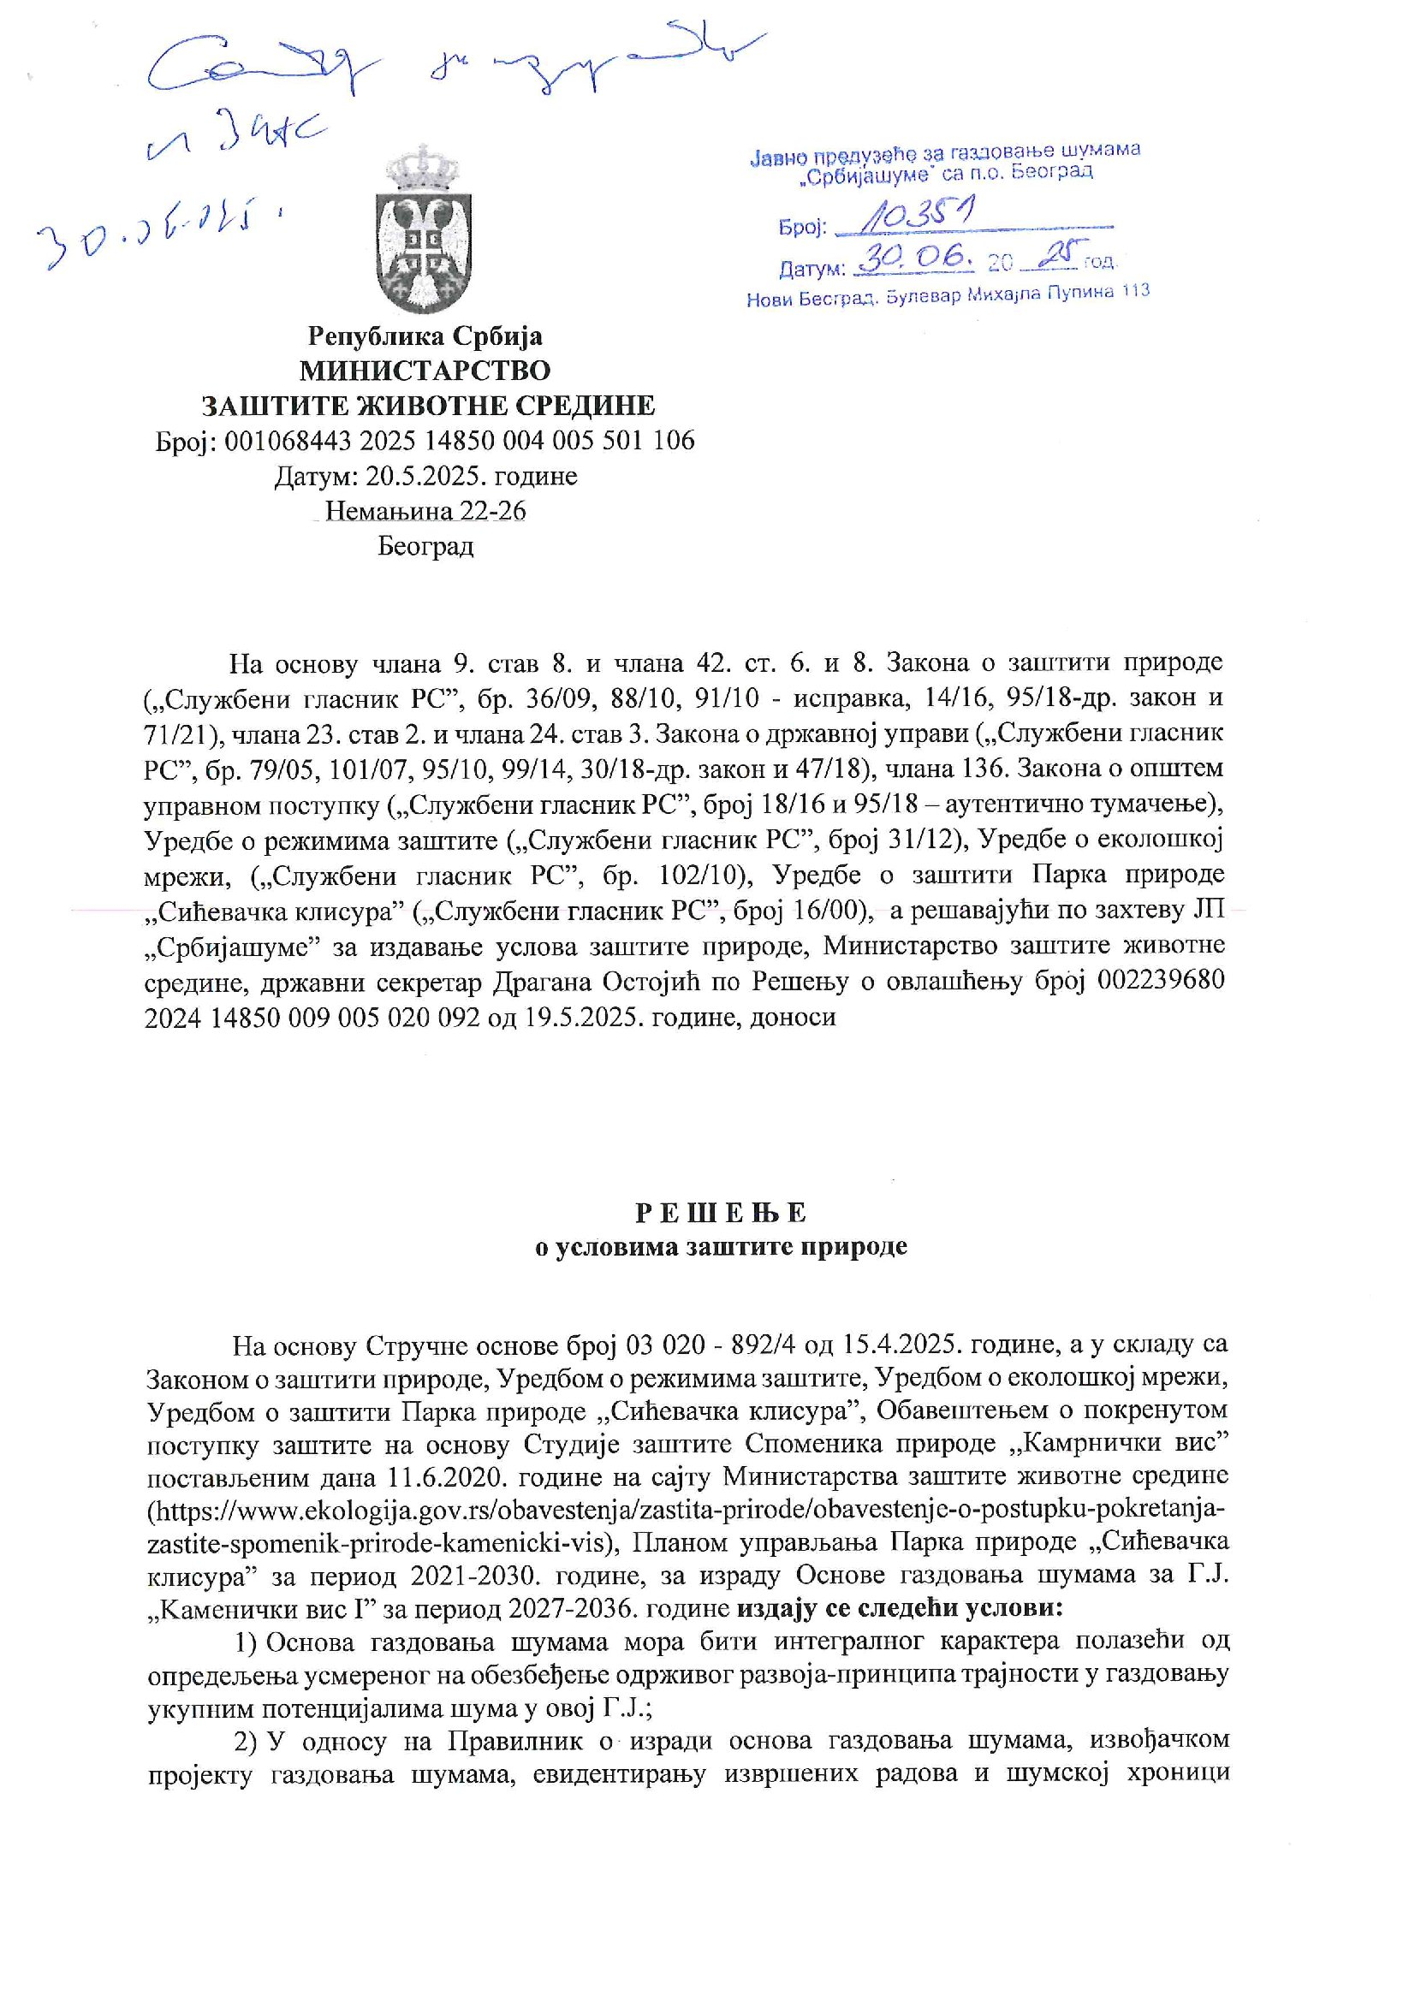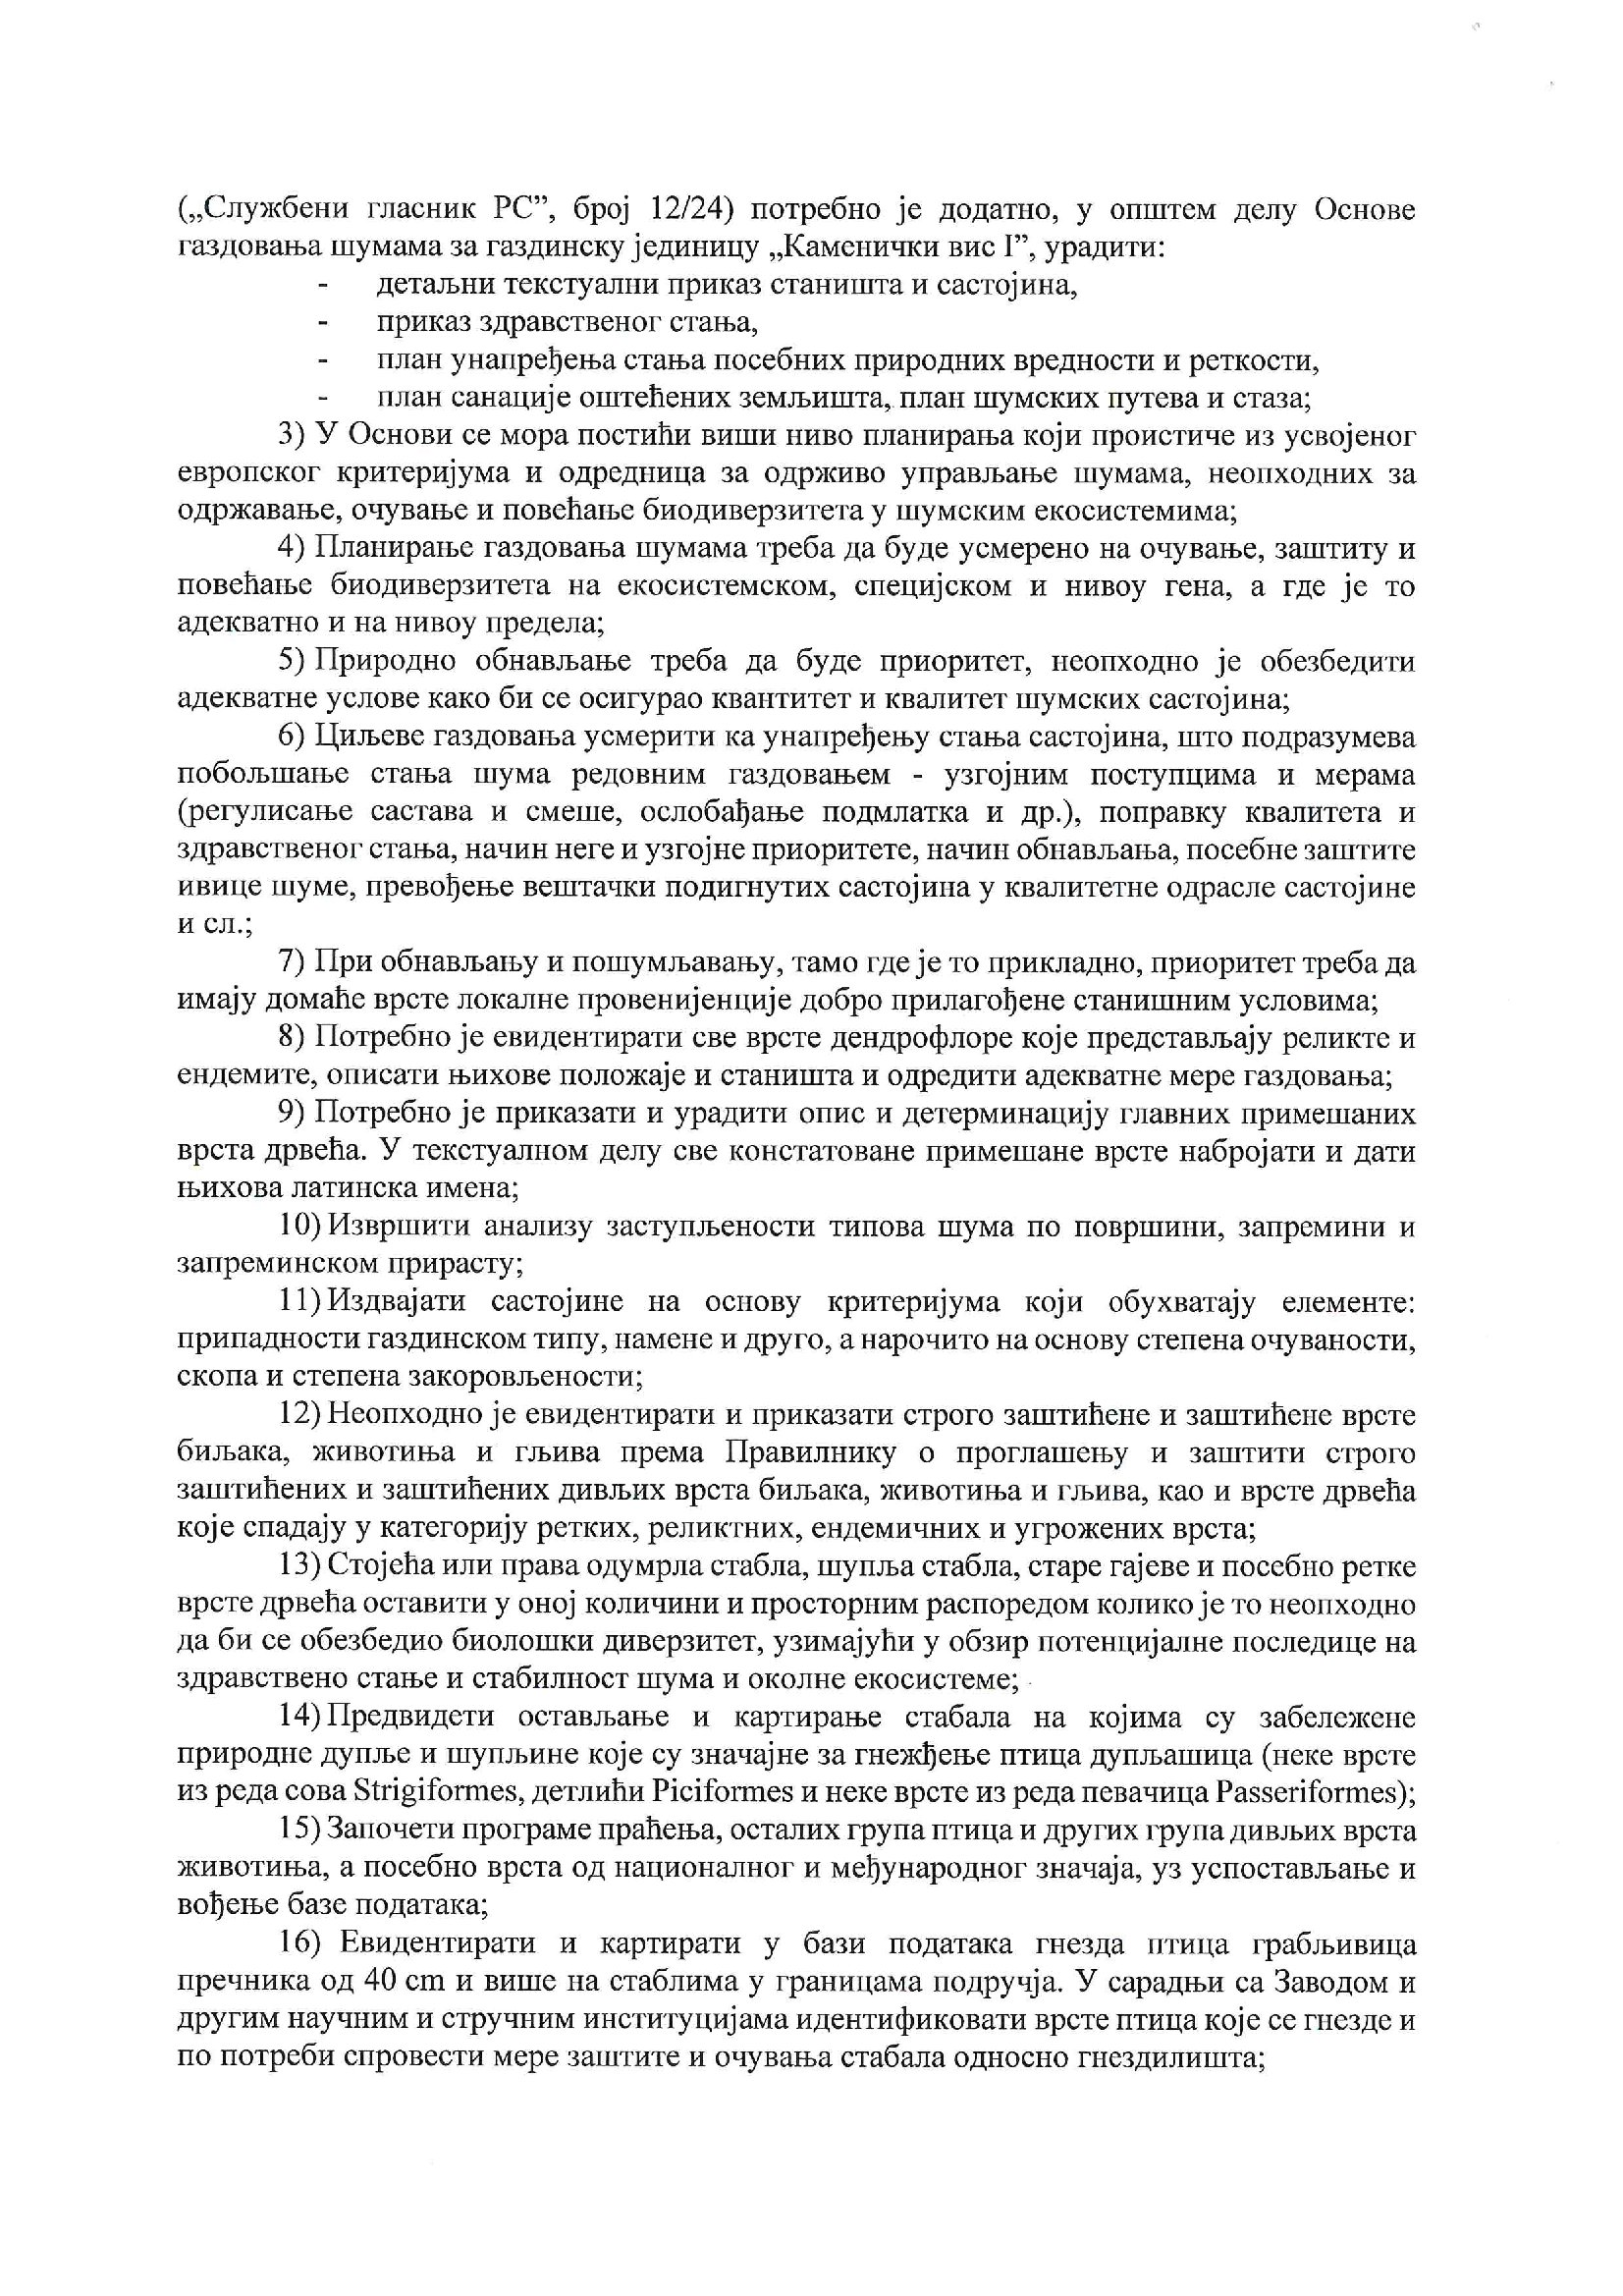

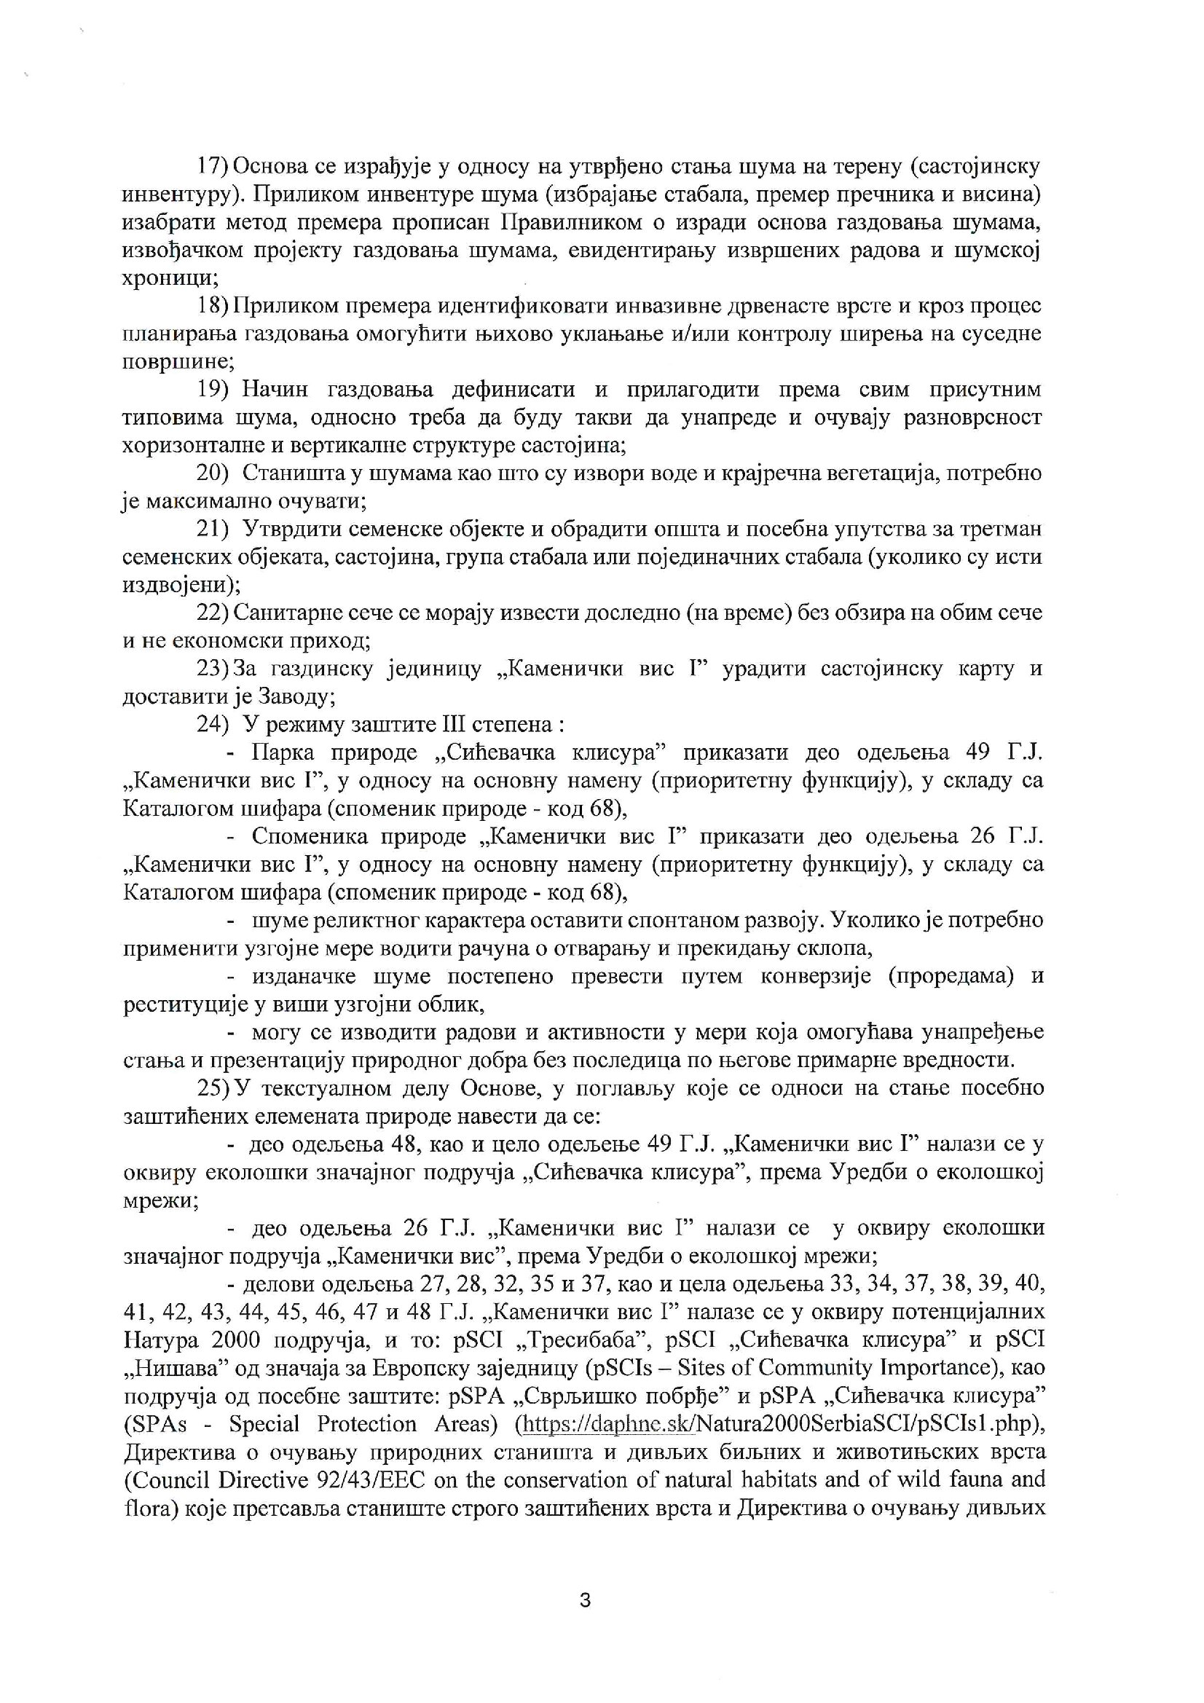

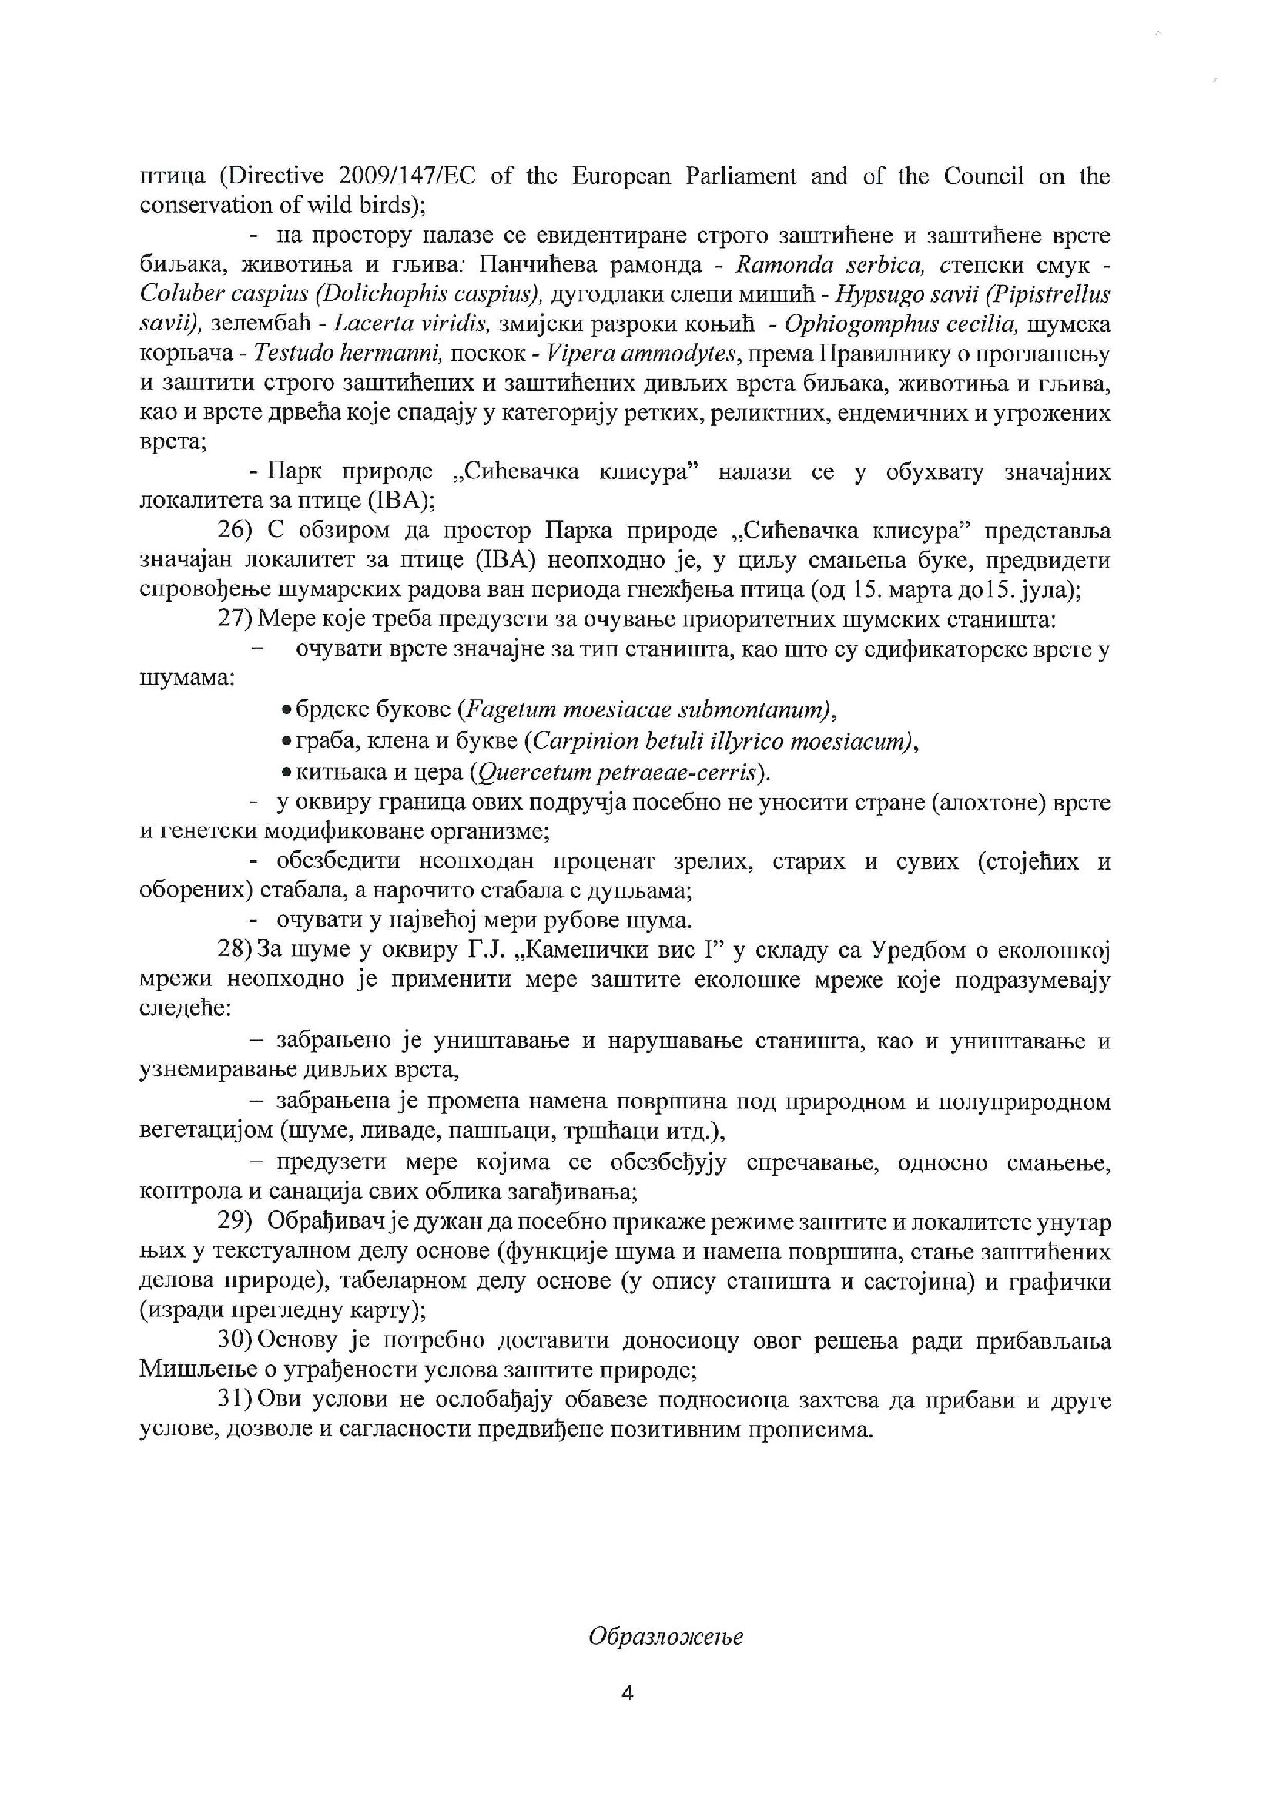

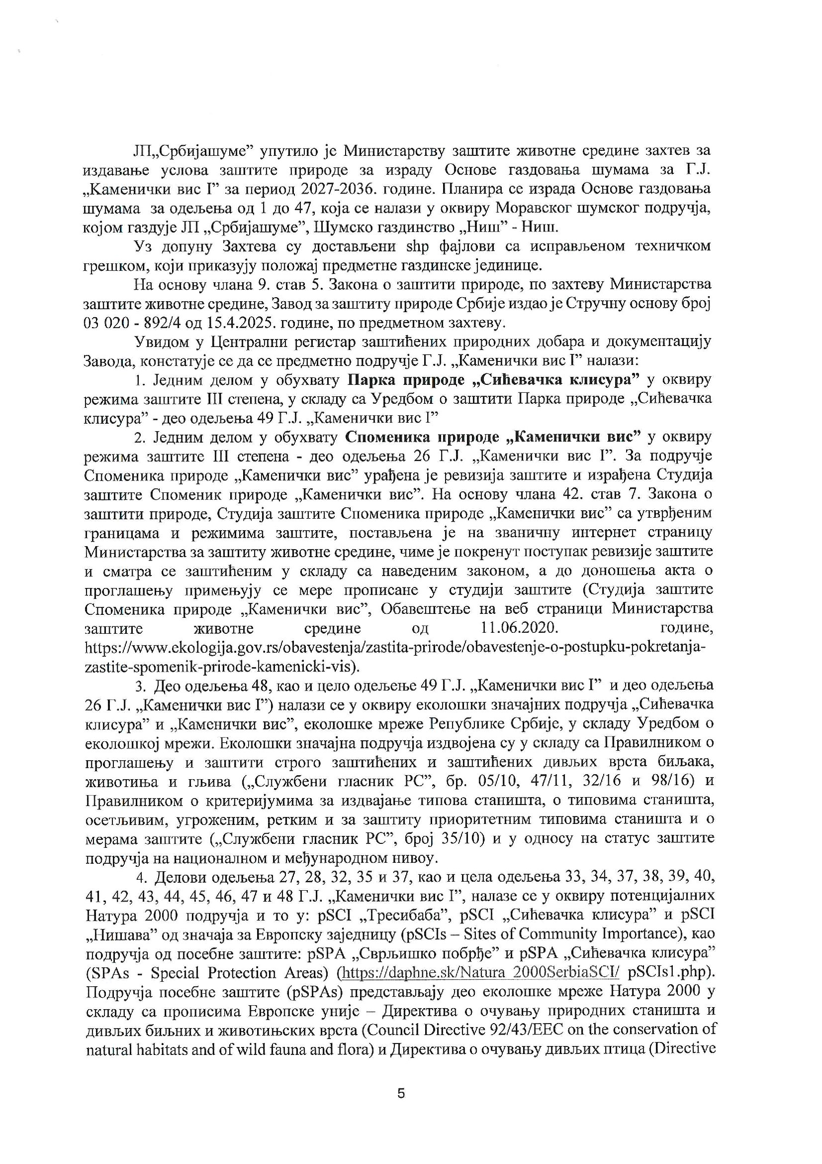

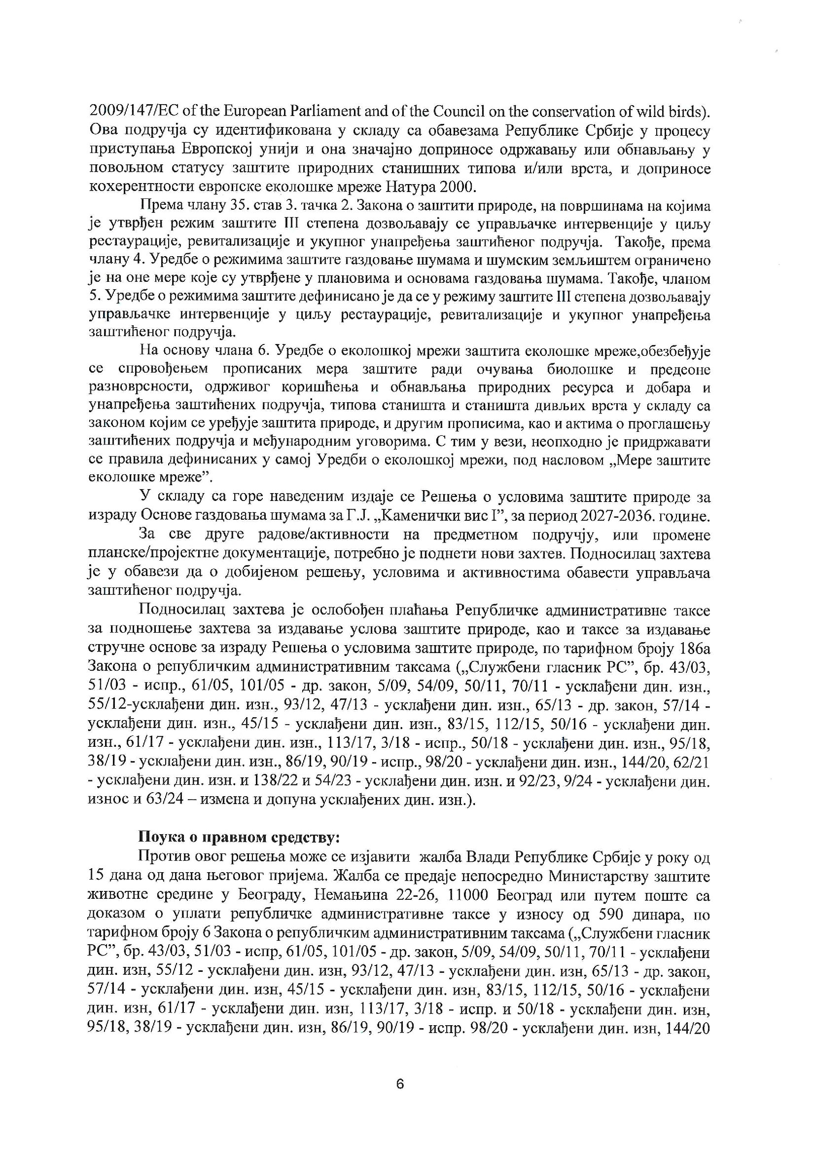


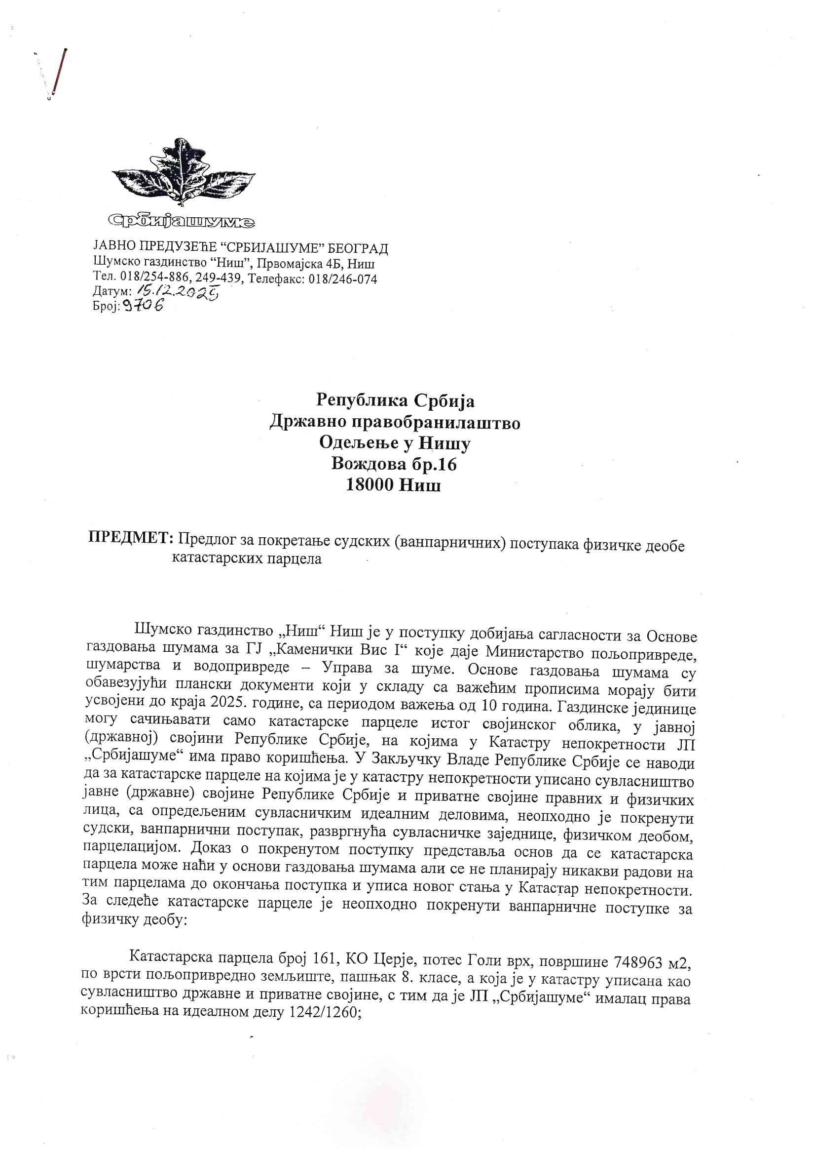

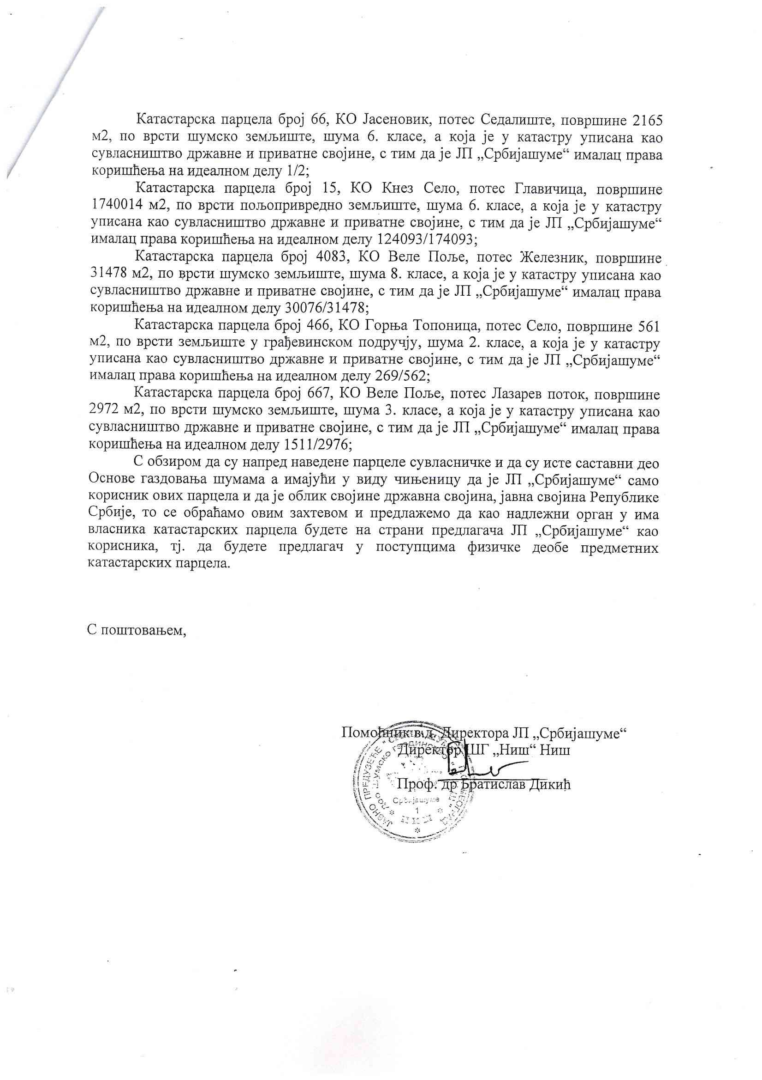

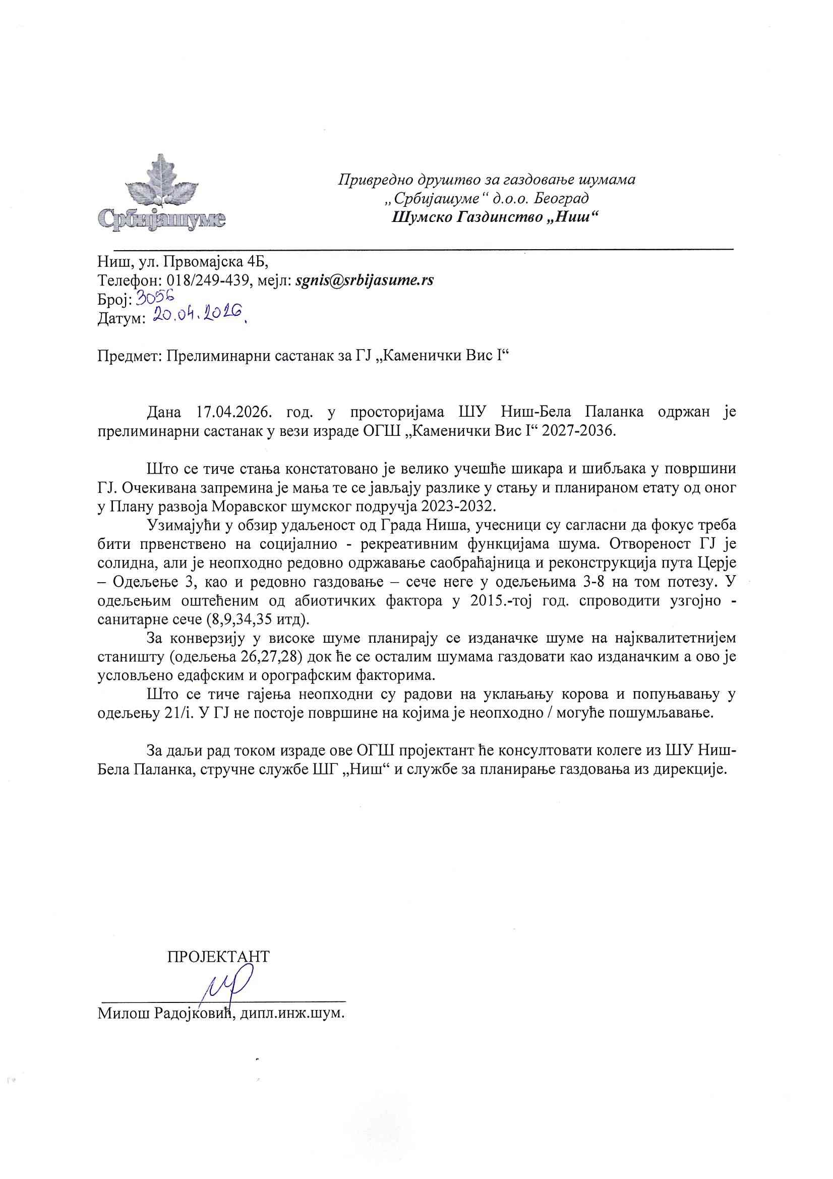

Санациони план 1021 од 06.02.2026.год.
Васић, Миломир „Шумски пожари“ Београд,1992)
Службени гласник бр.17 од 21.02.2013. године (члан 2)
Овај путни правац после одељења 3 наставља газдинском јединицом „Каменички Вис II“ чијом ОГШ ће се такође планирати реконструкција.
„Привремене норме радова у области гајења и заштите шума“ (др Предраг Алексић и др.) и нове „Привремене норме за гајење шума“, (др Звонимир Баковић; др Бранко Кањевац).

